


51350000B20881845C 第9期 (总第455期) 2026年5月15日
目录
重要资讯 1
中国开发“海洋牧场” 1
我国渔业经济高质量发展稳步推进 3
中华全国总工会关于表彰2026年全国五一劳动奖的决定，涉及渔业 4
教育部新增“智慧渔业”“海洋智能与无人技术”等38种本科专业 5
农业农村部、公安部、中国海警局启动“亮剑2026”海洋伏季休渔执法行动 6
农业农村部办公厅公布第一批对涉渔外国籍船舶开放的指定港口名单 7
行业资讯 8
全国水产品加工流通工作座谈会在福建厦门召开 8
关于印发《罗氏沼虾良种联合推广实施方案（2026—2028年）》的通知 8
福建：唱响“海洋牧歌”建设“海上粮仓” 11
2026年无规定水生动物疫病苗种场建设及管理知识培训班在广州举办 12
本会动态 12
本会召开第八届常务理事会第十次会议，讨论换届相关事宜 12
研究进展 13
铜源饲料添加剂在水产养殖中的应用研究进展 13
科学研究 22
不同开口饵料对厚唇裸重唇鱼仔鱼生长和存活的影响 22
豇豆粉替代豆粕对斑点叉尾鮰生长、肠道结构、肝脏健康及氨基酸代谢的影响 31
饲料研发 43
饲料蛋白质水平对大口黑鲈仔鱼生长性能、肠道组织、抗氧化和免疫能力的影响 43
饲料中苯丙氨酸对青鱼幼鱼生长、消化、免疫及抗氧化的影响 55
两种蛋白源替代鱼粉对大口黑鲈生长、抗氧化能力和肠道健康的比较影响 65

51350000B20881845C 第9期 (总第455期) 2026年5月15日

重要资讯

中国开发“海洋牧场”
清晨，中国东南沿海福建省福州市连江县定海湾，养殖户卢统锋已经在“定海湾2号”平台上忙碌起来。他手持网兜，从深水网箱中捞起一条近两斤重的大黄鱼，鱼身在晨光中泛着金黄色泽。
“像这种规格的，起水价一斤能卖到100来元。”卢统锋说。在传统近海网箱养殖中，同样大小的大黄鱼，每斤售价通常只有二三十元。
相差几倍的价格，秘密就在这座“钢铁城堡”里。
清晨，中国东南沿海福建省福州市连江县定海湾，养殖户卢统锋已经在“定海湾2号”平台上忙碌起来。他手持网兜，从深水网箱中捞起一条近两斤重的大黄鱼，鱼身在晨光中泛着金黄色泽。
“像这种规格的，起水价一斤能卖到100来元。”卢统锋说。在传统近海网箱养殖中，同样大小的大黄鱼，每斤售价通常只有二三十元。
相差几倍的价格，秘密就在这座“钢铁城堡”里。
“定海湾2号”是一座深远海养殖平台，坐落在距离海岸两三公里的海域。看上去，它像船又不是船，更似一个被巨型网罟和金属桁架包裹起来的“室内球场”。
实际上，它长约60米、宽32米，面积超过两个标准篮球场，养殖区域深至水下17米，养殖水体超过1.5万立方米，与大海通联，里面能容纳20万尾相对自由游动的大黄鱼。
“与狭小的近海网箱养殖不同，这儿相当于一个‘牧场’，鱼群有更充足的游动空间，水流更快，藻类和浮游生物也更丰富。鱼肉质更紧实，味道接近野生。”卢统锋说，一天卖出十几吨鱼，忙到凌晨两三点，这样的节奏在春季捕捞季已成常态。
价格差的背后，是养殖方式的变化。
传统网箱长期浸泡在海水中，容易附着藤壶、海藻等生物，造成网衣损坏。在“定海湾2号”上，卢统锋只需按一下电动按钮，巨型养殖网罟就能翻转出水，附着物在日晒下自然脱落，保护了网具，人工成本也比传统方式节省一半以上。
“比起传统网箱养殖，新的方式还更能抗台风、抗赤潮，鱼苗的存活率提高到百分之九十以上。”卢统锋说。
“用养鸡来打比方，传统网箱养殖，相当把鸡放在笼子里养，那样不会养得很好，深海养殖接近放养，效果更好。”连江县委书记高双成说，这是该县推动“耕海牧渔”、建设“海洋强县”的一项举措。
连江县地处东南沿海，海域面积3112平方公里，是陆域面积的2.7倍，水产品总产量、渔业产值多年居全国县级前列。连江县海洋与渔业局数据显示，2025年全县水产品总产量约139.83万吨，渔业产值约312.12亿元。
目前，连江县已投放11台（套）“定海湾2号”这样的现代化“海洋牧场”养殖平台，数量位居全国县级第一，年产优质鱼类近2000吨，产值4亿元。
从近岸内湾网箱向外海深蓝平台延伸，从小规模家庭养殖到企业化、科技化运营，连江渔业正在经历一场深刻的变革。
深远海养殖带来的不仅是更高的水产品售价。卢统锋所在的定海湾区域，捕捞、加工、物流、销售等环节被带动起来。在连江县筱埕镇，2.7万人口中超过八成从事与渔业相关工作，11个行政村中有7个村的集体经济年收入超过100万元。
连江的变化是中国海洋经济高质量发展的生动写照。中国最新出台的“十五五”规划纲要提出，做强做优做大海洋产业，有序推进海洋能源资源开发利用，发展深远海养殖和现代化远洋渔业，巩固提升海洋装备制造业优势。
福建、广东、山东等沿海大省都布置了深远海养殖平台。截至2024年，全国深远海养殖水体达6520万立方米，产量50万吨。
高双成表示，连江县正持续加大科技投入，推进深远海养殖平台升级改造及智能化迭代，因地制宜发展紫菜、海带、鲍鱼等高效优质水产品养殖，进一步丰富“海上粮仓”。
卢统锋的“定海湾2号”只是这场变革的一个缩影。他说：“我考虑和大学及科研院所合作，今后把机器人引入养殖平台。”
转摘自新华社

我国渔业经济高质量发展稳步推进
近日，由中国社会科学院农村发展研究所和国家统计局农村社会经济调查司共同组织编撰的《农村绿皮书：中国农村经济形势分析与预测（2025—2026）》正式出版发布。该书第七章为渔业专题（以下简称“报告”），分析了2025年渔业经济形势，并对2026年进行了展望。报告指出，2025年我国渔业经济持续保持“量增质升”的高质量发展态势，养殖业稳步扩张，产业结构不断优化，绿色智能养殖模式加速推广，深远海养殖、水产加工和休闲渔业等新业态蓬勃发展。主要观点有如下四个方面。
水产品产量稳步增长，养殖主导地位巩固。报告指出，2025年我国水产品总产量达7657万吨，比上年增长4.06%。其中，养殖产量6324万吨，增长4.36%，占总产量的82.59%，养殖占比进一步提高；捕捞产量1333万吨，增长2.70%。海水养殖增速快于淡水养殖，贝类和藻类是主要增长驱动。产业结构持续优化，甲壳类和贝类占比上升，头足类因资源约束等产量下降。东部沿海与长江下游区仍为核心产区，华南珠江与东南沿海区增长突出。
水产品市场“供强需弱”，质量安全较大提升。2025年水产品批发市场综合价格为27.68元/公斤，同比下降5.54%。全年价格整体下移，传统消费旺季未能有效拉升价格，反映出供需系统性失衡。供给端养殖产能持续释放，需求端受宏观环境影响有所疲软。分品种看，淡水鱼价格上涨4.55%，海水鱼价格下跌10.91%，虾蟹类价格波动加剧。水产品质量安全水平有较大提升，2025年国家农产品质量安全例行监测水产品总体合格率为96.50%，较上年提升0.5个百分点，鲢、鲍、中华绒螯蟹合格率达100%。
水产品出口“量增额稳”，进口额增幅较大，逆差持续扩大。据海关统计，2025年我国水产品出口量449.11万吨，同比增长7.67%，但出口额201.44亿美元，与上年基本持平；进口量486.00万吨（不含鱼粉），进口额206.65亿美元，同比增长11.45%。出口呈现“量增额平”态势，主要受国际市场竞争加剧和部分市场贸易壁垒影响；进口则呈“量稳额增”，高附加值产品进口增长显著。贸易逆差同比扩大113.24%，俄罗斯、厄瓜多尔、越南为前三大进口来源国。
展望2026，水产品产量平稳增长，价格有望止跌。报告指出，2026年是“十五五”开局之年，产业高质量发展的机遇和挑战并存，但总体有利条件占绝对优势。一方面，产业的供需结构错位、资源环境约束、质量安全隐患、国际传导风险等需关注。另一方面，新修订的《中华人民共和国渔业法》将正式实施，深入践行“大食物观”“两山”理念、持续推进乡村全面振兴，为产业高质量发展指明方向、提供重大机遇。新品种、新模式、新技术、新场景、新装备等不断创新研发和应用，为渔业新质生产力加速培育，促进产业高质量发展，以及推进渔业强国建设的长期目标实现奠定更坚实的基础。展望2026年，产业预计将在养殖驱动与消费升级下延续稳健增势。在政策与科技双轮驱动下，水产品总产量将达7800万吨以上；在供给主动调结构、适应需求形势前提下，水产品市场价格有望止跌回升，但“供强需弱”总体格局难有根本改变，价格涨幅有限；贸易规模保持稳定,逆差或略有扩大。
转摘自中国渔业报

中华全国总工会关于表彰2026年全国五一劳动奖的决定，

涉及渔业
2025年是“十四五”规划收官之年，全国广大职工深入学习习近平总书记在庆祝中华全国总工会成立100周年暨全国劳动模范和先进工作者表彰大会上的重要讲话精神，与党同心、跟党奋斗，为推进中国式现代化作出突出贡献，涌现出一大批先进集体和个人。他们在推动高质量发展中建功立业，在服务重大战略、重大工程、重大项目、重点产业中勇挑重担，在深化产业工人队伍建设改革中锐意进取，充分发挥了主力军作用。
为表彰激励先进典型，凝聚起团结奋进的强大力量，中华全国总工会决定，授予北京北一机床有限责任公司等379个单位全国五一劳动奖状，授予吴勇等1462名职工全国五一劳动奖章，授予北京北斗星通导航技术股份有限公司地基云端算法团队等1183个集体全国工人先锋号，对受表彰的先进女职工个人和集体同时授予全国五一巾帼标兵和全国五一巾帼标兵岗。希望受到表彰的先进集体和个人，珍惜荣誉、保持本色，继续努力、再立新功。
中华全国总工会号召，全国广大职工要更加紧密地团结在以习近平同志为核心的党中央周围，深入学习贯彻习近平新时代中国特色社会主义思想，紧紧围绕党的中心任务，大力弘扬劳模精神、劳动精神、工匠精神，以受表彰的先进典型为榜样，立足岗位、创新创造、奋发进取、拼搏奉献，奋力实现“十五五”良好开局，在以中国式现代化全面推进强国建设、民族复兴伟业中作出新的更大贡献。
公布名单中，以下渔业人和涉渔集体入选：
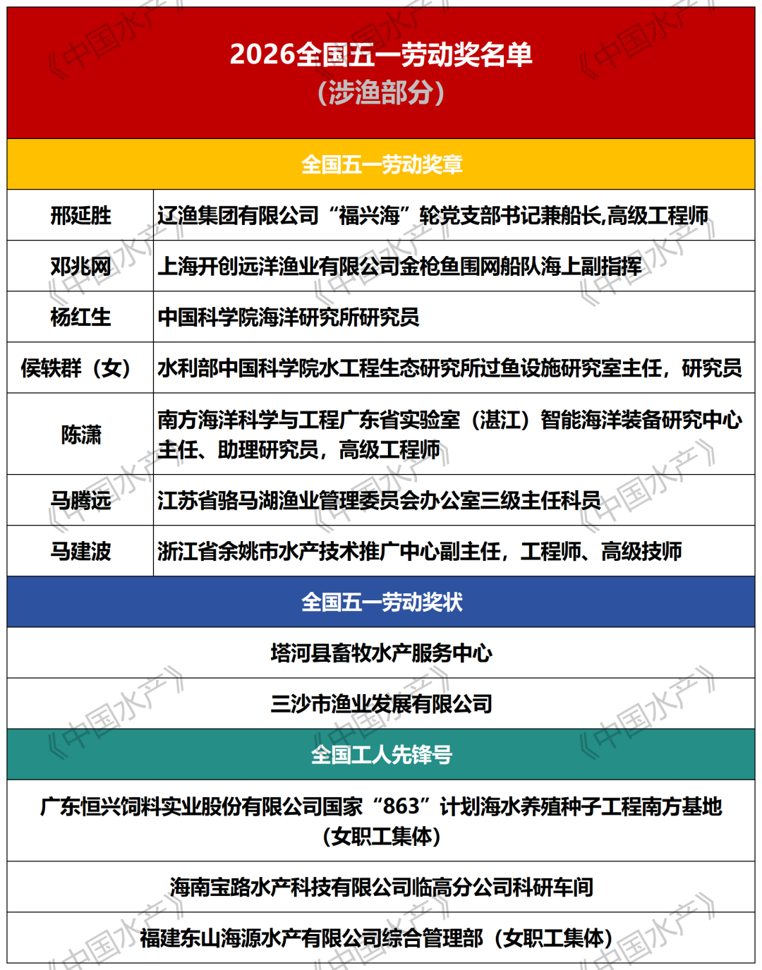
转摘自中国水产微信公众号

教育部新增“智慧渔业”“海洋智能与无人技术”等

38种本科专业
4月28日，教育部发布《普通高等学校本科专业目录（2026年）》，共新增38种普通高校本科新专业。本次获批申办高校可纳入2026年高考招生。
为加强学科专业目录协同联动，推动本科专业目录与研究生教育学科专业目录有机衔接、上下贯通，更好适应新兴交叉学科发展和复合型人才培养需求，2026年本科专业目录在“交叉学科”门类中首批列入未来机器人、交叉工程等11种目录内已有专业和具身智能、脑机科学与技术等4种本次列入目录的新专业。目前，本科专业目录共涵盖13个门类、92个专业类、883种专业。
据统计，“十四五”期间，全国高校新增本科专业布点1.02万个、撤销或停招1.22万个。专业调整幅度持续增大，累计调整比例超30%，今年全国高校专业调整比例首次突破10%。本科专业结构进一步优化，高校服务国家战略与经济社会高质量发展能力显著提升。
教育部今年持续推进专业设置调整优化工作，引导和支持高校积极增设服务国家战略和现代产业发展需求的新专业。
精准对接国家战略需求，增设能源科学与工程、深地科学与工程等专业；
服务传统产业优化升级，增设交通能源融合工程、农业机器人等专业；
推动新兴产业和未来产业创新发展，增设生物制造、脑机科学与技术等专业；
立足服务业扩能提质，增设数字文旅、商业人工智能等专业；
聚焦打造智能经济新形态，增设数字贸易、数字金融等专业。
同时，进一步完善战略急需专业超常设置机制，支持哈尔滨工业大学、北京航空航天大学等9所高校增设具身智能新专业，推动新一代人工智能与实体经济深度融合，赋能经济社会高质量发展。
同时，教育部深入开展专业设置与区域发展匹配度提升工作，持续完善省域优先发展和暂缓发展的指导性专业清单年度发布机制，指导各省份对本地区人才供需关系进行前瞻性研判，推动各省份发布覆盖473种专业的急需专业清单和专业预警清单。黑龙江、浙江、重庆等8省市试点开展专业设置与区域发展匹配度提升工作，打造特色优势专业集群247个，有力支撑区域经济社会发展。
转摘自央视新闻

农业农村部、公安部、中国海警局启动“亮剑2026”海洋伏季休渔执法行动
4月30日，农业农村部、公安部、中国海警局在辽宁大连联合举办“亮剑2026”海洋伏季休渔执法行动启动活动，动员部署执法力量，明确重点任务，凝聚三方合力，以最严格执法监管护航海洋渔业资源休养生息，推动渔业高质量发展。
三部门指出，海洋伏季休渔是我国核心渔业资源养护制度，在修复种群、保护生态、促进渔民增收等方面作用突出。2026年5月1日开始的海洋伏季休渔恰逢新修订渔业法正式施行，是新法落地后的首次全面实战检验，意义重大。各相关部门要以此次活动为抓手，深入践行习近平生态文明思想，全面落实“十五五”规划相关部署，统筹渔业发展、渔船安全与生态安全，以坚定态度、有力举措抓实海洋伏季休渔执法监管各项工作。
三部门要求，各地区各相关部门要严格落实《农业农村部、公安部、中国海警局关于开展2026年海洋伏季休渔专项执法行动的通知》要求，锚定海洋渔业资源可持续发展目标，将各项执法任务落细落实。一是提升执法刚性。依法严查伏休期间擅自离港、违规出海、不回船籍港休渔等行为。紧盯跨海区作业、破坏北斗设备、“三无”船舶非法捕捞等恶性违法行为，坚持露头就打、顶格处罚。同时，严厉打击为违法船舶提供加油、加水、加冰等配套服务的行为，以最严格执法守护休渔秩序。二是彰显服务温度。主动靠前服务，用上船普法、入户叮嘱、印明白纸等方式，普及休渔规定、安全要求、法律责任等相关知识，让渔民知法守法。紧扣渔船安全“六防”要求，依托休渔窗口期，扎实做好渔船检修、船员培训、保险办理等便民服务。坚持教育与处罚相结合，对轻微、初次违法的，以劝导教育、警示告诫为主，让执法既有力度、更有温度。三是深化协同联动。深化渔政、公安、海警协作，加强工作会商、情况通报、案件协办，加大行刑衔接力度，形成部门间执法合力。强化省际、海区协同，紧盯交界水域，开展联合管控，消除监管盲区。广泛发动社会力量，畅通举报渠道，曝光典型案例，营造全民共治氛围。
转摘自农业农村部渔业渔政管理局

农业农村部办公厅公布第一批对涉渔外国籍船舶开放的指定

港口名单
为落实农业农村部、外交部、工业和信息化部、交通运输部、海关总署、国家移民局《关于打击非法捕捞活动 加强涉渔外国籍船舶港口国检查和管理工作的意见》（农渔发〔2025〕16号）要求，积极履行《关于预防、制止和消除非法、不报告、不管制捕鱼的港口国措施协定》缔约方义务，做好涉渔外国籍船舶进港审查和检查工作，经沿海各省、自治区、直辖市农业农村、渔业厅（局、委）会同有关主管部门申报，农业农村部商外交部、工业和信息化部、交通运输部、海关总署、国家移民局等部门同意，现公布天津中心渔港等23个港口为对涉渔外国籍船舶开放的指定港口（第一批）。请沿海相关省份结合实际抓好贯彻落实，执行过程中遇到问题及时报送。
联系人及联系方式：农业农村部渔业渔政管理局易张驰，010-59192953/2994（传真）；上海海洋大学夏亮，13918154098。
名单详见：https://mp.weixin.qq.com/s/BwpyzHFnTQlcGafB_JSorw
转摘自农业农村部

行业资讯

全国水产品加工流通工作座谈会在福建厦门召开
4月29日，农业农村部渔业渔政管理局在福建厦门组织召开全国水产品加工流通工作座谈会，深入学习贯彻习近平总书记关于践行大食物观和农产品加工流通的重要论述精神，交流各地典型经验和做法，研究部署下一步重点工作。
会议指出，水产品加工流通业是连接水产养殖与市场消费的关键纽带，我国已形成冷冻冷藏水产品、鱼糜制品、休闲食品、生物制品等全世界最完善的水产加工体系，构建了快速发展的水产品流通体系，产业发展取得显著成效。
会议强调，各省要高度重视推进水产品加工流通业高质量发展的重大意义，因势利导、求新求变、做大做强，以促进渔业提质增效、渔民就业增收、增加国内消费、提升国际竞争力为主要目标，以高质量发展为主线，促进海淡水加工流通两翼齐飞，国内国际市场双轮驱动，强龙头、补链条、兴业态、促创新、树品牌，打造现代化渔业大产业。
会议要求，各省要准确把握“十五五”时期水产品加工流通业发展新形势新要求，强化顶层设计，加快完善流通体系建设，加大国内市场产品推广力度，着力加强科技创新和标准化建设，健全产业链协同机制，强化产业政策保障，优化发展环境，合力推动全国水产品加工流通业高质量发展。
30个省、自治区、直辖市农业农村（渔业）的主管部门负责同志，部内有关司局、单位负责同志、有关大学院士、负责同志参加会议，与会代表现场观摩了鱼糜、鱼胶制品加工、研发等情况。
转摘自农业农村部渔业渔政管理局

关于印发《罗氏沼虾良种联合推广实施方案（2026—2028年）》

的通知
为充分发挥良种对产业升级的驱动作用，有效应对当前罗氏沼虾产业在良种良法配套、高质量养殖技术集成等方面存在的突出问题，全面提升产业质量效益，助力水产种业振兴与水产养殖业高质量发展，全国水产技术推广总站决定联合相关省（区、市）水产技术推广机构及科研单位，共同组织实施罗氏沼虾良种联合推广行动。特制定本方案。
一、实施背景
罗氏沼虾是我国重要的淡水养殖虾类，自1976年引进以来，历经数十年发展，已形成集种业、养殖、加工、销售于一体的完整产业链。2024年，我国罗氏沼虾养殖产量24.57万吨，约占全球总产量的56.8%，连续三十多年稳居世界第一，产业链产值超200亿元，在保障优质水产品供给、带动农渔民增收、助力乡村振兴中发挥了重要作用。
当前，我国罗氏沼虾产业正进入从“规模扩张”向“提质增效”转型升级的关键阶段。一方面，产业面临重大发展机遇、受国际市场波动等因素影响，南美白对虾养殖空间收缩，罗氏沼虾因其抗逆性较强、市场稳定，近年来增速较快，已成为重要的替代品种；同时，稻田养殖罗氏沼虾等新兴模式迅速兴起，为其拓展了新的发展空间。另一方面，产业向高质量发展推进面临严峻挑战，良种良法协同不足，现有良种的综合优势与整体效益，尚未通过系统化、标准化的配套养殖技术在全国范围内得到充分实现，部分地区盲目套用模式导致养殖风险；高质量养殖技术瓶颈突出，养殖容量测算、水质精准调控、病害生物安保体系薄弱等问题制约了综合效益提升。
为有效应对上述挑战，抓住发展机遇，亟待创新技术推广工作机制，强化全国层面的统筹与协同。近年来，我国罗氏沼虾种业创新持续突破，已有多个优良品种通过国家审定，在生产中表现出显著的性状优势和经济效益。围绕罗氏沼虾良种开展联合推广，旨在构建跨区域的协同推广网络，系统解决良种良法配套、绿色技术集成、标准规范建立等关键问题，对于推动罗氏沼虾产业迈向规范化、标准化、绿色化高质量发展，具有重要的现实意义和紧迫性。
二、总体要求
以习近平新时代中国特色社会主义思想为指导，深入贯彻党的二十大和二十届历次全会精神，聚焦罗氏沼虾产业提质增效与高质量发展，通过开展体系化、网络化的协同创新，形成和推广一批良种良法配套、绿色生态高效的标准化养殖技术模式，推动产业向规范化、标准化、绿色化转型升级。工作中，坚持创新驱动，强化种质资源利用、新品种选育与绿色高效养殖技术的协同创新，推动“好种”配“好法”；坚持因地制宜，充分考虑各地气候、水域和养殖基础差异，集成和推广适配本地的技术模式，提供精准化解决方案；坚持绿色高效，将高质量养殖理念贯穿于种苗、养殖、管理全过程，加强养殖容量调控、病害生态防控和尾水资源化利用；坚持协同联动，发挥科研推广和经营主体各方优势，构建“产学研推用”合作创新机制，凝聚工作合力。
三、活动目标
到2028年底，力争实现以下目标：一是推动完善罗氏沼虾种质资源保护、鉴定与评价体系及1—2个优良新品种（或新品系）的培育与中试验证。二是研发优化水质精准调控、尾水高效处理、病害绿色防控等共性关键技术3—5项，华东、华南、华中、西南等地区各集成创新并熟化1—2套主推养殖模式，形成一批标准规范。三是在参与省份建立一批罗氏沼虾良种良法集成创新试验点，培养一批懂技术、善经营、会管理的技术骨干。四是构建一个水产技术推广体系牵头、科研单位深度支撑、经营主体广泛参与的协同高效的推广网络，形成信息互通、资源共享、行动协同的长效工作机制。
四、重点任务
（一）强化种质资源保护与良种创新
积极推动罗氏沼虾种质资源收集、保存与性能评价。联合开展罗氏沼虾育种技术攻关，加快推进多性状耦合的优良新品种（新品系）的选育、测试与示范。
（二）开展共性关键技术研发攻关
聚焦高质量的养殖瓶颈，加强苗种高效培育、养殖容量评估与精准调控、水质精准调控与尾水高效处理、专用配合饲料开发与精准投喂、病害综合绿色防控等关键技术研发与集成优化。
（三）集成区域化高质量养殖技术模式
针对华东、华南、华中、西南等不同主产区域的气候、水域和养殖基础，因地制宜集成创新并优化池塘生态精养、混养，“设施+池塘”接力养殖，设施养殖，稻田养殖等各类养殖模式，形成良种良法配套的标准化养殖模式。
（四）凝练技术标准与规范
系统总结良种繁育、养殖管理、质量控制等各环节的最佳实践，凝练形成可复制、可操作的技术标准、规范，加快相关国家、行业、地方和团体标准制修订，加强标准宣贯，引导经营主体按标生产。
（五）建设示范推广网络与培训平台
在参与省份建立一批罗氏沼虾良种良法集成创新试验点，开展技术模式集成、应用效果监测及全流程技术展示。依托试验点开展观摩培训交流活动，构建“核心试验点—区域示范片—辐射带动区”三级示范推广网络，加速成果转化应用。
五、组织实施
（一）分工安排
牵头单位：全国水产技术推广总站。负责整体策划、方案制定与组织实施；统筹协调各参与单位与技术支撑单位，形成工作合力；组织跨区域技术交流与成效评估；总结凝练行动成果。
参与实施单位：浙江、上海、江苏、安徽、福建、江西、湖北、湖南、广东、广西、海南、重庆、四川、贵州、云南等省（区、市）水产技术推广部门（根据发展情况，吸收其他省份加入）。负责本省份任务的具体落实，包括选择试验示范基地，组织开展本地化技术集成、示范推广与数据收集；参与或牵头制定区域性技术规范；总结报送典型模式与案例。
技术支撑单位：浙江省淡水水产研究所等品种培育和技术研发单位。牵头开展种质资源保护评价、良种创制与关键技术联合攻关；指导各参与省份集成优化适宜本地的主推养殖模式；参与技术培训、标准制定等。
（二）进度安排
1. 2026年5月，印发实施方案，明确任务分工，全面部署开展。
2. 2026年5月—2028年12月，各单位按任务分工组织实施，每年召开一次现场推进会或中期交流会，交流进展、研讨问题、共享经验，并根据实际情况对年度重点进行优化调整，确保行动有序推进。
3.2028年10月—2028年12月，对三年工作进行系统 总结，综合评估各项目标任务完成情况及实施成效，凝练可复制推广的技术模式、标准规范与典型案例，形成总结报告。
六、保障措施
各参与单位应提高思想认识，将此项工作作为推动本地区水产养殖业转型升级和高质量发展的重要内容，结合本地实际细化落实方案，明确责任分工，确保各项任务扎实有效推进。要积极统筹整合各方资源，主动对接相关政策和项目，为试验点开展技术集成与示范推广提供支持。全国水产技术推广总站将加强统筹协调，协调科研、媒体等各类资源，为活动提供技术指导服务、跨区域交流平台及信息发布渠道。同时，要加强宣传引导，及时总结和宣传进展成效，挖掘推广典型案例与先进经验，营造良好氛围，扩大行动影响力。
转摘自全国水产技术推广总站

福建：唱响“海洋牧歌”建设“海上粮仓”
福建是全国水产养殖大省。近年来，当地践行大食物观，推动海洋渔业转型升级，养殖区域从近海向深远海不断拓展，让一片片蔚蓝海洋化为丰饶的“海上粮仓”。2025年，福建海洋生产总值突破1.3万亿元、水产品总产量超960万吨，设施渔业产量占比超75%，水产良种覆盖率达85%，海水养殖产量、人均占有量等多项关键指标稳居全国第一，深远海养殖总体规模居全国首位。
转摘自新华社

2026年无规定水生动物疫病苗种场建设及管理知识培训班

在广州举办
4月22日~25日，全国水产技术推广总站在广东省广州市举办2026年无规定水生动物疫病苗种场建设及管理知识培训班，农业农村部巡视组组长、中国水产学会副秘书长何建湘出席并讲话，广东省农业农村厅总畜牧兽医师陈楚楷出席并致辞。来自全国水产技术推广机构、水生动物疫病预防控制机构，以及生产经营主体的管理人员和技术骨干共150余人参加培训。
培训指出，要充分认识无规定水生动物疫病苗种场建设的重要意义。加强无规定水生动物疫病苗种场建设是依法履职,加强水生动物疫病防控工作的需要；是提升水产种源安全,推进水产种业振兴的需要；是从源头保障水产品质量安全,促进水产养殖业高质量发展的需要。
培训强调，各地要高度重视，切实推动这项工作有力有序开展。一要积极组织申报无规定水生动物疫病苗种场，坚持“质量第一、宁缺毋滥，成熟一个、评估一个”的原则，组织条件达标、管理规范、意愿积极的苗种场优先申报。二要强化无规定水生动物疫病苗种场管理，农业农村部将适时公布无疫场名单，有效发挥无疫场示范引领作用。各级部门要加强无疫场监管，维持无疫场状态。三要健全完善水生动物防疫体系和无疫场支持政策，支持无规定水生动物疫病苗种场建设运营，将无疫场建设与各类项目规划及奖补政策等衔接，多措并举促进高水平无疫场建设。
转摘自全国水产技术推广总站

本会动态

本会召开第八届常务理事会第十次会议，讨论换届相关事宜
5月10日上午，本会召开第八届常务理事会第十次会议，会议采用线下与线上相结合的方式召开，本会常务理事会成员、监事会成员、秘书处主要成员出席会议，会议由理事长艾春香教授主持。副秘书长邵建春教授首先介绍了本会换届工作的总结报告，包括与业务主管部门海洋渔业局的汇报沟通情况、与行政主管部门民间组织管理局的汇报沟通情况以及根据主管部门要求对换届材料的修改情况，艾春香理事长对下一步换届工作作出指示，要求积极准备好相换届关材料，并与两家主管部门进一步沟通换届事宜，保持研究会内外信息通畅。最后，常务理事会对换届大会时间进行了讨论，初步确定在5月24日上午召开换届大会。本次常务理事会的召开为换届工作指明了重点工作方向，也为换届大会的召开奠定了基础。

常务理事会会议现场
本会秘书处供稿

研究进展

铜源饲料添加剂在水产养殖中的应用研究进展
谢雨婷¹ 王爱民¹* 王赏初² 雷钧镒²
（1.盐城工学院海洋与生物工程学院，盐城224051；2.长沙兴嘉生物工程股份有限公司，长沙410128）
摘要：铜作为水产动物必需的微量营养元素之一，是细胞内多种酶和蛋白质的重要组成成分，对水产动物的生长、免疫、抗氧化及呼吸生理功能具有至关重要的作用。饲料是水产养殖动物获取铜的主要来源之一，因此，结合养殖物种特异性及不同生长阶段需求，选择合适的铜源饲料添加剂，对于保障水产动物健康生长、提升养殖效益具有重要意义。本文系统概述了铜源饲料添加剂的3大类型及其特点，阐述了铜在水产动物中的生理功能以及铜的吸收、代谢与转运机制，还有铜与呼吸相关酶及基因的关系，综述了铜源添加剂在水产动物中的应用研究进展。在此基础上，进一步总结了当前铜源饲料添加剂研究与应用中存在的主要问题，并展望未来研究趋势，以期为水产养殖中铜源添加剂的科学、高效、绿色应用提供科学依据，推动水产养殖业可持续发展。
关键词：铜；饲料添加剂；水产动物；营养生理；健康
Research Progress on Application of Copper⁃Based Feed Additives in Aquaculture
XIE Yuting¹ WANG Aimin¹* WANG Shangchu² LEI Junyi²
(1. College of Ocean and Bioengineering, Yancheng Institute of Technology, Yancheng 224051, China; 2. Changsha Xingjia Biotechnology Share Co., Ltd., Changsha 410128, China)
Abstract: Copper is one of the essential trace nutrients for aquatic animals, serving as a key component of various enzymes and proteins within cells. It plays a crucial role in the growth, immunity and antioxidant capacity, as well as respiratory physiological functions of aquatic animals. Feed is one of the primary source for aquatic animals to obtain copper. Therefore, considering the species⁃specific characteristics and the requirements of different growth stages, selecting appropriate copper source feed additives is of great significance for ensuring the healthy growth of aquatic animals and improving aquaculture efficiency. This paper systematically reviews the three major types of copper⁃based feed additives and their characteristics, explains the physiological functions of copper in aquatic animals, as well as its absorption, metabolism and transport mechanisms, and the relationship between copper and respiration⁃related enzymes and genes, and reviews the research progress in the application of copper⁃based additives in aquatic animals. On this basis, the main problems existing in the current research and application of copper⁃based feed additives are further summarized, and the future research trends are prospected, aiming to provide a scientific basis for the scientific, efficient and green application of copper⁃based additives in aquaculture and promote the sustainable development of the aquaculture industry.
Key words: copper; feed additives; aquatic animals; nutritional physiology; health

随着全球水产养殖业的集约化与规模化发展，虾、蟹等甲壳类水产动物已成为其中经济价值高、发展迅猛的养殖品类，养殖产量持续攀升^{[1]}。饲料营养是保障养殖动物健康与产量的基石，目前已经对大多数水产养殖动物的蛋白质、氨基酸、脂类、脂肪酸及碳水化合物等主要营养素需求开展了系统评估^{[2]}，而矿物元素作为饲料营养的重要组成部分，其精准供给对维持水产动物正常生理功能尤为关键^{[3]}。饲料中营养素的适宜剂量是保障水产动物健康与正常生命活动的重要前提^{[4]}。铜（copper，Cu）作为动物机体必需的微量矿物元素，广泛参与水产动物体内多种生理生化过程，在酶促反应、氧气运输、色素沉着及结构蛋白（包括胶原蛋白和弹性蛋白）合成中发挥着至关重要的作用^{[5]}，同时也是能量代谢、抗氧化系统及免疫防御过程中关键酶的重要辅因子。饲料摄入是水产动物获取铜的主要途径，因此铜源饲料添加剂的类型与利用效率已成为影响水产动物健康生长及养殖效益的关键因素。然而，当前饲料原料中铜含量普遍不足，且常存在植酸等抗营养因子拮抗铜的吸收利用，导致无机铜的生物利用率低、排放率高^{[6]}。近年来，有机铜（如氨基酸螯合铜）和纳米铜等新型铜源添加剂因其高生物利用率、强稳定性及环境友好特性，展现出替代传统无机铜源添加剂的潜力^{[7-9]}。深入探究这些新型铜源添加剂在水产动物体内的吸收转运机制、免疫与抗氧化调节通路及环境互作效应，对推动水产养殖业绿色发展具有重要意义。因此，本文旨在系统综述铜源饲料添加剂的类型和特点，以及其在水产动物体内的生理功能与代谢机制，重点探讨其对生长、免疫及抗氧化能力的影响，并汇总部分养殖鱼类及甲壳动物对铜的适宜需求量。同时，分析当前研究存在的问题与未来研究方向，以期为水产养殖中铜源添加剂的精准、高效、绿色应用提供理论依据，为优化水产动物饲料配方提供科学参考，推动水产养殖业的可持续发展。
1铜源饲料添加剂的类型和特点
铜作为水产动物实现最佳生长与健康所需的重要微量元素，参与多种酶的组成与激活过程，这些酶在碳水化合物、蛋白质及脂肪的代谢中发挥着关键作用。由于常规饲料原料中铜含量普遍不足，通常以添加剂形式提供水产动物必需的铜量，其实际利用效果则取决于铜的添加形式及其理化性质^{[10]}。目前,水产饲料中的铜源主要包括无机铜、有机铜和纳米铜3种形式,不同类型铜源在鱼类及甲壳动物体内的吸收、转运、代谢方式及效率存在差异。
1.1无机铜源饲料添加剂
无机铜有助于体内多种酶功能，其中五水硫酸铜（CuSO₄·5H₂O）、氧化铜（CuO）、二水氯化铜（CuCl₂·2H₂O）和一水碱式碳酸铜[CuCO₃Cu(OH)₂·H₂O]是水产饲料制备中常见的无机铜源形式^{[11]}，其中以CuSO₄·5H₂O最为常见^{[12]}。然而，水产饲料中常含有植酸等植物源性抗营养因子，易与无机铜结合，降低其生物利用率^{[13]}。此外，未被动物利用的无机铜会随排泄物进入环境，长期蓄积可能导致土壤及水体污染。
1.2有机铜源饲料添加剂
无机铜虽在水产饲料工业中应用广泛，但在生产与使用过程中存在诸多问题，如生物有效性低、效果不稳定、适口性差等；而有机铜通过与氨基酸、多肽或其他有机化合物螯合，在肠道内可避免与其他矿物质发生相互作用，因此具有更高的生物利用率和吸收率^{[14]}。同时，有机铜螯合物在水中的溶解度低于无机铜^{[15]}，可以减轻养殖水体污染。由此可见，有机铜作为水产饲料添加剂具备一定优势，但受价格、质量等多种因素限制，其推广与应用仍存在阻碍。当前，寻求安全稳定、高效环保的新型有机微量元素添加剂已成为水产养殖行业的关注焦点^{[16]}。因此，开发可替代无机铜产品的新型有机铜添加剂已经成为了水产养殖领域的重要研究方向。
1.3纳米铜源饲料添加剂
相较于有机和无机形态的矿物元素，纳米形态的矿物元素具有粒径更小、比表面积更大、活性更高的特点，这使其在生物体内的生物利用率显著提升。纳米形态矿物元素凭借其高表面活性，能够穿越肠道屏障，产生显著的代谢与生理效应^{[17-18]}，但同时也可能产生潜在的毒性效应^{[19]}。纳米颗粒不仅具备穿透细胞膜、靶向作用于生物体多个部位的能力，而且能够改善饲料自身质量、提升吸收性能与生物利用率。因此，在水产动物饲料中添加纳米铜源添加剂，可对水产动物的生长产生显著影响^{[20]}。目前，纳米铜和纳米氧化铜作为饲料添加剂，已在改善水产动物生长、免疫及抗菌能力方面显示出良好效果^{[9,21]}。当前，探索纳米铜源添加剂在饲料中的应用，为提升水产养殖饲料效益开辟了新的方向^{[22]}。

2铜在水产动物中的生理功能及代谢机制
2.1铜的主要生理功能
铜是形成抗氧化酶、细胞色素氧化酶、铜螯合物以及多种参与代谢功能的蛋白质所必需的元素^{[19]}，也是各类重要酶的结构组成成分，尤其在细胞色素氧化酶参与的细胞电子传递链及呼吸作用中发挥关键作用^{[23]}。铜也是许多氧化还原酶的辅助因子，铜蓝蛋白（ceruloplasmin，Cp）是生物体内最丰富的铜依赖性铁氧化酶，具有铜依赖的氧化活性^{[24]}。铜在水产动物体内参与生长发育、神经肽合成、抗氧化防御、免疫功能调控、代谢调节等多种生物学过程与生理活动^{[25-27]}。因此，适量的铜对于维持水产动物的生理稳态和生物功能至关重要。
2.2铜的吸收、代谢及转运机制
水产动物主要从饲料和水源中摄取所需铜，并在肠道内完成吸收。饲料中铜的缺乏或过量都会对水产动物的生长与健康产生不利影响。因此，机体需要通过平衡铜的吸收和排泄来维持铜的稳态，确保细胞内铜离子含量处于最佳范围，从而维持整体健康状态^{[5]}。肝脏是铜的主要储存场所和调节铜稳态的主要器官，铜离子一旦穿过肠腔后会立刻进入门静脉循环，转运到肝脏后铜参与血蓝蛋白（hemocyanin，Hc）的合成并运输到血液，多余的铜则随胆汁排出体外^{[28-29]}。机体内的铜含量会影响其他矿物元素的沉积，铜的吸收利用可以促进铁的吸收，铜蛋白（包括铜蓝蛋白）与肠道铁转运密切相关^{[30]}。铜蓝蛋白能促进肠道内的铁向血液中释放，当机体缺乏铜时，铜蓝蛋白合成减少，会进一步导致铁吸收障碍^{[30]}。
在细胞水平，铜稳态通过严格控制铜的流入、分布、螯合与外流过程得以维持，确保细胞内铜含量处于适宜范围，这一过程由一套进化上保守的蛋白质系统调控^{[31]}。其具体机制为：通过高亲和力铜转运体1（high⁃affinity copper transporter 1，Ctr1）将铜转运进入细胞，随后铜与多种铜伴侣蛋白［包括抗氧化蛋白1铜伴侣蛋白（antioxidant 1 Cu chaperone，Atox1）、超氧化物歧化酶铜伴侣蛋白（Cu chaperone for superoxide dismutase，CCS）、细胞色素氧化酶铜伴侣蛋白等］结合，被转运至细胞内不同区室供合成铜／锌超氧化物歧化酶（Cu/Zn superoxide dismutase，Cu/Zn⁃SOD）、细胞色素氧化酶、铜转运ATP酶等利用，或与铜清除剂金属硫蛋白（metallothionein，MT）螯合,最后通过铜转运ATP酶排出细胞^{[32-34]}。因此,调控微量元素流入与流出的特定转运蛋白对维持机体稳态具有一定的关键作用^{[35]}。

2.3铜与水产动物中呼吸相关酶及基因的关系
铜作为动物必需的微量矿物元素，是甲壳动物呼吸蛋白——血蓝蛋白活性中心的关键成分，主要参与氧的运输和储存，还与渗透压调节、周期性蜕壳、外骨骼形成和黑色素合成相关。血蓝蛋白不仅承担氧转运功能，还兼具储存蛋白、渗透调节、蜕皮激素转运、抗真菌肽及酚氧化酶样酶前体等多种作用，是甲壳动物血液中的重要成分^{[36-37]}。因此，甲壳动物对铜的需求和耐受性较高，体内铜含量也显著高于其他依赖血红蛋白（hemoglobin，Hb）携氧的水产养殖动物（如鱼类）^{[38-39]}。铜还与多种金属蛋白及酶的活性密切相关。其中，赖氨酰氧化酶、细胞色素氧化酶、胺氧化酶、抗坏血酸氧化酶、半乳糖氧化酶、多巴胺羟化酶及铜蓝蛋白等均为典型的铜依赖性酶^{[40]}；酪氨酸酶、Cu/Zn⁃SOD和铁氧化酶为含铜的氧化及免疫相关酶^{[41]}。研究表明，在凡纳滨对虾（Litopenaeus vannamei）饲料中补充铜后，能量代谢相关指标（如ATP酶、细胞色素氧化酶、柠檬酸合成酶、5′－三磷酸腺苷等）的活性或含量上升，以及三羧酸循环相关基因［柠檬酸合成酶（cs）、细胞质乌头酸水合酶（aco）、NADP依赖型异柠檬酸脱氢酶（idh）、酮戊二酸脱氢酶（ogdh）、琥珀酸脱氢酶细胞色素b560亚基（sdhc）、琥珀酸脱氢酶（泛醌）细胞色素b小亚基（sdhd）、延胡索酸水合酶（fh）、苹果酸脱氢酶（mdh）］的表达上调^{[42]}。这说明铜参与调节与呼吸相关的酶和功能基因的表达。
3铜源饲料添加剂在水产养殖中的应用
3.1水产动物对饲料铜的需求量
目前已有大量研究探讨了多种鱼类与甲壳动物对饲料中铜的适宜需求量，结果表明，饲料中添加适量的铜可有效提高水产动物的生长性能和饲料效率（表1）。Tang等^{[43]}研究报道，草鱼（Ctenopharyngodon idella）对饲料铜的适宜需求量为4.70~4.95 mg/kg，该剂量可提升鱼体的抗氧化能力与消化吸收功能，同时降低肝胰脏和肠道丙二醛（malondialdehyde，MDA）及蛋白质羰基（PC）含量。在黄颡鱼（Pelteobagrus fulvidraco）中，饲料中铜含量不超过5 mg/kg时可改善生长性能和饲料效率（3.13~4.24 mg/kg）^{[44]}，并能调节脂质代谢相关酶及基因的表达（4.18 mg/kg）^{[45]}。此外，在大黄鱼（Larimichthys croceus，3.41~7.05 mg/kg)^{[29]}、俄罗斯鲟（Acipenser gueldenstaedtii，7.00~8.00 mg/kg）^{[46]}、月鳢（Channa punctatus，6.66~6.78 mg/kg）^{[47]}、团头鲂（Megalobrama amblycephala，5.21 mg/kg）^{[48]}、异育银鲫（Carassius auratus gibelio，6.43~9.47 mg/kg）^{[49]}和银鲑（Oncorhynchus kisutch，5.29~5.92 mg/kg）^{[50]}的研究中表明，这些鱼类对饲料铜的最适需求量均不超过10 mg/kg。
甲壳动物对饲料铜的需求量则高于大部分鱼类。研究表明，在斑节对虾（Penaeus monodon）饲料中添加10~30 mg/kg的氯化铜，可以提升其非特异性免疫应答能力^{[51]}。凡纳滨对虾对饲料铜的适宜需求量会随铜源添加形式的不同而产生差异。在含1.38%植酸的饲料中添加52~83 mg/kg的蛋氨酸羟基类似物螯合铜，可使凡纳滨对虾获得最佳的生长性能与饲料效率，且该有机铜的生物利用率为无机铜的3~4倍^{[6]}。此外，在中华鲎（Tachypleus tridentatus）^{[52]}、中华绒螯蟹（Eriocheir sinensis）^{[53]}、日本沼虾（Macrobrachium nipponense）^{[54]}和克氏原螯虾（Procambarus clarkii）^{[55]}等甲壳动物的饲料中添加适量铜均能提高其生长性能及抗氧化能力；其中中华绒螯蟹与日本沼虾的抗嗜水气单胞菌（Aeromonas hydrophila）感染能力还得到增强。综上可见,甲壳动物铜的需求量明显高于鱼类。
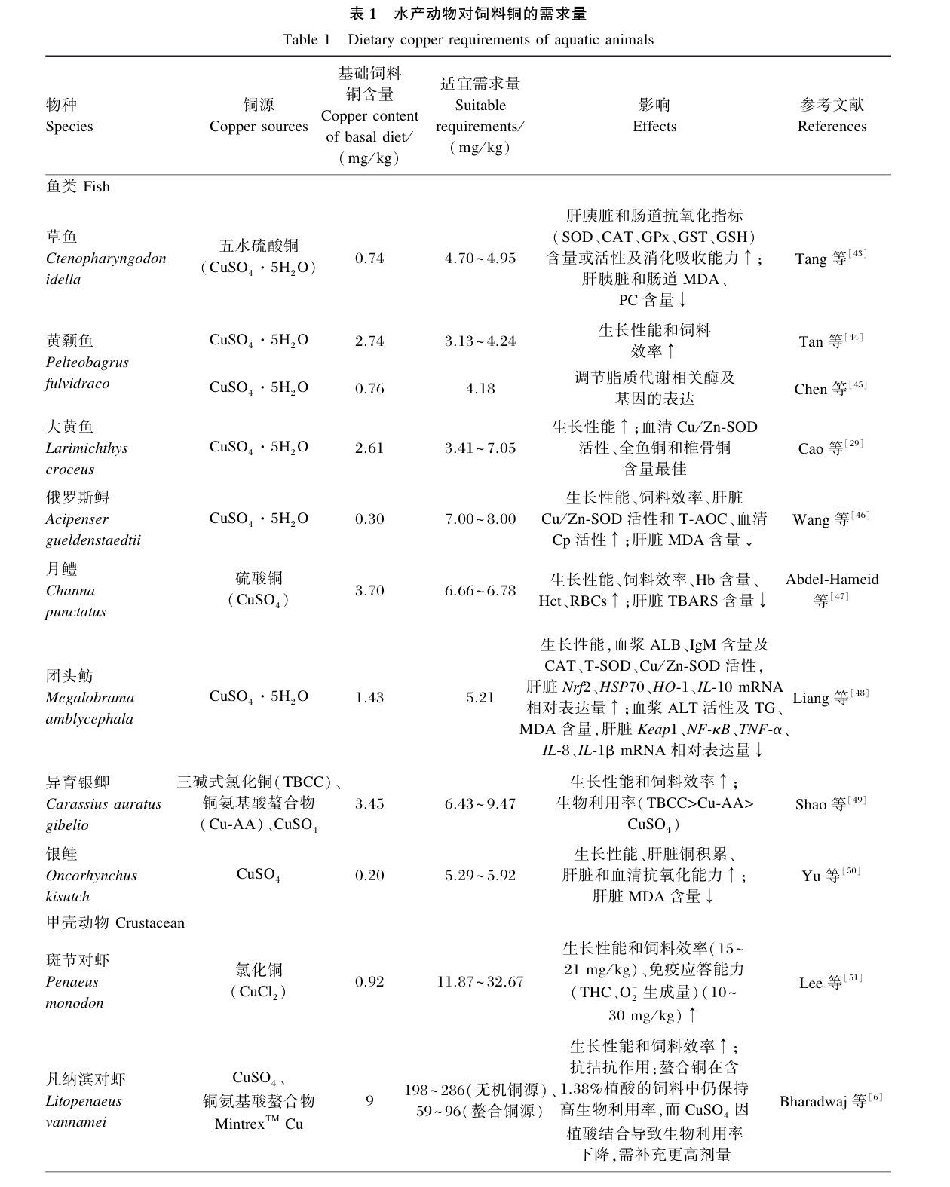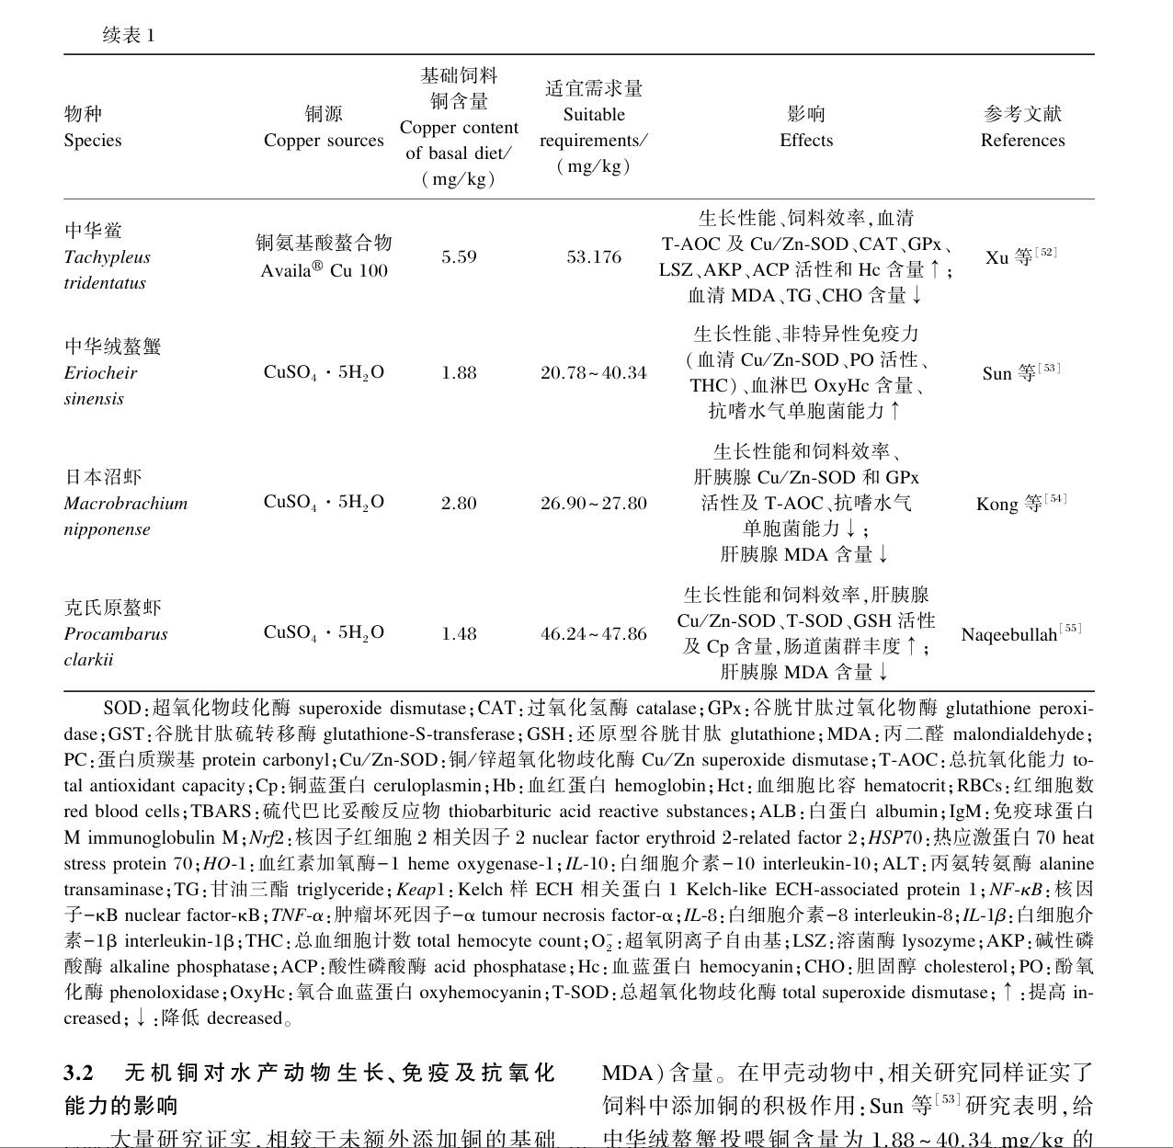
3.2无机铜对水产动物生长、免疫及抗氧化能力的影响
大量研究证实，相较于未额外添加铜的基础饲料，饲料中添加铜可对水产动物的生长性能及健康状况产生积极影响。在鱼类研究中发现，连续投喂4周80 mg/kg的硫酸铜（CuSO₄）可增强斑点叉尾（Ictalurus punctatus）对柱状黄杆菌（Flavobacterium columnare）的抵抗力^{[56]}。Yu等^{[50]}的研究也发现，饲料中铜含量升高会诱导银鲑（Oncorhynchus kisutch）组织中铜的积累，且与基础饲料相比，添加无机铜能增强其肝脏和血清的抗氧化能力，同时降低肝脏丙二醛（malondialdehyde，MDA）含量。在甲壳动物中，相关研究同样证实了饲料中添加铜的积极作用：Sun等^{[53]}研究表明，给中华绒螯蟹投喂铜含量为1.88~40.34 mg/kg的饲粮8周后，其生长性能、血清Cu/Zn⁃SOD活性、血淋巴酚氧化酶（phenoloxidase，PO）活性、总血细胞计数（total hemocyte count，THC）、抗嗜水气单胞菌的能力及存活率均得到提高；Kong等^{[54]}以嗜水气单胞菌攻毒后的死亡率和全虾铜沉积量为评价指标，确定日本沼虾饲料铜的最适需求量为26.90~27.80 mg/kg，且其组织铜含量随饲料铜添加量的增加而上升。此外，Naqeebullah等^{[55]}的最新研究发现，在亚成年克氏原螯虾饲料中添加适量的CuSO₄·5H₂O（饲料铜含量30 mg/kg），可促进其生长、提升免疫与抗氧化能力，而铜含量过高（120 mg/kg）则可能破坏其肠道微生态平衡；基于增重率（WGR）和特定生长率（SGR）的二次回归分析，该研究确定亚成年克氏原螯虾的最适铜需要量为46.24~47.86 mg/kg。
3.3有机铜对水产动物生长、免疫及抗氧化能力的影响
Lin等^{[15]}研究发现，石斑鱼（Epinephelus malabaricus）摄食添加2~3 mg/kg铜肽的饲料8周后，其生长性能、饲料转化率（FCR）和肝脏Cu/Zn⁃SOD活性均显著提高，肝脏硫代巴比妥酸反应物（TBARS）含量显著降低。Shao等^{[49]}在异育银鲫饲料中分别添加1.18~1.73 mg/kg三碱式氯化铜（TBCC）、铜氨基酸螯合物（Cu⁃AA）和CuSO₄后发现，TBCC能够提高生长性能和饲料效率，是一种有效的铜源添加剂。类似地，给牙鲆（Paralichthyls olivaceus）投喂添加286 mg/kg螯合铜的饲料12周后，其生长性能、饲料效率和存活率均显著提升^{[57]}；给日本花鲈（Lateolabrax japonicus）投喂添加4 mg/kg螯合铜的饲料8周后，其生长性能和饲料效率显著提高^{[58]}；在俄罗斯鲟饲料中添加5 mg/kg蛋氨酸铜并连续投喂8周，其生长性能、肝脏Cu/Zn⁃SOD活性、总抗氧化能力（T⁃AOC）和血清溶菌酶（lysozyme，LSZ）活性、免疫球蛋白M（IgM）含量以及对嗜水气单胞菌的抵抗力均显著提高^{[21]}。然而，Chen等^{[59]}研究发现，在红鼓鱼（Sciaenops ocellatus）饲料中添加3 mg/kg铜乙醇胺对其生长性能无显著影响。也有研究发现，给尼罗罗非鱼（Oreochromis niloticus）投喂添加30 mg/kg生物相容性N-氨基甲酰甲硫氨酸铜（NCM⁃Cu）的饲料60 d，其生长性能、抗氧化能力显著提高，脂质过氧化程度减轻，免疫反应增强^{[60]}；在中华鲎饲料中添加50 mg/kg铜氨基酸螯合物并连续投喂28 d，其生长性能、饲料效率、血清T⁃AOC及Cu/Zn⁃SOD、过氧化氢酶（catalase，CAT）、谷胱甘肽过氧化物酶（glutathione peroxidase，GPx）、LSZ、碱性磷酸酶（AKP）和酸性磷酸酶（ACP）活性均显著提高，MDA、甘油三酯（TG）和胆固醇（CHO）含量显著降低^{[52]}。已有多项试验研究了有机铜对凡纳滨对虾长性能的影响。Yuan等^{[61]}研究表明，给凡纳滨对虾投喂添加15 mg/kg铜氨基酸螯合物Availa® Cu100的饲料8周，其生长性能和肠道菌群多样性显著提高。Zhou等^{[62]}、Bharadwaj等^{[6]}和Shi等^{[63]}研究发现，添加6~24 mg/kg TBCC、52~83 mg/kg铜氨基酸螯合物MintrexTM Cu和50 mg/kg铜氨基酸螯合物Availa® Cu100可提高凡纳滨对虾的生长性能和饲料转化率。以上研究结果表明，不同种类有机铜源的应用效果存在差异，且同种有机铜源在同一物种饲料中的最佳添加量也不同，这可能是由于同一物种在不同的生长阶段对铜的需求量不同。Katya等^{[64]}研究发现，在植物蛋白质饲料中添加2.5~8.5 g/kg铜氨基酸螯合物Mintrex® Cu，显著提升了凡纳滨对虾幼虾的生长性能和饲料效率，且添加2.5 g/kg Mintrex® Cu的对虾增重率显著高于添加5 g/kg无机铜组，并与添加20 g/kg无机铜组效果相当。这表明在植物蛋白质饲料中添加有机螯合矿物元素可能通过形成更加稳定的复合物，减少植酸等抗营养因子的结合，从而提高了矿物元素在对虾体内的吸收效率，促进其生长，达到优于无机矿物元素添加形式的效果。
3.4纳米铜对水产动物生长、免疫及抗氧化能力的影响
与无机铜和有机铜相关研究相比，关于水产动物对纳米铜最佳需求量的研究较少。El Basuini等^{[65]}研究表明，在真鲷（Pagrus major）饲料中添加2 mg/kg纳米铜并持续饲喂60 d，其生长性能、饲料效率和免疫反应均得到显著提升。Dawood等^{[66]}研究发现，给鲤鱼（Cyprinus carpio）投喂纳米铜含量为2.19~2.91 mg/kg的饲料8周，其生长性能、饲料效率与血清IgM含量显著提高，同时血清MDA含量明显降低。Afshari等^{[67]}研究报道，在雪鳟（Schizothorax zarudnyi）饲料中添加3 mg/kg纳米铜可提高其生长性能､THC及血清超氧化物歧化酶（superoxide dismutase，SOD）、CAT、GPx和LSZ活性，同时降低血清葡萄糖和MDA含量。在其他水产动物如俄罗斯鲟^{[21]}和淡水鲨鱼（Pangasianodon hypophthalmus）^{[68]}的研究中也证实，投喂纳米铜对其生长性能、饲料转化率、抗氧化酶活性及抗菌能力具有积极影响。在罗氏沼虾的研究中发现，饲喂添加20 mg/kg纳米铜的饲料90 d，其生长性能、饲料转化率、消化酶活性及免疫应答水平均有所提高^{[69]}。尽管已有研究证实了纳米铜作为饲料添加剂在水产养殖中表现出一定的潜力，但纳米铜的潜在生物安全性与毒性风险同样不容忽视。研究发现，在斑马鱼胚胎中小尺寸的铜纳米颗粒比大尺寸的铜纳米颗粒具有更高的毒性^{[70]}，这可能是由于小尺寸纳米颗粒具有更大的比表面积与更强的组织穿透能力，进而表现出更高的毒性效应。黄鳍鲷（Epinephelus coioides）摄入纳米铜后，可通过线粒体途径诱导肠道细胞发生凋亡；且随着纳米铜含量增加，机体氧化应激损伤程度加剧，白细胞介素-1β（IL⁃1β）与肿瘤坏死因子-α（TNF⁃α）的表达呈剂量依赖性上调^{[71]}。Noureen等^{[72]}的研究也表明，纳米铜对鲤鱼也表现出显著的剂量依赖性毒性，可诱导鳃组织发生剂量依赖性病变及氧化应激损伤。由此可见，精准控制纳米铜的尺寸大小和添加剂量是最大化其应用效益、规避潜在毒性的关键。此外，还应开展更多有关纳米铜作为水产饲料添加剂的应用研究，重点关注其在水产动物体内的组织蓄积与残留动态、对肠道微生物群落及其代谢产物的影响等方面。这些研究将有助于丰富纳米铜在水产养殖中的应用数据，优化其添加剂量，从而为更系统评估其生物安全性与毒理效应提供科学依据。

４小结与展望
铜作为水产动物健康养殖中的关键微量营养元素，在促进生长、增强免疫与抗氧化能力等方面具有重要作用。当前，铜源饲料添加剂在水产动物中的研究还面临较多亟待解决的问题与挑战：1）不同铜源的生物利用率、稳定性和质量安全性缺乏系统评价与标准规范；2）不同物种及其生长阶段的精准铜需求量研究及代谢机制还不明确；3）铜调控甲壳动物的免疫、抗氧化、肠道健康及能量代谢的分子通路与信号网络尚未阐明；4）高性价比、低排放的新型铜源在研发与实际推广之间存在差距，尤其是在高植物蛋白质饲料中的拮抗效应问题亟待解决。未来的研究应重点聚焦以下几个方面：1）探究铜的精准营养机制，建立基于肠道微生态和抗逆功能的铜营养策略，并结合多组学技术解析其代谢调控途径；2）研发新型高效、安全稳定、低排放的有机铜和纳米铜源添加剂，并优化制备工艺以降低成本，提高养殖经济效益；3）加强铜与多类营养素的互作研究，构建营养协同调控策略；4）建立基于铜高效利用（铜高沉积、低排放）的精准投喂模型，推动饲料铜的绿色应用，保障水产养殖业的可持续发展。
参考文献：略
原文刊登在《动物营养学报》2026年第3期

科学研究

不同开口饵料对厚唇裸重唇鱼仔鱼生长和存活的影响
邓竣文¹, 吴欢欢^{2,3}, 刘茂春^{2,3}, 黄学潇^{2,3}, 穆娴^{2,3}, 顾正选^{2,3}, 张欢^{2,3}, 徐华建^{2,3}, 丁瑶^{2,3}, 刘勇^{2,3}, 袁海林¹, 邓俊强^{2,3}
(1.国家能源集团青海电力有限公司玛尔挡分公司,青海 果洛 814099;2.武汉中科瑞华生态科技股份有限公司,湖北 武汉 430000;3.四川律贝生物科技有限公司,四川 成都 610000)
摘要：厚唇裸重唇鱼属于国家二级保护野生动物，被列为易危物种，在黄河上游鱼类生物多样性维护中占据关键地位。本研究旨在探究开口饵料对其早期生长和存活的影响，以提升苗种培育中仔鱼的存活率与生长性能。选取卤虫、冰冻轮虫和商品配合饲料这3种开口饵料，作为单一营养来源投喂刚平游的厚唇裸重唇鱼仔鱼，开展为期21d的试验。结果显示:在0~7d阶段，卤虫和轮虫组仔鱼的体质量、全长增长率显著高于饲料组(P<0.05)，此时宜优先选用生物饵料;7d后，卤虫组仍维持6.79%/d的高特定生长率，而轮虫组特定生长率从0~7d的5.83%/d跌至7~14d的2.12%/d，表明冰冻轮虫在7d后适用性骤降;0~21d，卤虫组存活率高达90.17%，显著优于其他组(P=0.015)。综上，推荐采用两阶段饵料转换策略:0~7d使用卤虫或冰冻轮虫投喂，7~21d则转换为卤虫单一投喂，如此既能保障厚唇裸重唇鱼仔鱼的生长速度，又能最大程度减少死亡率。
关键词：厚唇裸重唇鱼；开口饵料；卤虫；轮虫；转食策略；存活率
Effects of Different Weaning Diets on Growth and Survival of Larval Gymnodiptychus pachycheilus
DENG Junwen¹, WU Huanhuan^{2,3}, LIU Maochun^{2,3}, HUANG Xuexiao^{2,3}, MU Xian^{2,3}, GU Zhengxuan^{2,3}, ZHANG Huan^{2,3}, XU Huajian^{2,3}, DINGYao^{2,3}, LIU Yong ^{2,3}, YUAN Hailin1, DENG Junqiang^{2,3}
(Maerdang Branch, China Energy Qinghai Co., Ltd, Guoluo 814099, China; 2. Wuhan Sinoeco Ecological Science &Technology Co, Ltd., Wuhan 430000, China;3. Sichuan Aquabase Biotechnology Co., Ltd, Chengdu 610000, China)
Abstract: The Gymnotiptychus pachycheilus is a second- class nationally protected wild animal and a vulnerable species with a key role in maintaining fish biodiversity in the upper reaches of the Yellow River. In order to investigate the effects of starter feed on early growth and survival, Artemia, rotifers, and commercial feed were used to feed the larvae of G. pachycheilus for 21 days and recorded growth and survival rate. The results showed that the larvae fed Artemia and rotifers had significantly higher body weight and total length in 0—7 days than those in the larvae fed commercial diet did (P<0.05), thus priority to use biological food is recommended in the 0—7 days. After the 7th day, however, high specific growth rate of 6.79%/d was observed in the larvae in the Artemia group, while the specific growth rate was dropped sharply from 5.83%/d (0—7 days) to 2.12%/d (7—14 days) in the rotifers group, indicating that the suitability of rotifers was shown to be decreased significantly after 7 days. There was survival rate of 90.17% in the Artemia group, significantly higher than that in other groups (P=0.015). It is recommended to adopt a two- step feeding strategy: use of Artemia or rotifers from 0 to 7 days, and after 7 days, switching to feeding Artemia alone, which can not only ensure the growth rate, but also minimize the mortality rate to the maximal extent.
Keywords: Gymnotiptychus pachycheilus; initial diet; Artemia; rotifer; weaning strategy; survivalrate

厚唇裸重唇鱼（Gymnodiptychuspachycheilus）隶属鲤科裂腹鱼亚科裸重唇鱼属，又称重唇花鱼、麻鱼、石花鱼，为黄河特有种^{[1]}。其头锥形，吻突出，口下位，唇发达，肥厚多肉，下唇分左、右两叶，表面具明显皱褶，无中间叶，因此得名“厚唇裸重唇鱼”^{[2]}。主要分布在兰州以上黄河上游干支流及湖泊各水域以及四川雅奢江上游干支流^{[3]}，分布范围均属高原水生生态系统，该系统结构简单、生产力低下，容易受到外界的影响^{[4]}。此外，厚唇裸重唇鱼因具有生长缓慢、对生境高度依赖和生殖洄游等特点，生态系统的扰动将会对其自然种群造成严重破坏^{[5]}。黄河发源于青藏高原巴颜喀拉山北麓的约古宗列盆地，自西向东流经青海、四川等9个省，流域容纳众多水电基地，仅青海境内茨哈峡至积石峡上游河段就规划建设了14座水电站^{[6]}。这些涉水工程的建设不仅对黄河上游湿地生态系统造成了巨大的影响，也破坏了河流的连通性，阻隔了黄河特种鱼类“三场”（产卵场、索饵场和越冬场）的通道，限制了种群的基因交流^{[7]}。除此之外，黄河禁捕前在过度捕捞、水环境污染以及全球气候变化等因素的共同影响下，厚唇裸重唇鱼的野生资源量已出现严重衰退^{[8-10]}。2021年2月5日正式公布的最新《国家重点保护野生动物名录》中，厚唇裸重唇鱼被列为国家二级保护野生动物^{[11]}；2023年5月19日其被列入《中国生物多样性红色名录——脊椎动物卷（2020）》，为易危（VU）物种^{[12]}。
21世纪初，我国学者逐渐开始关注黄河土著鱼类的资源保护。从2012年开始，对厚唇裸重唇鱼的研究方向涉及繁殖生物学^{[13]}、人工繁殖^{[3,14]}、年龄鉴定^{[15]}、分子标记^{[16]}和遗传距离^{[9]}等方面。鱼类的人工繁殖和苗种培育是恢复自然种群资源的重要手段，目前厚唇裸重唇鱼的人工驯养繁殖技术已经取得一定进展，但在苗种培育阶段出苗率仍然较低^{[3]}。鱼类早期生活史阶段是其对外界环境最敏感的时期，其中仔鱼的开口标志着仔鱼从内源性营养转向到外源性营养，该时期是仔鱼的死亡高发期^{[17-18]}。因此，选择合适的开口饵料种类和粒径是苗种培育规模化的关键^{[19]}。目前常用的开口饵料主要包括以下3类：（1）活体生物饵料，如轮虫和卤虫（Artemia）无节幼体，其适口性强且富含必需脂肪酸；（2）天然饵料，如蛋黄与微藻[如小球藻（Chlorella）]，因成本低廉被广泛应用于淡水鱼苗培育，但其营养不均衡易导致生长波动^{[20]}；（3）人工微囊饲料，近年来通过包膜技术提升水稳定性，但其消化率仍较活饵低10%～15%^{[21]}。早期研究方向主要聚焦于通过营养强化（如添加多不饱和脂肪酸）提升轮虫与卤虫的营养价值^{[22]}，其次是开发枝角类与挠足类，替代活饵以降低对卤虫卵的依赖^{[23]}。当前则是利用基因工程微藻或细菌生产定制化蛋白源，试图突破人工饲料的适口性瓶颈^{[24]}。然而，如何平衡饵料成本、营养适配性与规模化供应仍是产业化养殖的核心挑战。厚唇裸重唇鱼作为国家二级保护动物，突破其苗种培育规模化能够满足黄河上游流域水电站的增殖放流的苗种需求，缓解大坝对其资源量的影响。
笔者选择卤虫、冰冻轮虫和商品配合饲料3种开口饵料对厚唇裸重唇鱼仔鱼进行投喂试验，通过生长和存活指标选择适宜的开口饵料，为其规模化苗种培育提供理论依据，也为增殖放流事业奠定基础，对维护黄河上游鱼类生物多样性具有重要意义。
1材料与方法
1.1试验材料
1.1.1试验用鱼
试验鱼为2024年5月在青海省果洛藏族自治州玛沁县拉加镇玛尔挡放流鱼类增殖站人工催产、孵化的9日龄平游的厚唇裸重唇鱼仔鱼，全长约12mm，体质量约0.01g。
1.1.2试验饵料
开口饵料选择卤虫、冰冻轮虫和微囊饲料（S1）3种。卤虫无节幼体由市售皇冠大红卵（山东省无棣县海吉水产有限公司）孵化获得，投喂前用80目筛绢过滤去除卵壳和未孵化虫卵。轮虫为市售冰冻轮虫（天津海友佳音生物科技股份有限公司），投喂前需完全解冻，少量多次添加避免快速沉底。人工配合饲料为山东“升索”微粒子配合饲料S1，粒径150～250μm，主要营养成分及含量为：粗蛋白（≥52%）、粗脂肪（≥8%）、粗灰分（≥16.5%）、粗纤维（≤3%）、钙（≤5%）、总磷（≥1.0%）和赖氨酸（≥2.5%）。
1.2试验方法
挑选1800尾健康无畸形的同家系的厚唇裸重唇鱼仔鱼作为试验鱼。试验共设计了3个试验组，分别为投喂卤虫、冰冻轮虫和微囊饲料，每个试验组3个平行，每个平行200尾鱼苗。试验在直径1m的圆缸循环水养殖系统中进行，有效养殖水体体积为0.4m³，水温（13±1）℃。试验周期为21d，每7d从每个缸中随机捞取10尾鱼苗测量1次鱼苗生长数据。测量时间选在当日10：00至12：00，测量前配置100mg/L的间氨基苯甲酸乙酯甲磺酸盐溶液，用小抄网将待测鱼苗放入盛有麻醉剂溶液的容器中，轻柔搅拌约10s，当鱼苗身体失去平衡、鳃盖运动减缓且对轻微刺激无明显反应时，测量全长（精确到0.01mm）和质量（精确到0.001g）指标，每日统计鱼苗死亡数量。试验中，保持溶解氧水平≥6mg/L，每日2:00、8:00、12:00、17:00和22:00进行投喂，投喂量以试验鱼摄食30min后略有剩余为准，投喂前1h清理残饵和粪便。
特定生长率（R_{SG}，%/d）、日增加质量（R_{DWG}，g/d）、质量增加率（R_{WG}，%）和全长增长率（R_{LG}，%）计算公式分别为：
R_{SG}=(lnm₂-lnm₁)/(t₂-t₁)×100%(1)
R_{DWG}=(m₂-m₁)/(t₂-t₁)(2)
R_{WG}=(m₂-m₁)/m₁×100%(3)
R_{LG}=(L₂-L₁)/L₁×100%(4)
式中，m₂、m₁分别为终末和初始鱼体质量（g），t₂、t₁分别为终末、初始时间（d），L₂、L₁分别为终末和初始鱼体全长（mm）。
1.3数据处理
采用Microsoft Excel 2022和SPSS 27.0对试验数据进行统计分析，采用单因素方差分析和邓肯多重比较来检验各组之间的显著性水平，采用Origin Lab 2022进行绘图。试验数据统一采用平均值±标准差表示。
2结果与分析
2.13种开口饵料对厚唇裸重唇鱼仔鱼成活率的影响
试验7d，卤虫组、饲料组和轮虫组的累计存活率分别为（95.83±1.76）%、（97.17±0.58）%和（94.5±1.80）%(图1)，差异不显著（P>0.05）；试验14d，卤虫组、饲料组和轮虫组的累计存活率分别为（93.50±1.32）%、（92.33±1.61）%和（90.33±2.75）%，差异不显著（P>0.05）；从第14天开始饲料组和轮虫组仔鱼累计存活率呈快速下降趋势，试验结束后卤虫组、饲料组和轮虫组累积存活率分别为（90.17±0.76）%、（81.83±3.06）%和（80.33±4.16）%(图1)，组间差异显著（P=0.015），卤虫组仔鱼累计存活率显著高于饲料组（P=0.015）和轮虫组（P=0.007），饲料组和轮虫组差异不显著（P=0.565）。
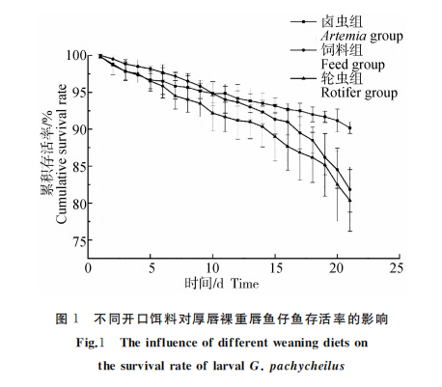
2.2开口饵料对仔鱼生长的影响
2.2.1开口饵料对仔鱼全长、体质量的影响
各组试验鱼初始体质量（P=0.311）与初始全长（P=0.394）均未呈现显著性组间差异（表1）。经过7d投喂试验，饲料组仔鱼在体质量和全长两项生长指标上均显著低于卤虫组与轮虫组（P<0.05），具体表现为：体质量分别较卤虫组和轮虫组下降18.93%和25.95%，全长分别减少7.31%和8.13%。从投喂14d后开始，卤虫组生长（体质量、全长）显著大于轮虫组（P<0.05）。至21d试验周期结束时，卤虫组仔鱼规格最大，其体质量分别为饲料组和轮虫组的2.00倍（+100.47%）和1.63倍（+63.32%），全长分别长于饲料组29.19%、轮虫组18.81%。
2.2.2不同生长阶段特定生长率（SGR）的比较
试验前7d，卤虫和轮虫组仔鱼生长较快，特定生长率在5%以上，显著大于饲料组（P<0.05）(图2)；在7～14d阶段，轮虫组仔鱼特定生长率迅速降低（2.12%/d），卤虫组仔鱼特定生长率为6.79%/d，显著大于饲料组（P=0.007）和轮虫组（P=0.003）；在14～21d阶段，卤虫组仔鱼特定生长率为6.28%/d，显著大于饲料组（P=0.024）和轮虫组（P=0.026）。
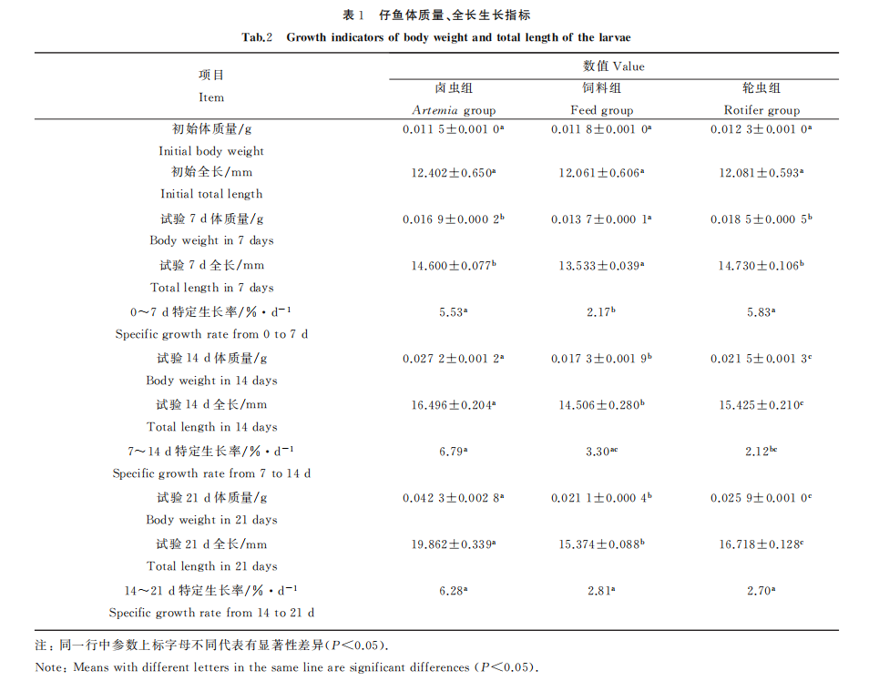
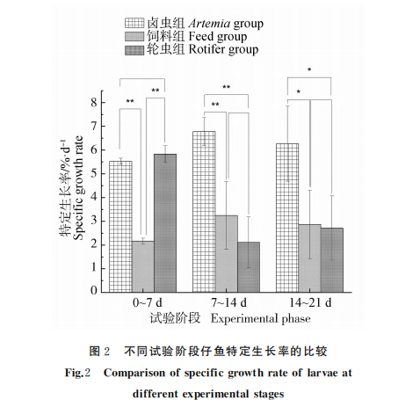

2.2.3特定生长率、日增加质量、质量增加率和全长增加率生长指标差异分析
试验结束后，对3个试验组的仔鱼特定生长率、日增加质量、质量增加率和全长增长率等4个生长指标进行计算，卤虫组、饲料组和轮虫组仔鱼的特定生长率分别为（5.99±0.31）%/d、（2.68±0.08）%/d和（3.67±0.17）%/d；日增加质量分别为（1.44±0.13）×10⁻³g/d、（4.32±0.16）×10⁻⁴g/d和（6.63±0.45）×10⁻⁴g/d；质量增加率分别为（252.22±23.28）%、（75.56±2.93）%和（116.11±7.92）%；全长增长率分别为（60.15±2.74）%、（27.47±0.73）%和（38.38±1.06）%。单因素方差分析结果显示，3个试验组的仔鱼特定生长率、日增加质量、质量增加率和全长增长率组间差异均显著（P<0.001）(图3)。
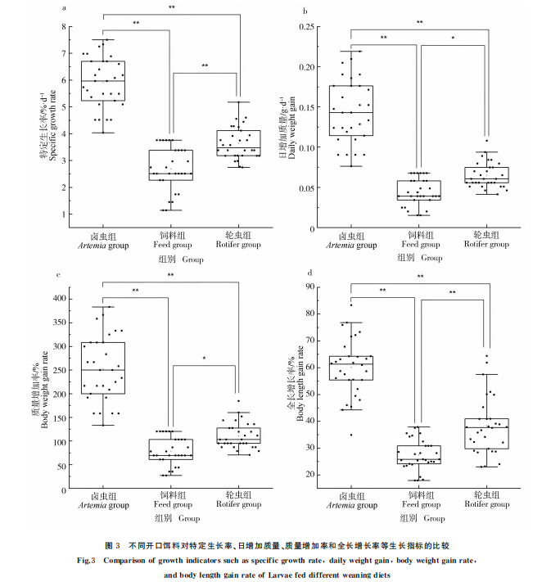
3讨论
3.1开口饵料对厚唇裸重唇鱼仔鱼早期生长及存活的影响
袁浩喆等^{[25]}认为，不同鱼类生长对营养的需要不同，在生产实践中开口饵料也不尽相同。骆小年^{[26]}根据不同鱼种的偏好将仔鱼开口饵料分为9种类型，分别为轮虫、卤虫无节幼体、枝角类、水丝蚓、饵料鱼鱼苗、浮游植物、母体体表黏液、复合型开口饵料和微粒子饵料，对于新品种需要开展开口饵料的优选，从而提高苗种的产量和质量。在自然水体中，仔鱼基本以游动力弱、易消化且适口的浮游动植物为开口饵料^{[27-29]}；而在水产育苗行业，人工配合饲料因其价格成本低于生物饵料，是许多商品鱼仔鱼的开口饵料。为了探究适宜厚唇裸重唇鱼仔鱼摄食的开口饵料，本试验选择了冰冻轮虫、卤虫和商品配合饲料作为其单一营养来源进行早期生长、存活比较，从而确定其饵料的转换时机。从仔鱼的生长指标变化可以看出，厚唇裸重唇鱼仔鱼在不同的时间段生长速率存在差异，仔鱼平游后的最初7d，摄食冰冻轮虫和卤虫2种生物饵料的仔鱼生长速率显著高于摄食配合饲料的仔鱼，推测生物饵料的营养成分更加符合此阶段仔鱼的营养需求。单金峰等^{[30]}认为，仔鱼相较于幼鱼和成鱼，其生长发育最重要的成分是蛋白质和脂肪。经测量，轮虫和卤虫的粗蛋白含量分别为58.2%和57.38%^{[31]}，属于高蛋白浮游动物^{[32]}。而本试验投喂的配合饲料粗蛋白含量为52%，分别低于轮虫和卤虫粗蛋白含量的10.65%和9.38%，这可能是饲料组仔鱼生长慢于生物饵料组的原因之一。其次，轮虫的赖氨酸和蛋氨酸含量占比分别为5.5%～6.0%和0.9%～1.0%，与仔鱼肌肉氨基酸的组成比例相近^{[33]}，这可能也是轮虫组仔鱼生长快于饲料组的另一个主要因素。投喂的7～14d，轮虫组的仔鱼生长开始放缓，特定增长率从第0～7d阶段的5.83%/d降至7～14d阶段的2.12%/d，摄食卤虫的仔鱼生长依旧快速，特定增长率可达到6.79%/d，推测主要原因是卤虫体型较小，随着仔鱼的生长，仔鱼摄入的能量与摄食消耗的能量差在减小，最终导致生长速率降低。在14～21d阶段，仔鱼生长速率的规律仍然与7～14d阶段一致，即仔鱼生长速率卤虫组＞轮虫组＞饲料组。因此，试验结果认为对于投喂单一开口饵料而言，生物饵料优于商品饲料。李娟等^{[34]}采用蛋黄、微粒子饲料和卤虫3种开口饵料投喂乌原鲤（Procypris merus）仔鱼，结果显示，卤虫是乌原鲤仔鱼最适宜的开口饵料，与本试验结果一致。苏超凡等^{[35]}采用配合饲料、轮虫、卤虫和水蚯蚓对斑点叉尾（Ietalurus punctatus）仔鱼进行开口，结果显示，摄食配合饲料的仔鱼生长性能显著优于其他3组生物饵料。因此也说明不同的鱼种各有不同的营养需求。从整个试验周期中可以看出，3个试验组的仔鱼在前13d存活率均较为稳定，组间差异并不显著，14d后饲料组和轮虫组仔鱼累计存活率开始快速下降，至试验结束累计存活率均显著低于卤虫组。轮虫规格为110～190μm^{[36]}，卤虫无节幼体为400～500μm^{[37]}，因此推测出现上述现象可能与饵料大小及营养不适有关，需进一步试验验证。
许多试验在对比投喂单一营养和复合营养饵料的结果中，复合营养往往都效果显著，如：胡子宣等^{[38]}研究表明，采用水蚯蚓＋卤虫混合投喂的中华鲟（Acipenser sinensis）仔鱼存活率和生长速率均显著高于单独投喂水蚯蚓和卤虫的中华鲟；云南光唇鱼^{[39]}（Acrosocheilus yunnanensis）的适宜开口饵料为藻类＋浮游动物。本试验未考虑混合营养投喂，采用单一营养具有一定的局限性，后续可进一步优化试验。
3.2厚唇裸重唇鱼仔鱼开口饵料的转食策略分析
对胭脂鱼^{[40]}（Myxocyprinus asiaticus）、黑线鳕^{[41]}（Melanogrammus aeglefinus）和太平洋鳕^{[42]}（Gadus morhua）等的研究结果均显示，转食时间对鱼苗的生长、存活和摄食具有显著影响，过早不利于仔鱼对饵料的消化，过晚会造成养殖成本的浪费。仔鱼刚平游的一段时间，营养来源有两种，即内源性营养和外源性营养，此时也称为混合营养期。在混合营养期，仔鱼在摄食外界投喂的饵料期间，还会吸收自身携带的卵黄营养。通过观察发现，厚唇裸重唇鱼仔鱼卵黄囊吸收时间约10d。从试验前7d混合营养期投喂结果来看，所选的饲料并未起到辅助厚唇裸重唇鱼仔鱼增长的作用。由于厚唇裸重唇鱼苗种培育尚未规模化，市场没有专用配合饲料，所选择投喂的通用饲料可能无法满足其自身的营养需求或难以被消化。有研究认为，长期投喂单一营养的饵料可能会影响仔鱼的生长发育^{[43-44]}。基于厚唇裸重唇鱼仔鱼的营养需求特征，建议后续开展轮虫与卤虫混合投喂的对比试验研究。7d后卤虫组仍保持较高特定生长率和存活率，其特定生长率较轮虫组（7～14d）提高了220.28%，存活率较轮虫组提高了12.25%，因此，在该阶段采用卤虫对其进行开口培育更有利于生长和存活。袁浩喆等^{[25]}采用卤虫、水蚯蚓和配合饲料对蓝花长尾鲫（Carassius auratus）初孵仔鱼开口投喂，结果显示初次摄食率分别为98.89%、94.44%和74.44%，其建议蓝花长尾鲫前期应投喂适口的卤虫；李娟等[34]采用蛋黄、微粒子饲料和卤虫对5日龄乌原鲤进行为期15d的饵料试验，结果显示，投喂卤虫能保证乌原鲤仔鱼有较快的生长速度和高存活率，与微粒子饲料、蛋黄组的体长、体质量、特定生长率、存活率有显著差异。上述研究结果均显示，卤虫最适宜仔鱼开口，结果与本试验一致。随着仔鱼的生长，其摄食量逐渐增大，育苗成本也将大幅增加，此时商品饲料的成本优势将显露出来。对于摄食21d后采用饲料转食的时间仍须进一步研究。
4结论
本试验系统评估了3种开口饵料对厚唇裸重唇鱼仔鱼生长和存活的影响，结果表明，卤虫作为开口饵料效果最佳，特别是在试验结束时显著提高了仔鱼存活率。研究提出的两阶段饵料转换策略具有重要实践价值，为厚唇裸重唇鱼苗种培育和黄河上游鱼类资源保护提供了科学依据。但本试验存在试验周期较短、未考察混合投喂效果等局限性，下一步可延长研究周期并深入探究饵料的营养机制。
参考文献：略
原文刊登在《水产科学》2026年第2期

豇豆粉替代豆粕对斑点叉尾鮰生长、肠道结构、肝脏健康及氨基酸代谢的影响
韩国立^{1, 2} 肖彩玲³ 曹梦西³ 贾景鲁² 张志敏² 刘昊昆² 金俊琰² 梁 勇³ 韩 冬² 解绶启²
(1.大连海洋大学, 大连116023; 2.中国科学院水生生物研究所水产品种创制与高效养殖全国重点实验室, 武汉 430072; 2.江汉大学环境与健康学院, 持久性有毒污染物环境与健康危害湖北省重点实验室, 武汉 430056)
摘要：本实验旨在探讨饲料中豇豆(Vigna unguiculata L. Walp)粉替代豆粕对斑点叉尾鮰(Ictalurus punctatus)生长性能、肠道结构、肝脏健康及对氨基酸代谢能力的影响。研究配制了四组等氮(37%)等脂(8%)的实验饲料，分别使用豇豆粉替代饲料中0、10%、20%、30%的豆粕, 分别以CON、R10、R20、R30表示。选取240尾斑点叉尾鮰(22.44±0.28) g随机分为4组，每组3个重复，进行为期8周的养殖实验。实验结果表明，R10、R20组增重率显著高于CON组，各替代组特定生长率显著高于CON组，R10组摄食量显著高于其余各组(P<0.05)，随着替代水平的上升, 斑点叉尾鮰摄食量呈下降趋势。肠道切片HE染色结果显示替代组杯状细胞数量与绒毛高度的比值显著提升(P<0.05)，R20组环壁肌层厚度显著高于CON组(P<0.05)。肝脏切片HE染色及TUNEL染色结果未见明显炎症或凋亡，蛋白质合成基因(mtor、p70s6k、eif2b)呈上升趋势。研究结果表明, 使用豇豆粉替代饲料中不超过30%的豆粕不影响斑点叉尾鮰的生长性能，对肝脏蛋白质代谢无负面影响,且可改善中肠组织形态。
关键词：豇豆粉；肠道结构；肝脏健康；氨基酸代谢；斑点叉尾鮰
DIETARY SUBSTITUTION OF SOYBEAN MEAL WITH RED COWPEA MEAL ON GROWTH PERFORMANCE, INTESTINAL MORPHOLOGY, LIVER HEALTH, AND AMINO ACID METABOLISM IN CHANNEL CATFISH (ICTALURUS PUNCTATUS)
HAN Guo-Li^{1, 2}, XIAO Cai-Ling³, CAO Meng-Xi³, JIA Jing-Lu², ZHANG Zhi-Min², LIU Hao-Kun²,
JIN Jun-Yan², LIANG Yong³, HAN Dong²and XIE Shou-Qi²
(1. Dalian Ocean University, Dalian 116023, China; 2. State Key Laboratory of Breeding Biotechnology and Sustainable Aquaculture, Institute of Hydrobiology, Chinese Academy of Sciences, Wuhan 430072, China; 3. Hubei Key Laboratory of Environmental and Health Effects of Persistent Toxic Substances, School of Environment and Health, Jianghan University, Wuhan 430056, China)
Abstract: This study evaluated the effects of replacing soybean meal (SBM) with cowpea meal (CM) on growth performance, intestinal morphology, liver health, and amino acid metabolism in channel catfish (Ictalurus punctatus). Four isonitrogenous (37% crude protein) and isolipidic (8% crude lipid) diets were formulated, in which CM replaced 0, 10%, 20%, and 30% of SBM, designated as CON, R10, R20, and R30, respectively. A total of 240 juvenile channel catfish [initial body weight: (22.44±0.28) g] were randomly distributed into 4 groups with 3 replicates each and fed with the experimental diets for 8 weeks. The results showed that the weight gain rate of the R10 and R20 groups was significantly higher than that of the CON group. The specific growth rate of each substitution group was significantly higher than that of the CON group. However, Feed intake in the R10 group was significantly higher than that in the other groups (P<0.05), and a dose-dependent decrease in feed intake was observed with the increasing CM substitution levels. Histopathological examination of intestinal sections stained with hematoxylin and eosin (H&E) showed that dietary CM supplementation significantly increased the goblet cells to villus height ratio, villus height, and muscle layer thickness in the R20 group was significantly higher than that in the CON group (P<0.05). In contrast, H&E and TUNEL staining of liver tissues revealed no noticeable signs of inflammation or apoptosis. Moreover, the transcriptional expressions of protein synthesis-related genes (mtor, p70s6k, eif2b) exhibited an upregulation trend. In summary, replacing up to 30% of dietary SBM with red cowpea meal did not impair growth performance or liver protein metabolism in channel catfish, while it improved intestinal morphologi- cal structure.
Key words: Cowpea meal; Intestinal morphology; Liver health; Amino acid metabolism; Ictalurus punctatus

豆粕是大豆加工后的产物，因其蛋白质含量较高、产量稳定、成本低廉，作为主要植物性蛋白源被广泛用于水产饲料^{[1,2]}。然而，豆粕中必需氨基酸比例不均衡，尤其缺乏蛋氨酸和赖氨酸^{[3]}，且含有胰蛋白酶抑制剂、凝集素、皂苷、植酸等多种抗营养因子，以及大量的非淀粉多糖^{[4]}，在水产饲料中使用配比不当会降低饲料适口性，同时抗营养因子易诱发食源性肠炎，影响营养物质的吸收进而抑制水产动物生长^{[5]}。此外，豆粕的使用量依赖于大豆的进口量，近年来中国大豆进口量已占粮食进口总量的60%以上^{[6]},受地缘政治冲突和运输风险影响,大豆供给和价格波动风险不断上升^{[7]},难以满足水产饲料业的实际需求,开发和利用新型蛋白源以降低或替代豆粕在水产饲料中的应用是当下水产饲料业关注的焦点之一^{[8]}。
豇豆(Vigna unguiculata L. Walp)原产于撒哈拉以南非洲，是一种气候适应性极强的豆科植物，能在边缘环境生长，特别是可以在重金属污染的土壤中生长，并且其植株对重金属的富集水平整体较低^{[9]}。豇豆富含膳食纤维、水溶性维生素、矿物质及具有抗氧化活性的生物活性肽，相较于大豆，其含有更为丰富的赖氨酸和色氨酸^{[10-12]}，已有研究表明，豇豆提取物在多种体内外实验中表现出抗炎、改善糖尿病和高脂血症的作用^{[13]}。从产业可行性来看，豇豆在我国种植历史悠久，适应性强，可作为与主粮作物间作或轮作的作物，在不占用优质耕地的前提下保障一定的原料供应基础。价格方面，作为本土化生产的豆类，其市场价格受国际大豆贸易波动的影响通常较小，具有更好的成本可控性与供应链稳定性。因此，开发利用豇豆等本土蛋白源，有助于降低水产饲料行业对进口豆粕的依赖，提升产业链韧性。本研究旨在从营养生理学层面，为这一替代策略提供实证依据。目前豇豆在水产饲料中的应用研究较少。国内在草鱼(Ctenopharyngodon idella)中有过相关报道^{[14,15]}，结果显示配合饲料中使用印度豇豆可显著提升生长性能。国外在罗非鱼(Oreochromis niloticus)研究中证明豇豆粉或豇豆浓缩蛋白可部分替代鱼粉^{[16,17]}，是潜在的替代性植物蛋白源。然而，关于豇豆粉替代豆粕的研究尚属空白。并且豇豆含有胰蛋白酶抑制剂、寡糖和酚类化合物等抗营养因子^{[18]}。其对养殖对象的具体影响仍不清楚，亟需通过养殖试验进行系统评估。
斑点叉尾鮰(Ictalurus punctatus)属鲇形目，鮰科，真鮰属，原产于北美^{[19]}。因其肉质细嫩鲜美，无肌间刺、营养丰富等特点在我国养殖规模日益扩大，已经成为主要特色养殖品种之一。至2024年，其养殖产量已达526249吨^{[20]}。斑点叉尾鮰为杂食偏肉食性鱼类，饲料蛋白需求在32%—40%^{[21,22]}，豆粕是其饲料中常用的植物蛋白源^{[23]}。因此，开展豆粕替代研究具有重要产业价值。本研究以豇豆粉作为替代蛋白源，设定豆粕替代水平为10%、20%和30%，旨在探究豇豆粉在斑点叉尾鮰饲料中的适宜替代比例及其对肠道、肝脏健康和氨基酸代谢的影响。
1材料与方法
1.1实验材料与伦理声明
本实验用鱼购自湖北省武汉市润泽渔业有限公司。在实验开始前，使用商品饲料(购自武汉市大北农水产有限公司)进行为期2周的暂养和投喂，正式实验前禁食24h，选择规格均匀、体质健康的斑点叉尾鮰240尾[(22.44±0.28)g]随机分配至12个养殖缸(直径: 0.79米; 水深: 0.58 m; 体积: 285 L)中，每缸20尾。实验分为4组，每个处理组设3个重复。在实验期间于8:30和16:30进行2次表观饱食投喂。实验条件：水温(28±3) ℃，总氨氮<0.1 mg/L，亚硝酸盐<0.1 mg/L，溶氧>5.0 mg/L。所有动物实验均遵循实验动物护理与使用指导原则，并获得中国科学院水生生物学研究所批准(IHB2022-0903)。
1.2实验饲料
实验饲料以鱼粉、鸡肉粉、棉籽浓缩蛋白、菜粕、豆粕、豇豆粉为主要蛋白源，豇豆粉的氨基酸组成及化学成分见表1，以鱼油和豆油为主要脂肪源，碳水化合物主要由小麦面粉提供，饲料配方及化学组成见表2，分别替代饲料中0(CON)、10%(R10)、20%(R20)、30%(R30)比例的豆粕，以CON、组饲料为对照组饲料。所有原料均按照配方精确称重后混合，经60目筛网筛分后充分与水混合，使用螺杆挤压造粒机进行制粒。饲料经60℃烘干后，于4℃保存备用。
1.3样品采集
在实验结束时，当日8:30进行饱食投喂实验鱼，6h后进行样品采集。捞出每个缸内全部实验鱼，使用MS-222(60 mg/L, Sigma，美国)进行麻醉后，称取整缸鱼体重量用于计算生长相关指标。每缸中随机挑选6条斑点叉尾鮰，3条量取体长、体重、肝脏重用于形体指标计算，3条用于肝脏、肠道与血液学分析。血液采集使用0.2%肝素钠作为抗凝剂，自尾静脉采集全血后，经3000×g(4℃)离心10min后收集上层血浆样本保存于-80℃用于后续相关指标测定，每条鱼血液采集完后解剖出肝脏与肠道，肠道截取中肠部分固定于4%多聚甲醛，肝脏分为2份，其中一份固定于4%多聚甲醛中,另一份保存于-80℃用于后续相关指标测定。
生长性能及形体指标相关计算公式；
增重率(WGR, %)=100×(终末体重(g)−初始体重(g))/初始体重(g)
特定生长率(SGR, %/d)=100×[Ln(终末体重(g))−Ln(初始体重(g))]/养殖天数(d)
摄食量(Feed intake, g/尾)=100×(总摄食量(g)/实验结束后尾数)
饲料效率(FE, %)=100×(终末体重(g)−初始体重(g))/总摄食量(g)
肝体比(HIS, %)=100×肝脏重(g)/全鱼重(g)
肥满度(CF, g/cm³)=100×全鱼重(g)/体长(cm)³
1.4生化分析
总蛋白(TP)、天冬氨酸氨基转移酶(AST)、丙氨酸氨基转移酶(ALT)、尿素氮(BUN)、总氨基酸(TAA)和二胺氧化酶(DAO)均使用南京建成研究所试剂盒测定，相关操作方法按照说明书进行。
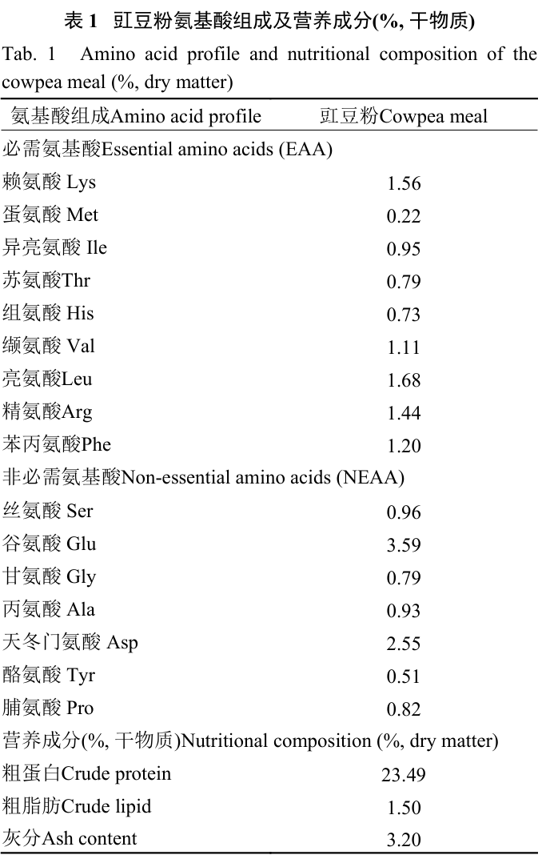
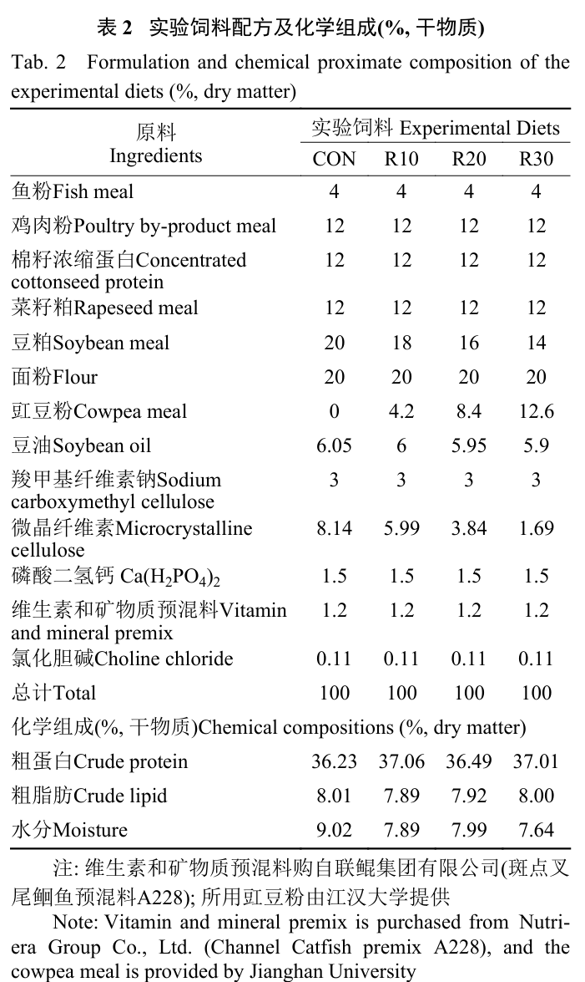
1.5肝脏与肠道组织学分析
肠道和肝脏组织经乙醇梯度脱水、二甲苯透明后石蜡包埋，切片厚度为3 μm。样品采用HE染色，中性树脂封片。使用Image J软件测量肠绒毛高度、杯状细胞数量及肌层厚度。
1.6 RT-qPCR分析
肝脏总RNA采用TransZol Up RNA Kit(全式金，北京，中国)提取。cDNA合成使用EasyScript® One-Step gDNA Removal and cDNA Synthesis SuperMix (全式金，北京，中国)，方法按说明书执行。引物依据NCBI序列并使用Primer3设计(表4)。RT-qPCR使用SYBR Green I预混液(全式金，北京，中国)，在LightCycler 480 Ⅱ(Roche，瑞士)上进行。β-actin为内参基因，最终通过2^{–ΔΔCt}法计算相对表达水平。
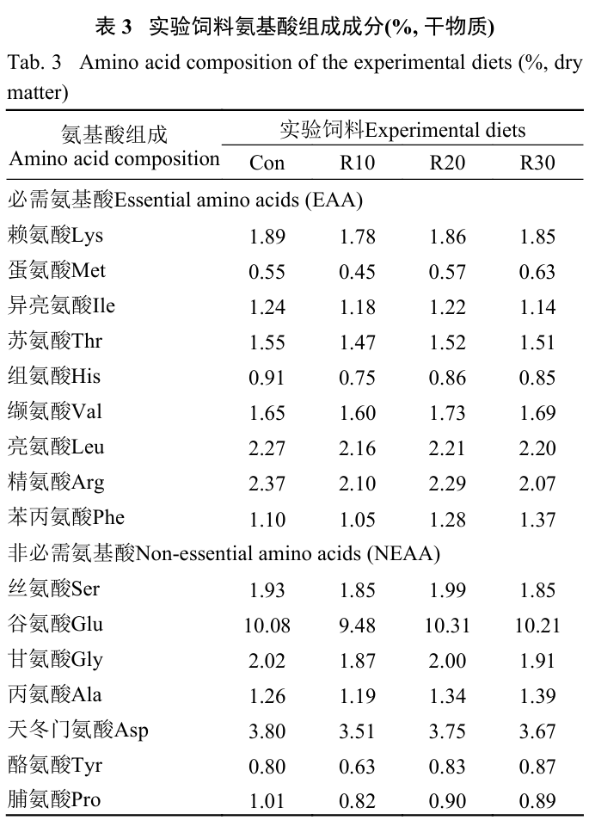
1.7免疫荧光
组织样品在4%多聚甲醛中固定过夜，经蔗糖溶液梯度脱水后，OCT包埋，冰冻切片(Leica CM1950, 德国)后置-80℃保存；使用前切片室温平衡2—3h，以4%多聚甲醛固定20min，PBS清洗3次/10min，在0.3% Triton X-100/PBS中通透处理5 min；室温封闭2h。之后按如下步骤孵育染色：一抗孵育：pRPS6(Ser240/244)一抗按比例稀释，室温孵育6h；二抗孵育：PBS洗3次后，以稀释的Alexa Fluor™ 568(Goat anti-Rabbit IgG)孵育2h；染核与封片：PBS洗3次，DAPI(1:1000)染色5min，再次PBS清洗后使用抗荧光淬灭剂封片，于共聚焦显微镜(Leica SP8，德国)下拍摄。
1.8结果与统计
结果数据以平均值±标准误(mean±SE)的方式表示，采用SPSS 20.0进行单因素方差分析(One-way ANOVA)，使用Duncan法进行多重比较，以P<0.05表示差异显著。
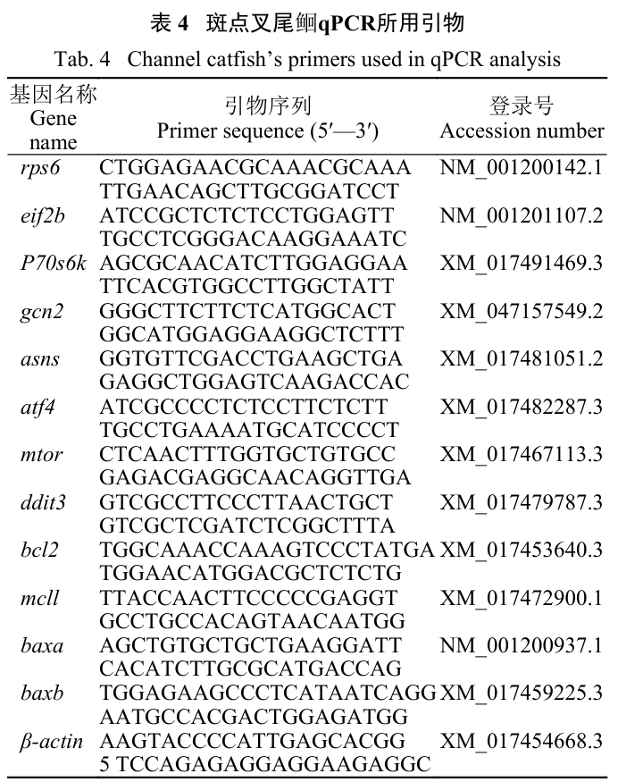
2结果
2.1生长性能
使用豇豆粉替代不同比例的豆粕对斑点叉尾鮰生长性能产生了不同程度的改善效果(图1A和1B)。R10组的WGR显著高于CON、R20和R30组(P<0.05)。所有替代组的SGR均显著高于对照组(P<0.05)。随着替代比例的增加，摄食量和FE呈下降趋势(图1C和1D)。R10组的摄食量显著高于CON和R20组(P<0.05)，而R10和R20组的FE显著高于其他组(P<0.05)。形体指标方面，R20组的HSI显著高于CON组(P<0.05)，而CF各组之间无显著差异(P>0.05；图1E和1F)。
2.2肠道结构及通透性
肠道组织HE染色结果显示(图2A)，R20组的肠道肌层厚度显著高于CON组(P<0.05)。使用豇豆粉替代豆粕后，肠道绒毛上的杯状细胞数量与绒毛高度的比值显著增加，所有替代组均显著高于CON组(P<0.05；图2B和2C)。同时，豇豆粉的添加并未引起血浆中肠道通透性指标DAO的变化(P>0.05；图2D)。
2.3肝脏健康
肝脏组织HE染色结果未见明显炎性浸润或肝脏损伤，进一步使用TUNEL染色检测凋亡，对其结果进行统计无显著差异(P>0.05；图3A—3C)，血浆中AST水平CON组显著高于R20和R30组(P<0.05)，血浆ALT水平无显著差异(P>0.05；图3D和3E)。肝脏凋亡相关基因(badx、baxa)的相对表达量无显著差异(P>0.05)，而抗凋亡基因bcl2在R20与R30组均有升高趋势(图3F)。
2.4肝脏氨基酸代谢
肝脏氨基酸代谢相关指标中，肝脏TAA水平CON组和R10组显著高于R20组(P<0.05)。R10组的肝脏BUN水平显著低于其他各组(P<0.05)。肝脏AST和ALT水平CON组均显著高于R10组(P<0.05)(图4A—4D)。肝脏氨基酸利用相关基因(p70s6k、eif2b)的相对表达量各替代组均显著高于CON组(P<0.05)。氨基酸利用抑制相关基因(ddit3、atf4、asns)的相对表达量在R20与R30组均低于CON组(P<0.05)。氨基酸感知基因(gcn2)的相对表达量在所有替代组中显著高于CON组(图4E—4G)。
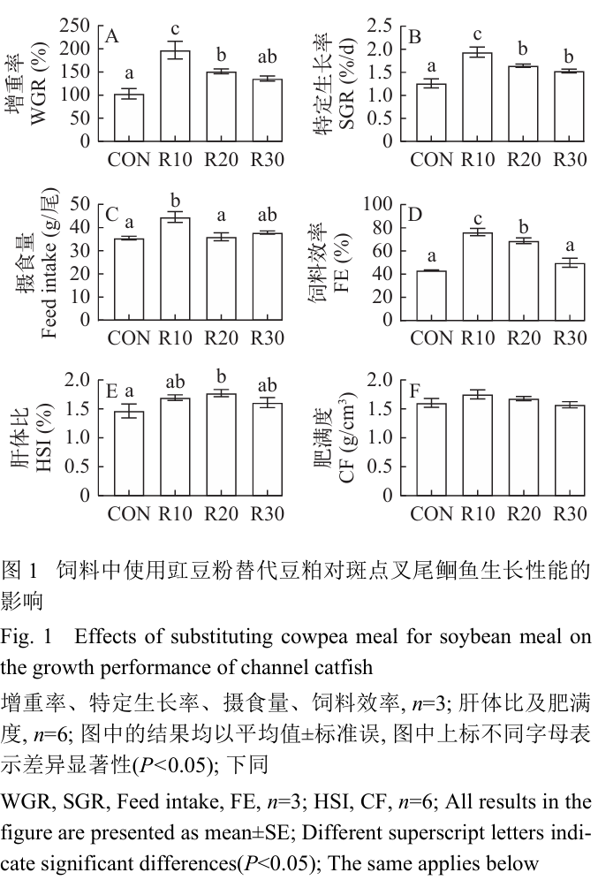
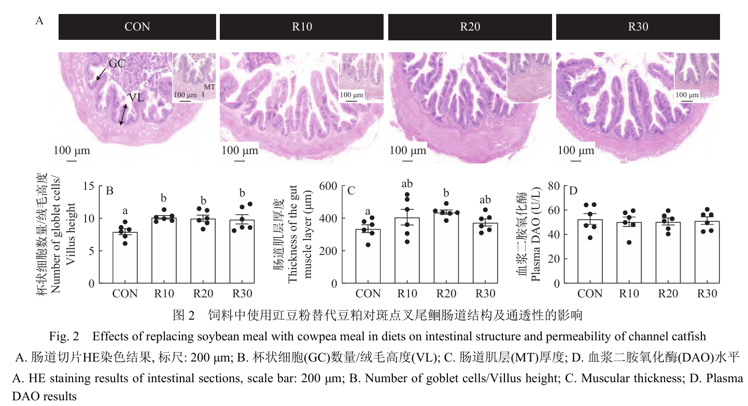
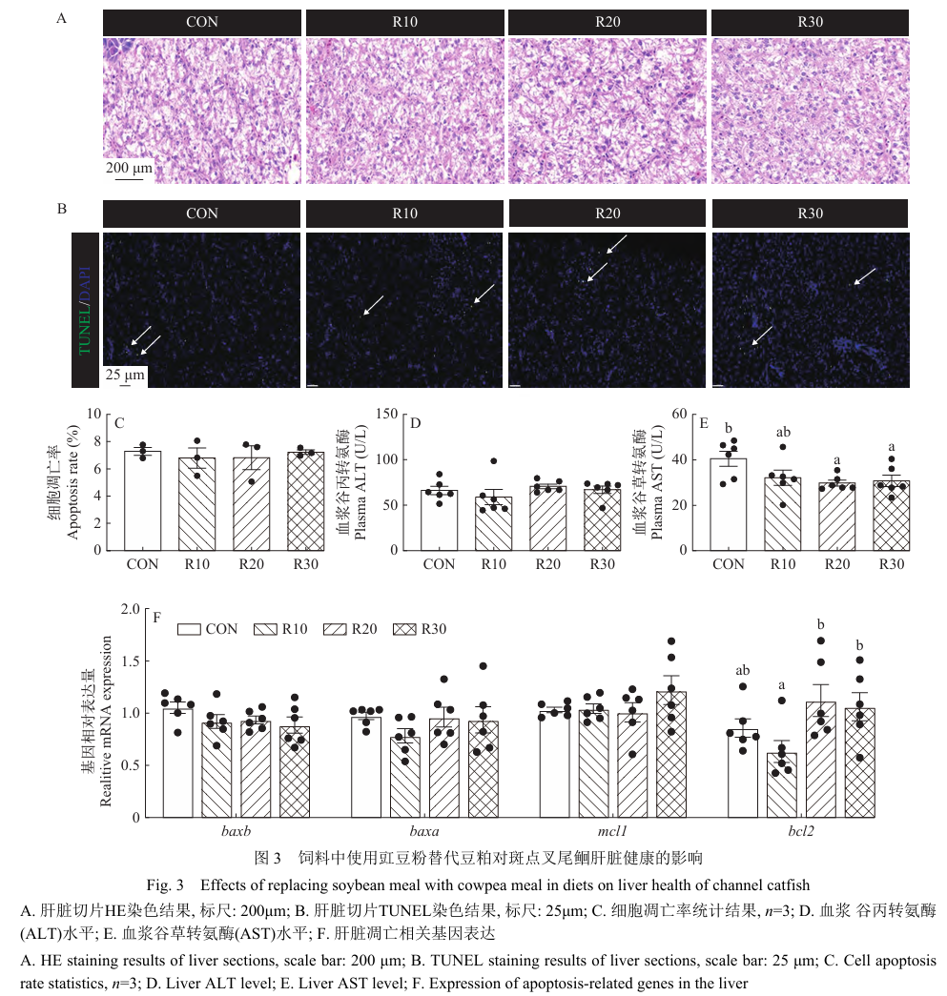
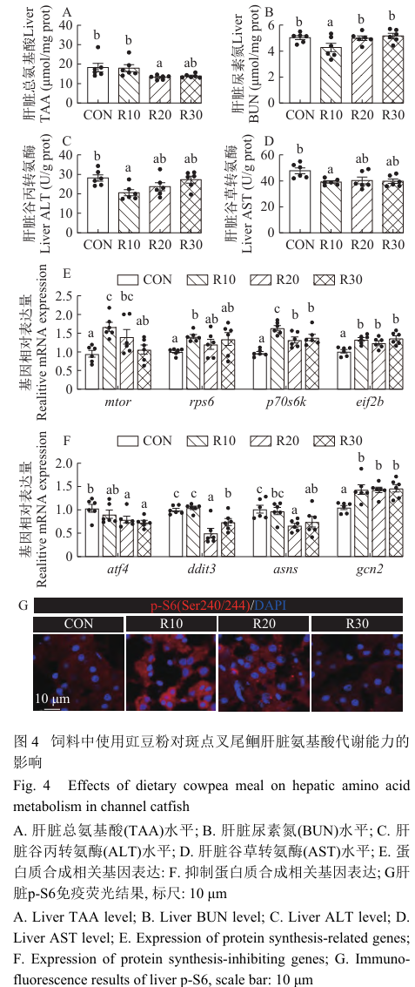
3讨论
3.1豇豆粉替代豆粕对斑点叉尾鮰生长性能的影响
单一植物蛋白源通常面临氨基酸组成不足、适口性差和消化率低等问题^{[24,25]}，开发新型植物蛋白源可优化饲料蛋白源营养成分，提高养殖鱼类对饲料的摄食和生长表现。本实验使用豇豆粉替代10%—30%的豆粕，对斑点叉尾鮰的生长性能未造成负面影响，WGR和SGR等生长指标表明,10%—30%替代量的豇豆粉可以有效替代豆粕,并显著提升生长性能。
R10组在SGR、WGR、FE和摄食量上显著优于对照组及其他替代组。然而，随着替代比例的增加，生长性能和饲料利用未进一步提升，反而有所下降。这可能与豇豆粉中的抗营养因子(如胰蛋白酶抑制剂、单宁等)的剂量效应有关。此类因子普遍存在于豆科植物蛋白源中，其中胰蛋白酶抑制剂可通过抑制蛋白酶活性降低蛋白质消化率，并可能导致代谢性氨基酸损耗^{[4, 26-29]}，虽然关于豇豆粉在斑点叉尾鮰中的研究有限，但已有相关研究表明，高水平的植物抗营养因子通常对鱼类生长和饲料利用产生抑制作用^{[30]}，随着替代量的增加，豇豆粉中含有的抗营养因子可能产生了类似的抑制作用，从而限制了生长性能进一步改善。
3.2豇豆粉替代豆粕对斑点叉尾鮰肠道结构及通透性的影响
肠道是营养物质吸收的主要器官，肠道肌层厚度影响食物的机械消化效率^{[31]}，杯状细胞分泌的保护性液体有助于降低食物与消化道的摩擦，促进食糜在消化道中的顺畅蠕动^{[32]}。在本实验中，替代组肠道肌层厚度呈增加趋势，R20组显著厚于CON组，且替代组肠道杯状细胞数量与绒毛高度的比值显著增加。DAO被认为是肠道屏障完整性的指标^{[33]}。本实验中各组DAO活性无显著差异，表明肠道屏障未受损，并且豇豆粉中的膳食纤维可能对肠道功能具有改善作用。本研究结果显示，豇豆粉替代组中杯状细胞数量显著增加，这与前人研究中膳食纤维促进杯状细胞增多的结果一致^{[34]}。尽管有文献指出膳食纤维可能通过肠道菌群发酵产生短链脂肪酸(SCFA)进而影响杯状细胞分化^{[35,36]}，但本研究未对肠道菌群及SCFA进行测定，因此相关机制仍需进一步验证。在水产动物中豆粕饮食往往会诱发食源性肠炎，影响肠道上皮完整性^{[37,38]}，而在本实验中替代0—30%的豆粕并未显示肠道负面影响。综上结果表明豇豆粉在饲料中不仅可作为豆粕替代性植物蛋白源，同时具有作为功能性饲料原料的潜力。
3.3豇豆粉替代豆粕对斑点叉尾鮰肝脏健康的影响
血浆ALT和AST水平是肝脏损伤的特异性指标，在本实验中，R20和R30组的AST水平显著低于对照组，ALT水平无显著差异。ALT活性的下降表明，豇豆粉的摄入未引起肝脏损伤，并且可能有助于维持肝脏健康。肝脏组织学观察和TUNEL染色结果显示，未见明显炎症或凋亡信号。凋亡相关基因baxa和baxb无显著性变化，而抗凋亡基因bcl2在R20与R30组呈上升趋势，这表明在分子水平上豇豆粉可能促进肝细胞的抗凋亡功能，帮助肝脏维持稳态。研究表明，植物蛋白源的使用可能影响鱼类肝脏健康。例如，在大口黑鲈(Micropterus salmoides)饲料中，使用25%豆粕替代20%鱼粉即对其肝脏健康产生了负面影响^{[39]}，但在本实验中并未发现豆粕组或豇豆替代组对斑点叉尾鮰肝脏健康产生负面影响，这可能是由于豇豆粉中含有某种抗炎症因子从而维持肝脏稳态。综合以上数据充分证明豇豆粉替代豆粕对斑点叉尾鮰的肝脏健康无负面影响，且呈现一定积极效应。
3.4豇豆粉对斑点叉尾鮰肝脏氨基酸代谢能力的影响
蛋白质消化后产生的游离氨基酸和小分子肽，经血液循环运输至各组织，用于蛋白质合成或分解供能。在分解代谢中，氨基酸经脱氨基作用生成氨，最终转化为尿素排出体外^{[40]}，此过程涉及AST与ALT催化的转氨反应，其产物可进入三羧酸循环供能。在本研究中，R10组肝脏AST与ALT活性显著低于CON组，同时血浆BUN水平也显著降低，而肝脏TAA水平无显著差异。这些结果表明，与CON组相比，R10组机体可能减少了将氨基酸用于分解供能的比例，更多地将氨基酸导向了蛋白质合成等途径。蛋白质合成核心通路mTOR下游效应分子p70s6k、rps6、eif2b的表达量显著提升，其中p70s6k磷酸化后会促进rps6的磷酸化，从而增强核糖体的生物合成和mRNA翻译效率，进一步提高了细胞全局蛋白质合成率^{[41,42]}，免疫荧光结果直接印证这一结果。这表明摄入豇豆粉后激活了mTOR信号通路，驱动核糖体生成和蛋白质翻译起始，最终促进了肝脏的蛋白质合成。同时氨基酸感知通路相关基因atf4、ddit3的表达受到抑制，氨基酸感知通路相关基因gcn2的表达上调，可能是实验初期豇豆粉替代豆粕引起急性氨基酸不平衡，强烈激活gcn2的表达并导致下游效应基因atf4的升高并诱导自噬促进细胞凋亡。但长期适应后的细胞可能启动了负反馈机制来抑制atf4的表达，致使细胞处于较为良好的生长状态，R20和R30组asns的表达下调同样印证实验后期氨基酸不平衡得到缓解，虽然高比例替代下生长性能并未超越CON组，但旺盛的蛋白质合成能力为鱼体的潜在生长提供了代谢基础。
4结论
豇豆粉在斑点叉尾鮰饲料中替代10%—30%的豆粕，不会对生长性能造成负面影响，可改善肠道结构，增加肠道杯状细胞数量与绒毛高度的比值；且不会对肝脏健康造成负面影响，同时使用豇豆粉替代豆粕后可以提升斑点叉尾鮰肝脏蛋白质合成能力。综上所述，在斑点叉尾鮰饲料中使用豇豆粉替代豆粕具有可行性且具有较大开发潜力。
(作者声明本文符合出版伦理要求)
参考文献：略
原文刊登在《水生生物学报》2026年第1期

饲料研发

饲料蛋白质水平对大口黑鲈仔鱼生长性能、肠道组织、抗氧化和免疫能力的影响
范孝瑞 王佳琪 杨建乐 王昊泽 赵建华 徐奇友*
（湖州师范大学生命科学学院，浙江省水生生物资源养护与开发技术研究重点实验室，水生动物繁育与营养国家地方联合工程实验室，浙江湖州313000）
摘要：探究饲料蛋白质水平对大口黑鲈仔鱼生长性能、肠道组织、抗氧化和免疫能力的影响。设计了5种等脂饲料，其蛋白质含量分别为45%（CP45）、48%（CP48）、51%（CP51）、54%（CP54）和57%（CP57）。健康的大口黑鲈仔鱼随机分为5组，每组3个重复，每个重复7500尾［（1.25±0.00）mg］，实验为期21天。随着饲料蛋白质含量的升高，大口黑鲈仔鱼的最终生物量和存活率先升高后降低，CP54组的最终生物量显著高于其余各组，并且CP51和CP57组显著高于CP45和CP48组，CP51、CP54和CP57组的存活率显著高于CP45和CP48组，但各组间最终体重、增重率和特定生长率无显著差异。以存活率和最终生物量为基础确定的大口黑鲈仔鱼饲料蛋白质最适水平为54.80%~55.25%。各组间肠道绒毛高度、绒毛宽度和肌层厚度无显著性差异。CP51、CP54和CP57组的丙二醛（MDA）含量显著低于CP45组，CP51和CP57组的MDA含量显著低于CP48组。各组间过氧化氢酶、总超氧化物歧化酶（T-SOD）、碱性磷酸酶和酸性磷酸酶活性无显著差异，但随着蛋白质含量的增加，T-SOD的活性具有升高趋势（P=0.07）。以MDA水平和T-SOD活性为基础确定的大口黑鲈仔鱼饲料蛋白质最适水平为51.00%~55.16%。在20~24 ℃条件下，大口黑鲈仔鱼在适宜饲料蛋白质水平下有更高的存活率、最终生物量和抗氧化能力，基于最佳的存活和最终生物量，大口黑鲈仔鱼适宜蛋白质水平为54.80%~55.25%。该研究结果为大口黑鲈仔鱼人工育苗阶段专用配合饲料的研发与精准配制提供科学理论依据，对提升苗种培育成活率、优化养殖生产效益有重要指导作用。
关键词：大口黑鲈；仔鱼；蛋白质；生长性能；抗氧化和免疫
Effects of dietary protein level on growth performance, intestinal histology, antioxidant and immune capacity of largemouth bass (Micropterus Salmoides) larvae
FAN Xiaorui WANG Jiaqi YANG Jianle WANG Haoze ZHAO Jianhua XU Qiyou*
(National and Local Joint Engineering Laboratory of Aquatic Animal Breeding and Nutrition, Zhejiang Provincial Key Laboratory of Aquatic Biological Resources Conservation and Utilization Technology, College of Life Sciences, Huzhou Normal University, Huzhou 313000, China)
Abstract: This study aimed to investigate the effects of dietary protein level on growth performance, intestinal histology, antioxidant and immune capacity of largemouth bass (Micropterus salmoides) larvae. Five isolipidic experimental diets were formulated with crude protein contents of 45% (CP45), 48% (CP48), 51% (CP51), 54% (CP54) and 57% (CP57), respectively. Healthy M. salmoides larvae with an initial body weight of (1.25±0.00) mg were randomly divided into 5 groups with 3 replicates per group and 7 500 larvae per replicate, and the feeding trial lasted for 21 days. The results showed that with increasing dietary protein content, the final biomass and survival rate of M. salmoides larvae increased first and then decreased (P<0.05); the final biomass in the CP54 group was significantly higher than that in all other groups (P<0.05), and the final biomass in the CP51 and CP57 groups was significantly higher than that in the CP45 and CP48 groups (P<0.05); the survival rate in the CP51, CP54 and CP57 groups was significantly higher than that in the CP45 and CP48 groups (P<0.05), while no significant differences were found in final body weight, weight gain rate and specific growth rate among all groups (P>0.05). The optimal dietary protein level for M. salmoides larvae determined on the basis of survival rate and final biomass was 54.80%-55.25%. There were no significant differences in intestinal villus height, villus width and muscle layer thickness among all groups (P>0.05). The malondialdehyde (MDA) content in the CP51, CP54 and CP57 groups was significantly lower than that in the CP45 group (P<0.05), and the MDA content in the CP51 and CP57 groups was significantly lower than that in the CP48 group (P<0.05). There were no significant differences in the activities of catalase, total superoxide dismutase (T-SOD), alkaline phosphatase and acid phosphatase among all treatments, whereas T-SOD activity exhibited an increasing trend with the elevation of dietary protein level (P=0.07), and the optimal dietary protein level was determined to be 51.00%-55.16% according to MDA content and T-SOD activity. Under the water temperature of 20-24 ℃, larvae fed with optimal dietary protein levels presented higher survival rate, final biomass and antioxidant capacity, and the suitable dietary protein level for M. salmoides larvae was 54.80%-55.25% to achieve the best survival and final biomass. These results provide a scientific theoretical basis for the development and precise preparation of special compound feeds for M. salmoides larvae during artificial seedling cultivation, and exert an important guiding function in improving seedling survival rate and optimizing aquaculture production efficiency.
Key words: Micropterus salmoides; larvae; protein; growth performance; antioxidant and immune capacity

蛋白质是鱼类三大主要营养物质之一，也是鱼类饲料中的必需原料，其在鱼类的身体生长发育、免疫防御和能量代谢中发挥着至关重要的作用^{[1]}。饲料蛋白质水平不仅与鱼类生长、存活和各种生理功能相关，并且由于其相对高昂的价格，也直接影响着饲料成本和养殖经济效益。当饲料蛋白质水平过低，鱼类可能会出现存活、生长和抗病能力的下降，以及代谢功能异常等问题^{[2]}。通常鱼类的生长和健康状态会随着蛋白质水平的增加而加快和改善。但是饲料蛋白质水平也不宜过高，这不仅不会增加蛋白质沉积率，反而过量的蛋白质会进行能量代谢，这会导致鱼类排放更多的氨氮，从而影响水环境质量，危害鱼类健康，并且会增加饲料成本^{[3]}。因此，确定鱼类最适蛋白质水平，对鱼类的生长和健康以及养殖收益有着突出意义。
大口黑鲈（Micropterus salmoides）属于鲈形目（Perciformes）棘臀鱼科（Centrarchidae）黑鲈属（Micropterus），又名加州鲈，是我国重要的养殖淡水经济鱼类^{[4]}。在规模化养殖中，大口黑鲈仔鱼的培育质量会直接影响成鱼的经济效益。但是仔鱼阶段是鱼类最脆弱的生长阶段，在这个阶段死亡率极高，导致优质苗种供应不足，严重制约了大口黑鲈的规模化养殖。存活率低可能与仔鱼阶段营养需求认知不足有关。生产上，大口黑鲈仔鱼开口阶段主要喂食丰年虫无节幼体等生物饵料，随着仔鱼的生长，生物饵料逐步被替换为配合饲料^{[5]}。因此饲料营养水平一定程度上决定了大口黑鲈仔鱼培育的质量，必须根据仔鱼需求，投喂营养水平适宜的优质饲料。蛋白质是大口黑鲈生长发育的必需营养物质，但是目前有关大口黑鲈蛋白质营养需求的研究主要集中在幼鱼和成鱼期^{[6-7]}，关于仔鱼期的研究还未见报道，因此有必要确定蛋白质在大口黑鲈仔鱼饲料中的最适水平。
本研究旨在探究饲料蛋白质水平对大口黑鲈仔鱼生长性能、肠道组织、抗氧化和免疫能力的影响，以确定其最适水平，为大口黑鲈仔鱼人工配合饲料的科学优化提供见解。
1材料与方法
本研究所有实验操作均符合湖州师范大学动物实验伦理委员会的相关规定，并已获得该委员会批准（批准编号：20220916；批准日期：2022年9月16日）。
1.1饲料的配置
本实验以鱼粉、鱼溶浆粉和小麦水解蛋白粉为主要蛋白源，大豆卵磷脂和鱼油为主要脂肪源配置了5种等脂饲料。5种饲料的蛋白质水平分别为45%、48%、51%、54%和57%（占饲料百分比），分别命名为CP45、CP48、CP51、CP54和CP57。将鱼粉用粉碎机粉碎，并通过60目筛网。将所有干物质原料严格按饲料配方配置并充分混合，随后加入油和适量水，将混合物充分搅拌至均质状态。之后，使用双螺杆挤出机（F-26，华南理工大学）将其加工成半径为0.75 mm的饲料颗粒。饲料在40 ℃下干燥24 h，然后使用粉碎机粉碎后分别使用20、40和60目的筛网得到粒径不同的饲料。所有饲料于-20 ℃下进行储存，以备后续实验使用。随着大口黑鲈仔鱼的生长更换不同粒径的饲料。实验饲料配方及营养成分如表1所示。
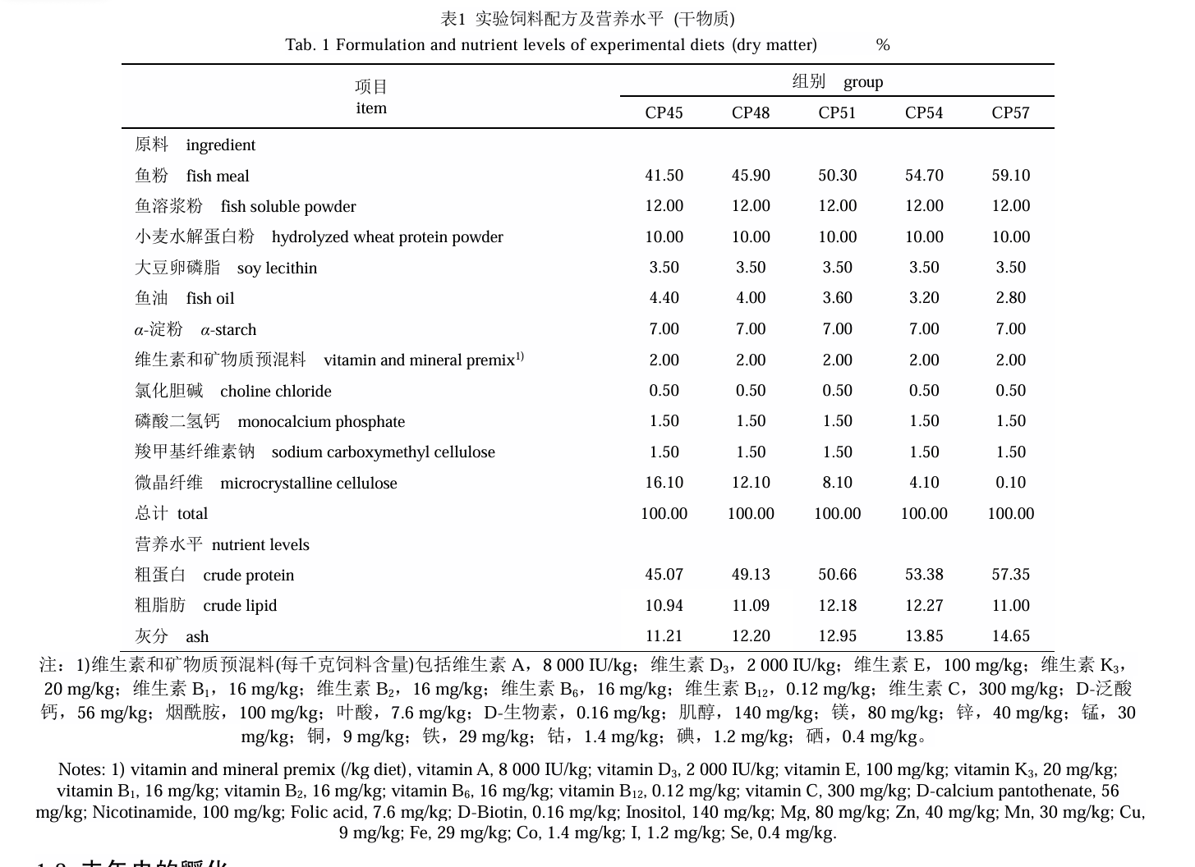
1.2丰年虫的孵化
本实验所用的丰年虫卵购自海兴县海林水产饲料有限公司（中国海兴）。实验期间，每天称取20 g丰年虫卵进行孵化。丰年虫卵的孵化条件如下：盐度30，pH值8，光照强度2000 lx，溶解氧4~8 mg/L，水温30 ℃。孵化丰年虫卵使用的是倒置金字塔形的高密度聚乙烯桶（15 L）。孵化24 h后，将容器遮光30 min，使丰年虫无节幼体与卵壳分离，然后从桶底收集丰年虫无节幼体。将丰年虫无节幼体倒入塑料桶（5 L）中，并加满淡水。使用一支50 mL塑料滴管进行搅拌，使丰年虫无节幼体均匀分布，随后用该塑料滴管进行投喂。
1.3饲养实验的实施
本实验在湖州师范大学生命科学学院循环水养殖系统中进行。实验用大口黑鲈仔鱼为同一批次大口黑鲈亲本繁育的仔鱼，采用200 mL塑料碗将仔鱼分入各养殖桶，同时计数以保证每桶仔鱼数量为7500尾。实验开始前取样50尾仔鱼，使用高精度天平测定其初始体重。本实验共选取健康状况良好的大口黑鲈仔鱼112500尾，初始体重为（1.25±0.00）mg，将其随机分为5个实验组，每组设3个重复。养殖容器为蓝色高密度聚乙烯圆形养殖桶，半径为0.54 m，总高度为1.2 m。实际养殖过程中，每个养殖桶的水位保持在1 m，循环水流速约为1.5 m³/h。养殖周期内对养殖桶进行遮光处理，投喂前30 min开启养殖桶光源，待仔鱼集群后过量投喂。大口黑鲈仔鱼规格微小、群体密度高且配合饲料粒径细小，难以精准判定饱食状态及统计摄食量，因此采用过量投喂模式保障摄食需求。饲料投喂实验开始前的7天，每个养殖桶分别于每日7:00、13:00、17:00投喂100 mL丰年虫无节幼体。随后，饲料投喂实验的第1~7天每日7:00、13:00、17:00过量投喂60目实验饲料，同时在每次饲料投喂后30 min补充投喂66 mL丰年虫无节幼体；根据仔鱼生长发育情况及时调整饵料粒径，实验第8~14天，每日7:00、13:00、17:00过量投喂40目实验饲料，饲料投喂30 min后补充投喂的丰年虫无节幼体减量至33 mL；至实验第15~21天，停止投喂丰年虫无节幼体，每日于7:00、13:00、17:00过量投喂20目实验饲料。整个养殖周期为28天，饲料投喂实验为21天。实验期间定期吸污，并且更换1/3的水体以保持水质良好。水质情况：水温为20~24 ℃、溶解氧大于7 mg/L、氨氮和亚硝酸盐含量小于0.1 mg/L。
1.4样本采集
在为期21天的投喂实验结束后，对每个养殖桶中的所有大口黑鲈进行计数和称重，用于计算最终生物量（mg）、最终体重（mg）、存活率（SR）、增重率（WGR）和特定生长率（SGR）。每个养殖桶随机选取3尾鱼，放入装有4%多聚甲醛溶液的PE管中固定，用于苏木精－伊红（H.E）染色和切片制备。另外，每个养殖桶随机选取10尾鱼，放入冻存管之后，储存在-80 ℃中，用于后续的生化分析。
1.5指标测定
生长性能和计算公式
最终生物量（B_{t}，mg）为每个养殖桶的所有仔鱼总重；
最终体重（W_{t}，mg）=B_{t}/N_{t}；
增重率（WGR，%）=(W_{t}-W₀)/W₀×100%；
存活率（SR，%）=N_{t}/N₀×100%；
特定生长率（SGR，%/d）=[ln(W_{t})-ln(W₀)]/t×100%；
式中，Bt为最终生物量（mg）；W0和Wt分别为初始体重和最终体重（mg）；N0和Nt分别为初始鱼数和最终鱼数（尾）；t为养殖天数（d）。
饲料营养成分测定
采用国际官方分析化学家协会（AOAC）的标准方法对饲料的营养成分进行了分析^{[8]}。通过在105 ℃下干燥至恒重的方式测定水分含量（GB/T10358–2008）。采用凯氏定氮法测定粗蛋白含量（GB/T6432–1994）。使用索氏提取法，以乙醚为提取剂提取并测定粗脂肪GB/T6443–2006）。将样品置于马弗炉中，在550 °C下燃烧6 h，直至达到恒重测定灰分含量（GB/T6438–2007）。
肠道切片的制备
多聚甲醛固定的肠道样本被送往杭州浩克生物技术有限公司进行H.E切片制备和样本拍摄。使用该公司提供的测量软件K-Viewer观察并测量肠道绒毛高度、绒毛宽度和肌层厚度。每个肠道切片进行3次测量，平均值作为该切片的具体测量值。
抗氧化和免疫指标测定
将储存在-80 ℃的全鱼样本取出，在天平上精确称重，按照样本质量（g）比溶液体积（mL）=1∶9的比例加入磷酸盐缓冲液。将混合物进行机械匀浆后，进行离心（3500 r/min，10 min，4 ℃），离心后收集上清液用于生化分析。过氧化氢酶（CAT，A007-1-1）、总超氧化物歧化酶（T-SOD，A001-1-2）活性、丙二醛（MDA，A003-1-2）含量、酸性磷酸酶（ACP，A060-2-2）和碱性磷酸酶（AKP，A059-2-2）活性使用南京建成生物工程研究所提供的试剂盒测定，严格按照试剂盒操作说明书进行指标的测定。

1.6数据分析
所有实验数据均使用SPSS26.0软件进行单因素方差分析（ANOVA）。数据以平均值（mean）和组间合并标准误（pooled SE）表示（回归分析图中每个点代表平均值±标准误差）（n=3），组间比较采用Duncan氏多重范围检验，P<0.05被认为差异显著。
2结果
2.1生长性能
生长性能如表2所示。随着饲料蛋白质含量的升高，大口黑鲈仔鱼的最终生物量和存活率先升高后降低（P<0.05）。CP54组的最终生物量显著高于其余各组（P<0.05），并且CP51和CP57组显著高于CP45和CP48组（P<0.05）。CP51、CP54和CP57组的存活率显著高于CP45和CP48组（P<0.05）。但各组间最终体重、增重率和特定生长率无显著性差异（P>0.05）。
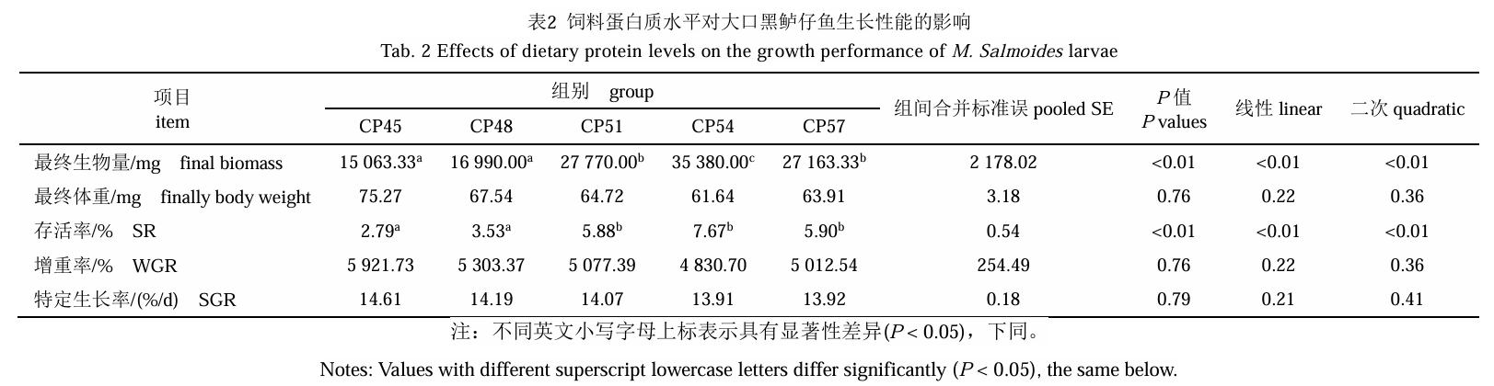
如图1所示，以饲料蛋白质水平为横坐标，大口黑鲈仔鱼存活率或最终生物量为纵坐标，得到的回归方程为Y=-0.044X²+4.862X-126.800，R²=0.8285；或Y=-186.2X²+20408.0X-528792.0，R²=0.7837。以存活率和最终生物量为基础确定的大口黑鲈仔鱼饲料蛋白质最适水平为54.80%~55.25%。
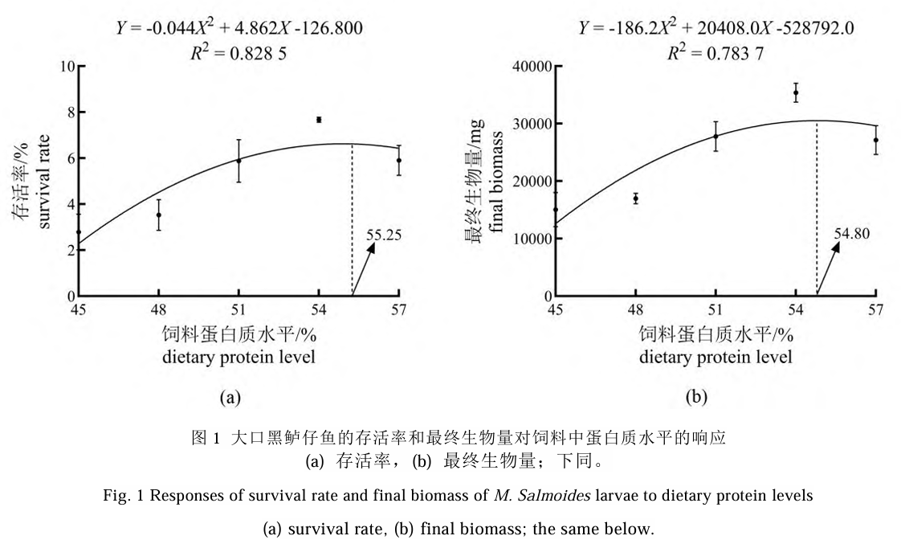
2.2肠道组织
大口黑鲈仔鱼肠道组织指标如图版和表3所示。各组间肠道绒毛高度、绒毛宽度和肌层厚度无显著性差异（P>0.05）。
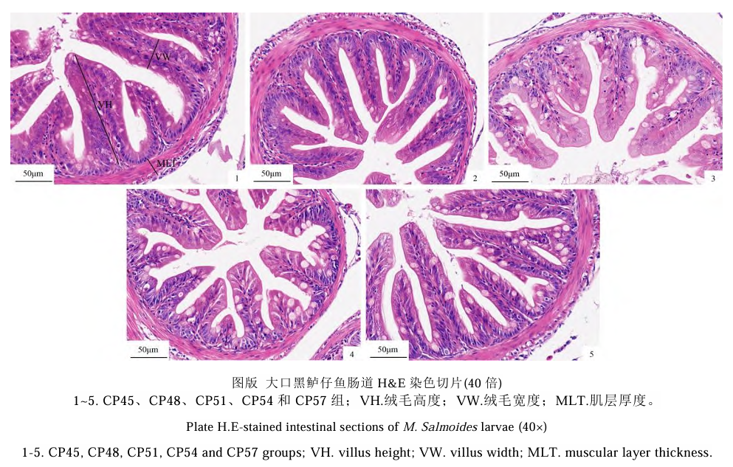
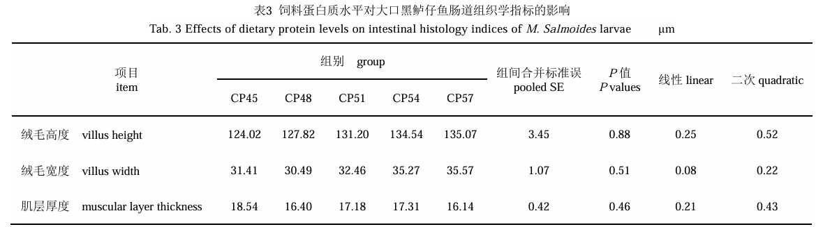
2.3抗氧化和免疫指标
大口黑鲈仔鱼抗氧化和免疫指标如表4所示。CP51、CP54和CP57组的MDA含量显著低于CP45组（P<0.05），并且CP51和CP57组的MDA含量显著低于CP48组（P<0.05）。各组间CAT、TSOD、AKP和ACP活性无显著性差异（P>0.05）。但是随着蛋白质含量的增加，T-SOD的活性具有升高趋势（P=0.07）。
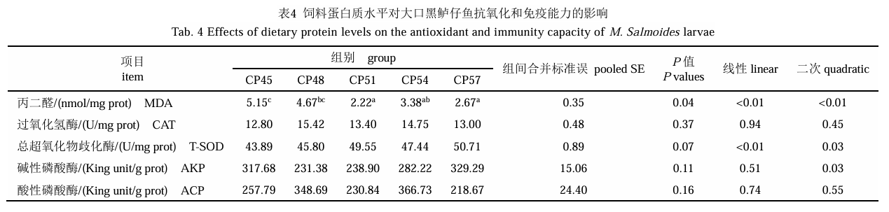
如图2所示，以饲料蛋白质水平为横坐标，大口黑鲈仔鱼MDA水平或T-SOD活性为纵坐标,得到回归方程为Y=0.025X²-2.758X+78.820，R²=0.7252；或Y₁=0.7716X+9.0790（X<51.0000），Y₂=0.2384（X-51.0000）+48.4306（X≥51.0000），R²=0.8360。以MDA水平和T-SOD活性为基础确定的大口黑鲈仔鱼饲料蛋白质最适水平为51.00%~55.16%。
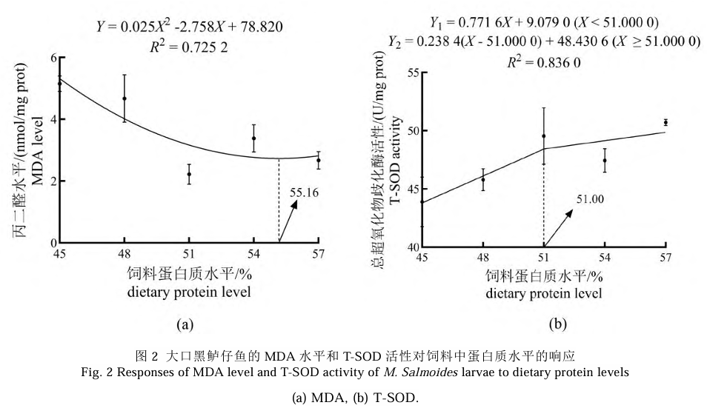
3讨论
3.1生长性能
仔鱼期是鱼类生长发育最迅速的阶段之一，在这一阶段鱼类对蛋白质的需要通常高于幼鱼或成鱼期。研究表明0.3 g牙鲆（Paralichthys olivaceus）仔鱼的最适饲料蛋白质水平为60%，4.1 g幼鱼的为46.4%~51.2%，13.3 g生长期牙鲆的为40%~44%^{[3]}，但12.5 mg牙鲆仔鱼最适生长的饲料蛋白质需求为55.4%^{[1]}，不同研究的差异可能与饲料配方或养殖环境的不同有关。另外基于生长指标，露斯塔野鲮（Labeo rohita）亲鱼的最佳饲料蛋白质水平在30%~40%^{[9]}，但是其仔鱼达到最大增重和存活率时的饲料蛋白质需要量却高达55%^{[10]}。以上研究都表明，在仔鱼期鱼类需要较高水平的饲料蛋白质来保证其快速生长和良好存活。已有大量关于大口黑鲈幼鱼和成鱼的蛋白质需要量研究，表5列举了不同初始体重大口黑鲈的最适饲料蛋白质水平。由图3可以看出随着大口黑鲈幼鱼初始体重的增加，其最适饲料蛋白水平呈下降趋势，并且具有统计学上显著性（P<0.05，R²=0.8136）。
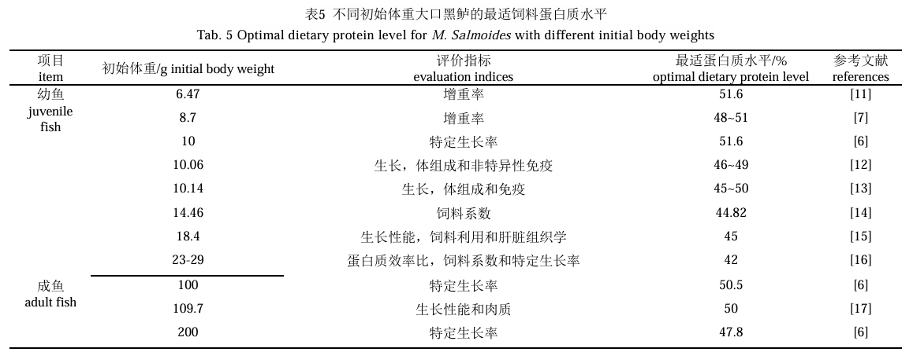
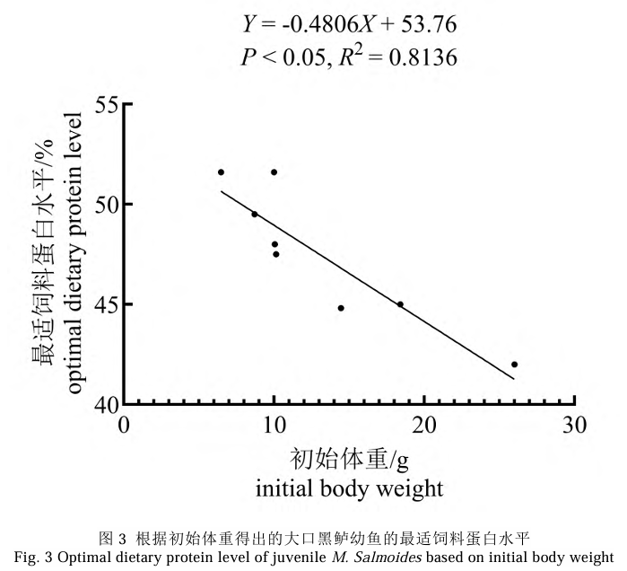
蛋白质是鱼类饲料的重要成分，为鱼类自身合成蛋白质提供氨基酸，对个体生长和存活至关重要。多数关于仔鱼或幼体的研究报告了最适蛋白质水平能显著影响个体生长，不同鱼类幼体达到最大生长时饲料蛋白质水平：柠檬鳍鲃杂交鱼（Hypsibarbus wetmorei × Puntius gonionotus）52.1%^{[18]}，暗副鳢（Parachanna obscura）45.0%~55.5%^{[19]}，大黄鱼（Larimichthys crocea）57.1%^{[20]}，许氏平鲉（Sebastes schlegeli）54%^{[21]}，点斑鸭嘴鲇（Pseudoplatystoma punctifer）45%^{[22]}，胡鲇（Clarias magur）55%^{[23]}，三点慈鲷（Cichlasoma trimaculatum）45%^{[24]}。但关于大西洋白姑鱼（Argyrosomus regius）^{[25]}，塞内加尔鳎（Solea senegalensis）^{[26]}的研究并未发现饲料蛋白质水平显著影响生长性能。以上结果的差异，可能是幼体种类不同、养殖环境存在差异、幼体大小具有异质性所致。除了个体生长，存活率和生物量也是评估幼体培育质量的重要指标。并且生物量由个体生长和存活率共同决定。在大黄鱼仔鱼的研究中，最终生物量随着饲料蛋白水平的增加，先升高后降低，在蛋白水平57.1%达到最大值，并且其个体生长和存活率有着相同的趋势，因此该鱼生物量的变化由个体生长和存活率共同决定^{[20]}。一项关于中华绒螯蟹（Eriocheir sinensis）幼体研究显示，随着饲料蛋白质水平从35%提高到60%，幼体存活率、变态率和增重率均呈先升高后下降的趋势，其生物量的增加是由于个体生长的促进和存活率的提高^{[27]}。在大西洋白姑鱼仔鱼的研究中只观察到蛋白质水平对幼体存活率的影响而未影响其个体生长，此时生物量的增加，主要源于存活率的提升^{[25]}。本研究测试了5种不同蛋白水平饲料对大口黑鲈仔鱼的影响，各实验组在个体生长方面并未发现显著差异，但是存活率和最终生物量随着饲料蛋白水平的增加，先升高后降低，由于个体生长未受显著影响，最终生物量的改变主要由存活率决定，这与上述同为鲈形目的大西洋白姑鱼仔鱼的研究结果一致。蛋白质含量过低会降低大口黑鲈仔鱼的抗氧化能力，营养匮乏不仅可能直接影响仔鱼存活，还可能加剧同类相残行为^{[23]}，进而导致存活率下降。同类相残行为的增加，也合理解释了低饲料蛋白水平组仔鱼个体生长未出现显著下降的现象，但本研究未对同类相残相关参数进行检测。另外，低蛋白组仔鱼为了获得更多的饲料营养，摄食量可能相对较高，进而导致其生长未受饲料蛋白水平的显著影响，而本实验采取过量投喂策略，未对幼体摄食量进行准确计量。过量的饲料蛋白质水平可能会增加肝脏代谢负担和氨氮废物的排放^{[28]}，从而降低仔鱼存活率，也无法对其生长产生促进作用。根据存活率和最终生物量确定的大口黑鲈仔鱼适宜蛋白水平为54.80%~55.25%，相比于上述石斑鱼和大黄鱼等肉食性鱼类的适宜蛋白质水平相近，但相较于关于其幼鱼或成鱼的研究所需蛋白更高。
本研究所有饲料处理组都展现出了较高的死亡率（>90%），这可能与实验水温较低以及昼夜水温变化大有关。本实验未进行控温处理，实验水温为完全自然环境温度，最高水温也仅有24 ℃左右，而大口黑鲈仔鱼适宜的温度为27~30 ℃^{[29]}。多数关于大口黑鲈仔鱼的研究都对水温进行了控制，水温设置均大于26 ℃，仔鱼存活率最低为20%^{[30-31]}，并且仔鱼对水温更加敏感，水温的昼夜变化可能对仔鱼的存活带来比低水温更大的影响^{[32]}。实验仔鱼的初始大小也可能是仔鱼存活差异的原因，初始体重更大的仔鱼其存活能力通常比低初始体重仔鱼更高^{[31]}。在Yang等^{[4]}关于诱食剂对大口黑鲈仔鱼（初始体重1.25 mg）影响的研究中仔鱼存活率最高仅3.9%。Li等^{[30]}关于大口黑鲈仔鱼（初始体重60 mg）最适脂质水平的研究有高达76.4%的存活率。本实验大口黑鲈仔鱼初始体重为1.25 mg左右，抗逆能力比较脆弱，对环境的变化敏感性高。水温可能会影响仔鱼的运动和食欲，鱼类在较低温度下运动和食欲会下降^{[33]}，而良好的摄食性对仔鱼尤为重要。低水温或者昼夜水温变化可能降低仔鱼的代谢酶活性来降低合成与分解代谢速率^{[34]}，而适宜的饲料蛋白质水平可能会通过促进酶的合成以及增加蛋白质或氨基酸底物浓度来提高酶活性和代谢速度，从而维持较高的存活。在塞内加尔鳎仔鱼^{[35]}的研究中，温度对仔鱼相对生长率与存活率影响显著，15 ℃环境下仔鱼生长、存活和蛋白质代谢能力受到抑制，而在18 ℃时相关指标得到改善，这可能与较低的养殖温度会降低多种酶的活性有关，其中包括乳酸脱氢酶，该酶参与能量生成代谢途径。低水温或水温的变化也可能诱导仔鱼产生更严重的应激反映，生产大量活性氧自由基（ROS）^{[36]}，从而造成组织损伤，而适宜水平的蛋白质能提高仔鱼的抗氧化能力，减少机体损伤，促进组织修复。因此本实验结果可能也进一步表明，适宜蛋白质水平的饲料能提高仔鱼的抗逆能力，从而提高低水温和水温变化下的存活率。此外，不同温度下水生动物的最适饲料蛋白水平可能发生变化，绿唇鲍鱼（Haliotis laevigata）^{[37]}随水温从14 ℃升至22 ℃，由约29%提升至约35%，而中国花鲈（Lateolabrax maculatus）^{[38]}在27 ℃和33 ℃养殖条件下，蛋白质需求量分别为46.8%和44.9%，这可能与水生动物的最适温度有关。因此对于蛋白质需要量的研究，需要限定其养殖温度。本实验所得结果为20~24 ℃温度条件下大口黑鲈仔鱼的适宜饲料蛋白质水平。
3.2肠道组织
良好的肠道组织是鱼类高效消化吸收食物的重要基础。肠绒毛高度、肠绒毛宽度以及肌层厚度是评价肠道组织的重要指标。饲料蛋白不仅是鱼类肠道的消化底物，也为其肠道健康发育提供营养元素。关于饲料蛋白水平对肠道组织的研究主要集中在幼鱼或成鱼。先前的研究表明，海水或淡水条件下，随着饲料蛋白质水平的升高（40%~50%），幼年黑海鳟（Salmo labrax）的肠绒毛高度显著增加，绒毛高度与绒毛宽度之比显著增加^{[39]}。在对草鱼（Ctenopharyngodon idella）的研究中也发现了随着饲料蛋白的升高，肠绒毛高度和肌层厚度增加的现象^{[40]}。在对幼年刺鲃（Spinibarbus caldwelli）的研究中发现，42.43%的饲料蛋白水平有着最高的肠绒毛高度和肌层厚度，以及最多的肠道杯状细胞数量，过低或过高的蛋白水平都会消极影响肠道的发育^{[41]}。但是目前关于饲料蛋白水平对鱼类幼体肠道组织的研究还未见报道。本研究结果显示，不同饲料蛋白水平未对大口黑鲈仔鱼肠道组织产生显著影响，这可能与鱼的种类、年龄或发育阶段有关^{[42]}。
3.3抗氧化和免疫能力
仔鱼阶段是鱼类生命周期中最脆弱的阶段，鱼的生长和存活更易受到自身氧化产物以及外界环境的影响^{[4]}。SOD和CAT是鱼类重要的抗氧化酶类，其主要清除体内因氧化应激产生的活性氧自由基（ROS）以及过氧化产物^{[43]}。MDA是机体产生的一种脂质过氧化产物，其含量反映了鱼类受到氧化损伤的程度^{[44]}。当鱼类处于氧化应激状态时，机体会产生ROS，ROS会攻击蛋白质、脂质和核酸，使其变为过氧化产物，进一步危害健康。此时若抗氧化指标异常，无法有效清除ROS，并促进过氧化物的产生，最终导致细胞损伤和代谢紊乱。相反，良好的抗氧化能力有助于维持机体的生理稳态，减少氧化损伤^{[45]}。在对塞内加尔鳎幼鱼的研究中，饲料蛋白质水平从55%降至45%会导致其脂质过氧化水平升高，使鱼体更易遭受氧化应激^{[46]}。黄颡鱼（Pelteobagrus fulvidraco）幼体在52%蛋白质水平下相比于48%拥有更高的CAT、SOD以及溶菌酶活性^{[47]}。此外，在杂交石斑鱼（♀Epinephelusfus coguttatus × ♂E. lanceolatus）的研究中，其肝脏和血清的SOD和CAT活性以及总抗氧能力随着蛋白质水平的升高，呈先上升后下降的趋势，而ROS水平则呈相反趋势^{[48]}。这说明过高或过低的饲料蛋白质水平均会影响鱼类的抗氧化能力。本研究结果显示，随着蛋白质水平的升高，大口黑鲈仔鱼的T-SOD活性呈升高趋势，MDA含量呈下降趋势，表明整体抗氧化能力得到提高。本研究结果可能是因为适宜水平的蛋白质为抗氧化酶的合成提供充足ATP和底物氨基酸，从而增强酶的表达和活性。此外，仔鱼抗氧化能力的变化在一定程度上解释了存活率差异的成因。基于MDA和T-SOD活性确定的大口黑鲈仔鱼适宜蛋白质水平范围为51.00%~55.16%，在这个范围内大口黑鲈仔鱼有着比较良好的抗氧化能力。
水生动物的免疫水平通常反映了其抗病能力。AKP和ACP作为重要的调节酶，其在水生动物非特异性免疫中发挥着重要作用。其活性的降低表明非特异性免疫能力的减弱，这可能会使水生动物更易患病。饲料蛋白水平对水生动物免疫的研究多集中在成体，幼体的研究还未见报道。克氏原螯虾在28-43%饲料蛋白质水平下，其肝胰腺ACP和AKP水平随着蛋白质水平的升高而升高^{[49]}。洛氏鱥（Rhynchocypris lagowskii）在25%~45%的饲料蛋白水平下，其肝脏ACP和AKP水平随着饲料蛋白的升高呈先上升后下降的趋势^{[50]}。斜带石斑鱼（E. coioides）随着饲料蛋白的升高，其肝脏的AKP水平呈先上升后下降的趋势，但是ACP水平呈下降趋势^{[51]}。凡纳对虾（Penaeus vannamei）随着饲料蛋白的升高，其肝胰腺AKP水平变化趋势与上述石斑鱼一致，但是ACP水平却没有显著变化^{[52]}。以上研究结果表明适宜饲料蛋白质水平有助于水生动物的非特异性免疫能力。但是在罗氏沼虾（Macrobrachium rosenbergii）^{[53]}和斑节对虾（P. monodon）^{[54]}的研究中，其肝胰腺ACP和AKP水平以及抗氧化酶活并未受到饲料蛋白质水平的影响。异齿裂腹鱼（Schizothorax oconnori）的研究中也未发现饲料蛋白水平对ACP和AKP的显著影响^{[55]}。本研究结果也表明饲料蛋白质水平未对大口黑鲈仔鱼的ACP和AKP活性产生显著影响。
4结论
综上所述，在20~24 ℃条件下，大口黑鲈仔鱼在适宜饲料蛋白质水平下有更高的存活率、最终生物量和抗氧化能力，基于最佳的存活和最终生物量，大口黑鲈仔鱼适宜蛋白质水平为54.80%~55.25%。
参考文献：略
原文刊登在《水产学报》，网络首发时间：2026-04-28

饲料中苯丙氨酸对青鱼幼鱼生长、消化、免疫及抗氧化的影响
叶永政 苏梦婷 官其秦 蒲 燕 黄 欣 杨 霞*
(湖州师范学院水生动物繁育与营养国家地方联合工程实验室，浙江湖州 313000)
摘要：探讨饲料中不同水平的苯丙氨酸(Phe)对青鱼(Mylopharyngodon piceus)幼鱼生长性能、生理生化及免疫指标的影响，确定青鱼幼鱼对Phe的最适需求量。试验在纯化饲料中分别添加0、0.3%、0.6%、0.9%、1.2%、1.5% 的 Phe(饲料中的实测值为 1.52%、1.85%、2.16%、2.46%、2.77% 和3.09%，标记为Phe-1组、Phe-2组、Phe-3组、Phe-4组、Phe-5组、Phe-6组)，配置6种试验饲料，饲喂初始体重为(2.70±0.05) g的青鱼幼鱼，进行8周养殖试验。结果表明：Phe-2组(Phe含量1.85%)特定生长率、增重率及饲料效率均达到最高，且显著高于其他组(P<0.05)。Phe-1组(Phe含量为1.52%)全鱼粗脂肪含量最低，肌肉粗脂肪含量最高且显著高于除Phe-2组(Phe含量为1.85%)外的其他添加水平组(P<0.05)，全鱼和肌肉的灰分均达到最高值。饲料中Phe含量的变化对水分和粗蛋白无显著影响(P>0.05)。Phe-2组(Phe含量为1.85%)血清中酸性磷酸酶活性最低，显著低于除Phe-3组(Phe含量为2.16%)外的其他组(P<0.05)；肝胰脏中胰蛋白酶、脂肪酶、超氧化物歧化酶和谷草转氨酶活性显著高于其他组(P<0.05)。饲料中适宜的Phe能够提高青鱼幼鱼的消化能力，促进青鱼幼鱼的生长性能。分别以特定生长率和增重率为评价指标，青鱼幼鱼对饲料中Phe的适宜需要量为1.84%和1.83%。
关键词：青鱼幼鱼；苯丙氨酸；生长性能；生理生化；需求量
Effects of Dietary Phenylalanine on Growth, Digestion, Immunity, and Antioxidant of Juvenile Black Carp (Mylopharyngodon iceus)
YE Yongzheng SU Mengting GUAN Qiqin PU Yan HUANG Xin YANG Xia*
(National-Local Joint Engineering Laboratory of Aquatic Animal Genetic Breeding and Nutrition,
Huzhou University, Zhejiang Huzhou 313000, China)
Abstract: To investigate the effects of different levels of phenylalanine in feed on the growth performance, physiology, biochemistry and immune indexes of juvenile black carp (Mylopharyngodon piceus), and to determine the optimal demand for phenylalanine in juvenile herring, so as to provide a theoretical reference for the research and development of compound feed for juvenile herring. In this experiment, 0, 0.3%, 0.6%, 0.9%, 1.2% and 1.5% phenylalanine were added to the purified feed (The measured values in the feed are 1.52%, 1.85%, 2.16%, 2.46%, 2.77%, and 3.09%, corresponding to Phe1, Phe2, Phe3, Phe4, Phe5, and Phe6), and 6 kinds of experimental feeds were configured, and the juveniles of herring with an initial weight of (2.70±0.05) g were fed for 8 weeks. The results showed that the Phe-2 group (phenylalanine content 1.85%) had the highest specific growth rate, weight gain, and feed efficiency, all significantly higher than those of the other groups (P<0.05). The Phe-1 group (phenylalanine content 1.52%) had the lowest whole-fish crude fat content and the highest muscle crude fat content, which was significantly higher than those of other supplementation levels except the Phe-2 group (phenylalanine content 1.85%) (P<0.05), with both whole-fish and muscle ash content reaching the highest values. Variations in phenylalanine content in the feed had no significant effect on moisture and crude protein (P>0.05). In the Phe-2 group (phenylalanine content 1.85%), serum acid phosphatase activity was the lowest, significantly lower than that of the other groups except the Phe-3 group (phenylalanine content 2.16%) (P<0.05). The activities of trypsin, lipase, superoxide dismutase and aspartate aminotransferase in hepatopancreas were significantly higher than those in other groups (P<0.05). The appropriate phenylalanine in the feed can improve the digestion ability of herring and promote the growth performance of herring. Based on the specific growth rate and weight gain rate, the appropriate requirements for phenylalanine in feed were 1.84% and 1.83%, respectively.
Key words: Mylopharyngodon piceus juvenile; phenylalanine; growth performance; physiological and bio⁃
chemical; quantity demand

蛋白质作为养殖动物饲料中的重要组成部分，一直是国内外学者的研究热点。一般认为，水产动物对于蛋白质的营养需求即是对氨基酸的营养需求。苯丙氨酸(phenylalanine，Phe)属芳香族α-氨基酸，是鱼类无法自身合成的必需氨基酸之一^{[1]}。Phe在鱼类体内既可以直接参与蛋白质的合成，又可以在苯丙氨酸羟化酶的作用下转化为另一种芳香族类氨基酸—酪氨酸(tyrosine，Tyr)^{[2]}。Tyr又可在酪氨酸羟化酶的作用下转化为肾上腺素或经碘化作用生成甲状腺激素，进而参与机体的其他代谢途径^{[1-3]}。因此研究青鱼幼鱼对Phe的需求量，对青鱼饲料中Phe的用量具有重要指导意义。目前，一些研究者已经在罗非鱼(Oreochromis mossambicus)^{[4-5]}、异育银鲫(Carassius auratus gibeli)^{[6]}、团头鲂(Megalobrama amblycephala)^{[7]}、草鱼(Ctenopharyngodon idella)^{[8-9]}、凡纳滨对虾(Litopenaeus vannamei)^{[10]}及海鲷(Sparus aurata)^{[11]}、乌鳢(Channa argus)^{[12]}等水产动物上进行了大量关于饲料中Phe需要量的研究。结果表明，若饲料中Phe缺乏或过量均会导致饲料中氨基酸不平衡，从而出现鱼体生长受阻，饲料利用效率降低等问题。
青鱼(Mylopharyngodon piceus)是我国传统的“四大家鱼”之一，目前已发表了一些关于青鱼营养需求的研究^{[13-17]}。但是，关于青鱼必需氨基酸需求的研究报道尚不完善，仅涉及赖氨酸^{[18]}、蛋氨酸^{[19]}和组氨酸^{[20]}。有报道指出，鱼类的Phe和总芳香族氨基酸需求量大多占蛋白质的5%~6%^{[21]}，但未见关于青鱼对Phe需要量的研究。所以有必要确定青鱼对饲料中Phe的精准需求量，为青鱼的健康养殖提供科学依据。本试验在一定酪蛋白水平下，以青鱼幼鱼为研究对象，配制含有不同Phe添加水平的纯化饲料，通过检 测成活率、特定生长率、体成分及肝胰脏、血液的生理生化指标，以期确定青鱼幼鱼对饲料中Phe的最适需要量，为研发青鱼环保型高效配合饲料提供理论支撑。
1材料与方法
1.1试验饲料
基础饲料以酪蛋白、明胶、混合氨基酸为蛋白源，玉米淀粉、糊精为糖源，鱼油、豆油为脂肪源配制6种等氮等能的纯化饲料(饲料配方及营养水平见表1)。参考青鱼肌肉氨基酸含量，饲料中Phe添加梯度设为 0、0.3%、0.6%、0.9%、1.2%和1.5%(饲料中的实测值为1.52%、1.85%、2.16%、2.46%、2.77%和3.09%，标记为Phe-1、Phe-2、Phe-3、Phe-4、Phe-5、Phe-6组)，Phe购自国药集团化学试剂有限公司的晶体苯丙氨酸。所有原料经粉碎通过80目筛，混合、搅拌均匀后，制粒机制作成粒径为2 mm、长3 mm的硬颗粒饲料，50 ℃ 烘干后冷却，置于-20 ℃冰箱保存待用。
1.2试验鱼及饲养管理
试验选取体质健康、规格整齐、初始体重为(2.70±0.05)g的青鱼960尾，随机分成6组，每组4个重复，每个重复40尾鱼，饲养于室内水泥池中，在其中搭建网箱(长×宽×高=2 m×1 m×1 m)进行养殖。基础饲料驯化1周后开始正式试验。每天投喂3次 (8：30、12：30和16：30)，日投喂量为幼鱼总重的 1%~3%，饱食投喂，饲养8周。试验期间每天采用虹吸管吸污，每隔3 d换1/3的水，水温为(28±2)℃，pH7.5±0.5，溶解氧>5 mg/L，氨氮≤0.1 mg/L，亚硝酸盐< 0.01 mg/L。
1.3样品采集及分析
1.3.1样品采集
试验结束后，停食24 h，捞出全部试验鱼，用毛巾擦干后称重并记录尾数。每网箱随机取10尾，保存于-20℃冰箱，用于体成分分析。另取10尾测量体长和体重，用于生长指标的测定。之后尾静脉取血，4℃静置过夜，3500 r/min离心15 min，吸取上层血清，-80℃保存用于血清生化指标分析。再于冰盘上解剖，取内脏及背肌分别称重，分离肝胰脏及肠道，保存于-80℃冰箱,用于肌肉营养成分、消化酶活性及免疫指标测定。

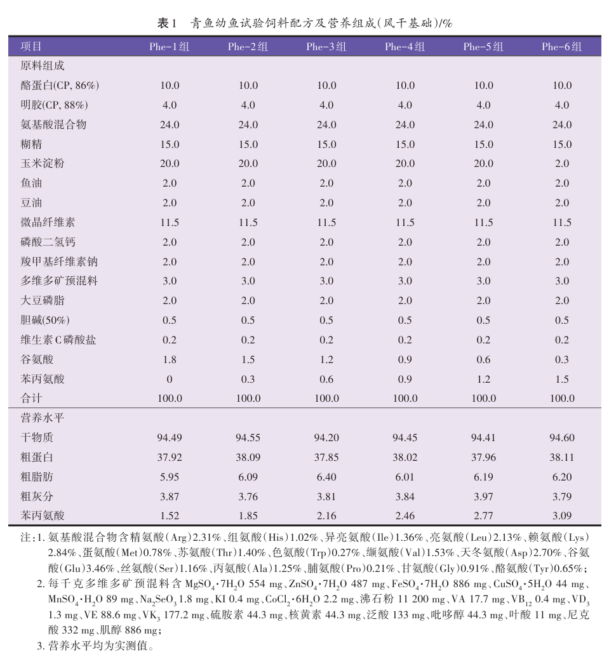
1.3.2指标测定
全鱼和肌肉的水分、粗蛋白、粗脂肪、粗灰分分别采用《饲料中水分的测定》(GB/T 6435—2014)、《饲料中粗蛋白的测定》(GB/T 6432—2018)、《饲料中粗脂肪的测定》(GB/T 6433—2025)、《饲料中粗灰分的测定》(GB/T 6438—2025)。采用南京建成生物工程研究所有限公司生产试剂盒进行谷草转氨酶(AST)、谷丙转氨酶(ALT)、溶菌酶(LZM)、碱性磷酸酶(AKP)、酸性磷酸酶(ACP)、丙二醛(MDA)、超氧化物歧化酶(SOD)、胰蛋白酶(TRY)、脂肪酶(LPS)、淀粉酶(AMY)指标的检测。

1.3.3计算公式
成活率(SR)、增重率(WGR)、特定生长率(SGR)、饲料效率(FE)、肥满度(CF)、肝体比(HSI)和脏体比(VSI)计算公式如下。
SR(%)=N_{t}/N₀×100
WGR(%)=(W_{t}－W₀)/ W₀×100
SGR(%/d)=(ln W_{t}－ln W₀)/t×100
FE(%)=GW/DMI
CF(g/cm³)=(W/L³) ×100
HSI=W_{h}/W×100
VSI=W_{v}/W×100
式中：N₀——初始尾数；
N_{t}——终末尾数；
W₀——初始均重(g)；
W_{t}——终末均重(g)；
GW——增重量(g)；
DMI——摄食量(g)；
W——体重(g)；
L——体长(cm)；
W_{v}——内脏重(g)；
W_{h}——肝脏重(g)；
t——试验天数(d)。
1.4数据处理
试验数据用“平均值±标准差(Mean±SD)”表示，结果采用SPSS 25.0统计软件中one-way ANOVA进行单因素方差分析，采用Duncan’s多重比较法进行组间差异显著性的比较，P<0.05为差异显著。
2结果与分析
2.1饲料苯丙氨酸水平对青鱼幼鱼生长性能的影响
由表2可知，随着Phe水平增加青鱼幼鱼终末均体重、增重率、特定生长率和饲料效率呈先升后降的趋势。其中，Phe-2组增重率、特定生长率和饲料效率显著高于其他各组(P<0.05)，其终末均体重显著高于Phe-1、Phe-5组及Phe-6组(P<0.05)，其肥满度显著低于Phe-1组(P<0.05)，但与其他各组差异不显著(P>0.05)。脏体比和肝体比在各处理组间均无统计学上的显著差异(P>0.05)。综上所述，Phe-2组(1.85%)在促进生长(增重率、特定生长率)和提高饲料利用效率方面表现最佳，且对其形体指标(脏体比、肝体比)未产生显著负面影响。
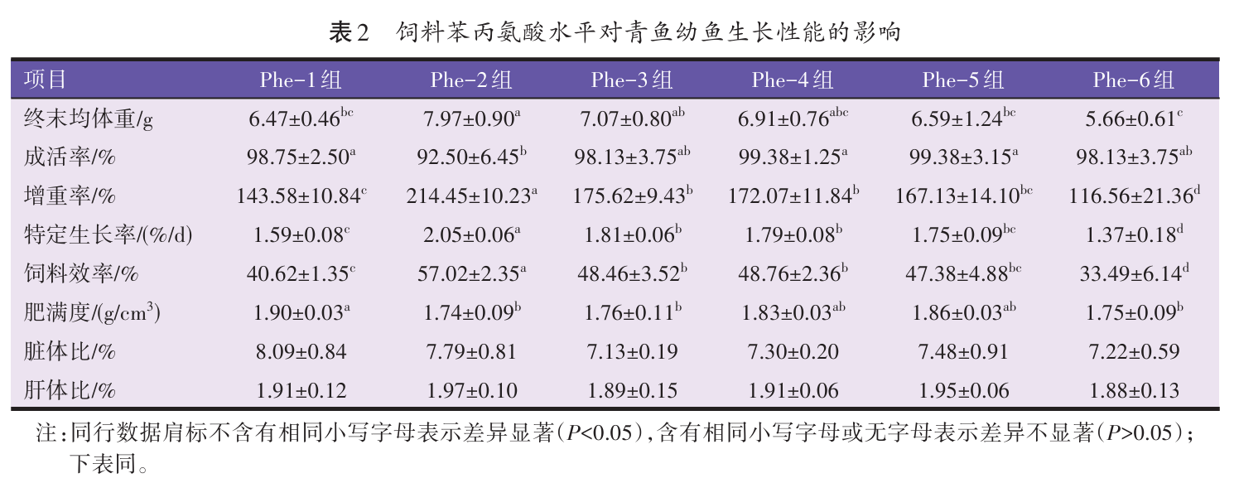
以Phe水平（x）为横坐标，特定生长率（y）为纵坐标，根据饲料中Phe水平与青鱼幼鱼特定生长率的关系，通过折线回归模型分析得到方程y=1.38x-0.51（R²=1）和y=-0.45x+2.87（R²=0.8455），经计算得出青鱼幼鱼对饲料中Phe的最适需要量为1.8438%（见图1）。
以Phe水平（x）为横坐标，增重率（y）为纵坐标，根据饲料中Phe水平与青鱼幼鱼增重率的关系，通过折线回归模型分析得到方程y=214.73x-182.81（R²=1）和y=-66.32x+332.71（R²=0.8621），经计算得出青鱼幼鱼对饲料中Phe的最适需要量为1.8321%（见图2）。
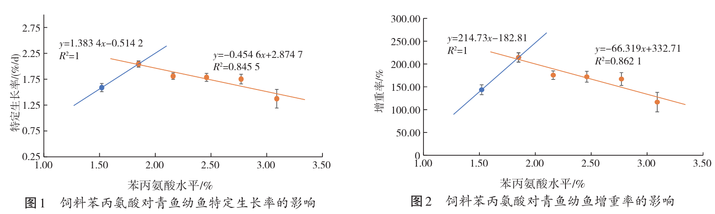
2.2饲料苯丙氨酸水平对青鱼幼鱼全鱼及肌肉生化组成的影响
由表3可知，不同Phe含量对青鱼幼鱼全鱼水分、粗蛋白及肌肉水分未产生显著差异(P>0.05)。Phe-2 组的全鱼粗脂肪、粗灰分以及肌肉粗蛋白含量与其他各组均无显著差异(P>0.05)。Phe-2组的肌肉粗脂肪含量显著高于Phe-3、Phe-4、Phe-5组和Phe-6组(P<0.05)，但与Phe-1组差异不显著(P>0.05)。Phe-2组的肌肉粗灰分显著高于Phe-4组(P<0.05)，但与其他各组差异不显著(P>0.05)。
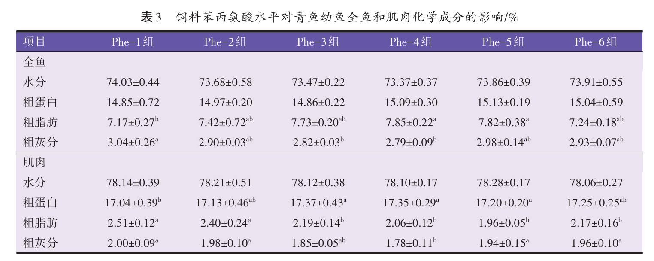
2.3饲料苯丙氨酸水平对青鱼幼鱼血清生化指标的影响
由表4可知，饲料中不同的Phe水平对青鱼幼鱼血清中碱性磷酸酶活性无显著差异(P>0.05)。谷草转氨酶与谷丙转氨酶活性随Phe水平升高呈递增趋势，且Phe-2组含量显著低于Phe-3~Phe-6组(P<0.05)。溶菌酶的活性在Phe-2组最低，但与Phe-1、Phe-5组及Phe-6组无显著差异(P>0.05)。Phe-2组酸性磷酸酶活性显著低于Phe-1、Phe-4、Phe-5组及Phe-6组(P<0.05)。由图3可知，Phe-2组超氧化物歧化酶活性显著低于Phe-1组(P<0.05),但与Phe-3~Phe-6组无显著差异(P>0.05),丙二醛含量各组间无显著差异(P>0.05)。
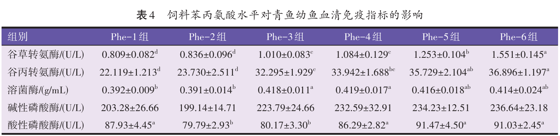
2.4饲料苯丙氨酸水平对青鱼幼鱼肝胰脏相关酶活性的影响
由表5可知，胰蛋白酶、脂肪酶、淀粉酶、谷草转氨酶、谷丙转氨酶和超氧化物歧化酶活性的最大值均在Phe-2组。Phe-2组的胰蛋白酶、脂肪酶、超氧化物歧化酶和谷草转氨酶活性显著高于其他组(P<0.05)，而其淀粉酶和谷丙转氨酶活性显著高于Phe-1、Phe-5组和Phe-6组(P<0.05)。Phe-2、Phe-6组碱性磷酸酶较Phe-1、Phe-3、Phe-4、Phe-5组差异不显著(P>0.05)。

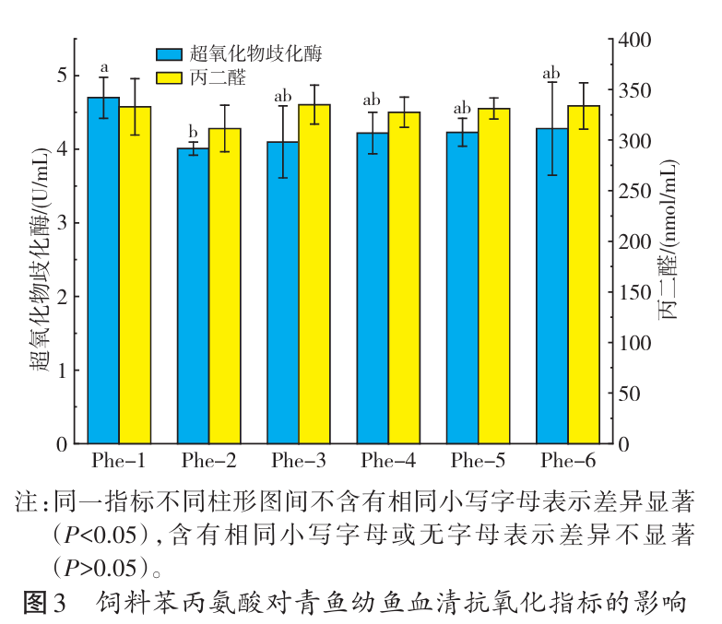
2.5饲料苯丙氨酸水平对青鱼幼鱼肠道消化酶活性的影响
由表6可知，胰蛋白酶、脂肪酶、淀粉酶活性随饲料中Phe水平的增加均呈先上升后下降的趋势，Phe-3组活性达到最高。Phe-3组胰蛋白酶与Phe-2组和Phe-4 组差异不显著(P>0.05)，但显著高于Phe-1、Phe-5、Phe-6组(P<0.05)。Phe-3组与Phe-2、Phe-4、Phe-5、Phe-6组脂肪酶活性差异不显著(P>0.05)，但显著高于Phe-1组(P<0.05)。Phe-3组淀粉酶与Phe-2、Phe-4、Phe-5组差异不显著(P>0.05)，但显著高于Phe-1组和Phe-6组(P<0.05)。
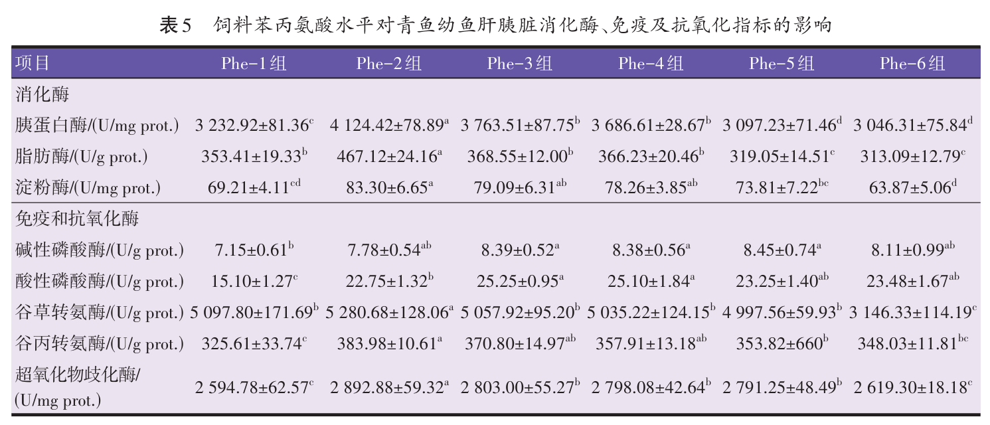
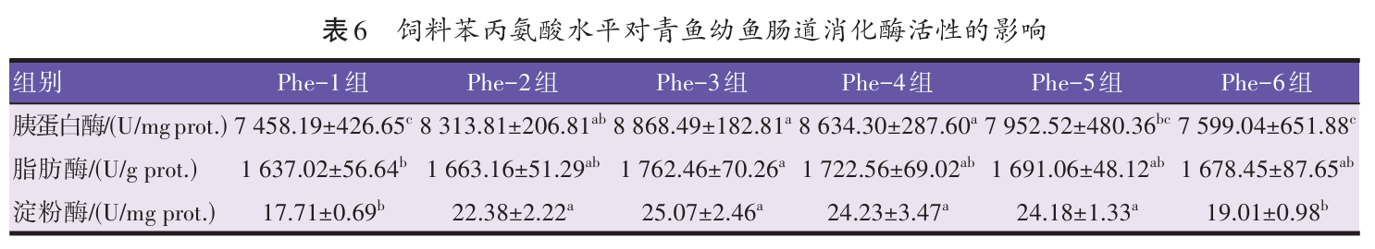
3讨论
3.1饲料苯丙氨酸水平对青鱼幼鱼生长性能的影响
Phe是一种芳香族α氨基酸，是鱼类的一种必需氨基酸^{[1]}。本试验结果表明，Phe含量对青鱼幼鱼成活率、增重比、特定生长率、饲料效率和肥满度均有影响，对脏体比和肝体比影响不显著。可能是低含量的Phe基本都用于转化为Tyr，或者在其他途径下反应生成其他物质从而参与其他代谢途径进而影响到青鱼成活率等^{[1-3]}。而肌肉组织对芳香族氨基酸的需求高于内脏，因为内脏器官对蛋白质的沉积量低但周转率高，肌肉组织则与之相反^{[2]}，因此脏体比和肝体比未呈现显著变化。本试验发现，饲料中Phe缺乏和过量均会抑制青鱼的生长性能和饲料转化，而且过量Phe水平抑制能力要显著强于缺乏水平。Phe的缺乏和过量都将破坏饲料的氨基酸平衡，影响鱼类对饲料中氨基酸的吸收利用，降低鱼类对饲料的利用及蛋白质合成，从而抑制生长^{[6]}。本试验用特定生长率为效应指标建立折线回归模型得出，青鱼幼鱼对饲料中Phe的最适需要量为1.84%。饲料中Phe含量达到1.84%时，青鱼生长性能最佳，而进一步提高饲料中Phe的含量，发现青鱼幼鱼的成活率基本无变化，增重率、特定生长率、饲料效率及肥满度出现了下降趋势。试验所得最适Phe含量与在遮目鱼(Chanos chanos Forsskal)^{[22]}、日本鳗鱼(Anguilla japonica)^{[23]}等研究中结果相似，但其结果明显大于体重为255.97g时草鱼(Ctenopharyngodon Idella)^{[24]}、体重为13.21g草鱼^{[8]}、体重为158.78g尼罗罗非鱼(Oreochromis niloticus)^{[25]}、体重为0.18g露斯塔野鲮(Labeo rohita)^{[26]}、体重为0.92g麦瑞加拉鲮(Cirrhinus mrigala)^{[27]}、体重为20.77g花鲈(Lateolabrax maculatus)^{[28]}等研究结果，明显小于体重为1.65g尼罗罗非鱼^{[29]}。评价指标的不同，导致各种水产动物对Phe的需求量存在较大差异^{[8]}，还有可能是由于鱼类的食性、饲料蛋白质水平、试验养殖环境及鱼体不同生长阶段而导致的差异^{[24-29]}。Phe对于青鱼幼鱼脏体比和肝体比的影响需要进一步研究。
3.2饲料苯丙氨酸水平对青鱼幼鱼机体生化组成的影响
目前，水产界广泛认为可用水分、粗蛋白、粗脂肪和灰分的含量来确定全鱼或肌肉的生化组成情况。本试验结果表明，Phe含量对青鱼全鱼及肌肉的粗脂肪和灰分有影响，对水分和粗蛋白无显著影响。此结果与罗非鱼(Labeo rohita)^{[26]}的试验结果相似，而与草鱼(Ctenopharyngodon idella)^{[24]}、团头鲂(Megalobrama amblycephala) ^{[7]}和异育银鲫(Gibel carp)^{[6]}等试验结果不同。因此，Phe水平对青鱼全鱼及肌肉组成的影响可能与水产动物的种类、体重或者是养殖环境等因素有关。
3.3饲料苯丙氨酸水平对青鱼幼鱼血清生化指标的影响
血清指标可反映鱼体所受到的生理或病理的变化，是一种用于判断鱼体是否健康的手段^{[30]}。超氧化物歧化酶可清除鱼体内的活性氧，保护免疫系统，从而减少机体脂质过度氧化的损伤^{[31-32]}，而丙二醛则与之拮抗，具有一定的生物毒性^{[33]}。本试验结果表明，随着饲料中Phe含量升高，鱼体的超氧化物歧化酶活性先升高后降低，而丙二醛含量则与之相反，这说明饲料中加入适量的Phe可以提高青鱼的抗氧化能力。谷草转氨酶和谷丙转氨酶的活性不仅可以反映鱼体的氨基酸代谢情况，也是指示鱼体肝功能的重要指标，碱性磷酸酶和酸性磷酸酶则在鱼体免疫系统抵御病原体的免疫反应中起主导作用，能显示青鱼免疫功能的高低。在本试验中，当饲料中Phe的含量升高时，青鱼幼鱼体内谷草转氨酶和谷丙转氨酶的活性显著升高，肝脏代谢受到影响，这与Xiao^{[34]}和蒋明等^{[4]}的研究结果相似。鱼体碱性磷酸酶的活性不受Phe含量的影响，但酸性磷酸酶的活性先降低再升高，这说明饲料中过高的Phe水平会对鱼体免疫功能产生负面影响。可能是由于酸性磷酸酶的最适pH低于7，在pH为5时活性最强，随Phe的含量增高，机体血清pH下降，故而使酸性磷酸酶活性增强。因此，Phe调节水产动物血清生化指标的可能原因是：水产动物体内的氨基酸水平维持平衡后，便可充分进行蛋白质合成，Phe通过保障蛋白质合成效率，减少氨基酸分解供能的需求，此时动物体的氧化供能则主要依靠调动总胆固醇和三酰甘油等能量物质^{[4]}。
3.4饲料苯丙氨酸水平对青鱼幼鱼肝胰脏生理生化指标的影响
鱼体肝胰脏消化酶、免疫和抗氧化酶活性的大小决定了其对于营养物质的吸收消化能力及维持机体免疫及抗氧化能力。本试验表明，饲料中不同水平Phe对青鱼肝胰脏胰蛋白酶、脂肪酶、淀粉酶、碱性磷酸酶、酸性磷酸酶、超氧化物歧化酶、谷草转氨酶和谷丙转氨酶活性均有不同程度的影响。其中胰蛋白酶、脂肪酶、淀粉酶、谷草转氨酶、谷丙转氨酶、超氧化物歧化酶活生呈现先升高后下降的变化趋势。可能的原因是，过量的Phe导致饲料氨基酸平衡被破坏，阻碍水产动物对蛋白质的合成^{[6]}，尤其是肝胰脏合成的各类消化酶。但在雏鸡方面的研究结果却与之相反，Phe不能促进淀粉酶的分泌^{[35]}，可能是因为研究的物种不同所导致的。

3.5饲料苯丙氨酸水平对青鱼幼鱼肠道消化酶活性的影响
鱼体肠道消化酶活性的大小决定了其对于营养物质的消化吸收能力^{[36]}。本试验表明，不同Phe水平的饲料对青鱼幼鱼肠道的胰蛋白酶、脂肪酶的活性有不同程度影响。可能是Phe促进胆囊收缩素，使其分泌并调节胰腺消化酶，以此来提高水产动物肠道消化酶的活性^{[37]}。本研究出现肝胰脏及肠道相关酶活性先升高后下降的变化趋势，可能是一定量的Phe促使胰腺分泌消化酶^{[38]}，而当Phe含量过高后，胰腺分泌出现问题或是肠道吸收过程的阻碍，使得Phe吸收受阻，鱼体氨基酸不平衡；也有可能是因为采样时存在人工误差，导致Phe替代水平下养殖鱼所提取来自后肠的酶比例过大导致^{[39]}。蒋明等^{[4]}通过对吉富罗非鱼的研究发现当Phe含量为1.51%时，肠蛋白酶、肠脂肪酶的活性达到最高，若Phe含量继续上升，消化酶活性则下降，这与本试验结果相似。此外，亦有学者表明饲料中适量的Phe含量可以有效改善草鱼的肠道健康^{[40]}。
4结论
饲料中适宜的Phe能够提高青鱼幼鱼的消化能力，促进青鱼幼鱼的生长性能。在本试验条件下，以青鱼幼鱼特定生长率、体成分、肝胰脏指标、血液指标等为评价指标，青鱼幼鱼获得最佳生长时，对饲料中Phe的需要量为1.84%。
参考文献：略
原文刊登在《饲料工业》2026年第7期

两种蛋白源替代鱼粉对大口黑鲈生长、抗氧化能力和肠道健康的

比较影响
吴俭炜^{1,2} 钟 雷² 陈宇航² 袁俊光² 罗小溪² 林毅^{1,2} 陆浩杰^{1,2} 杨奇慧^{1*}
（1.广东海洋大学水产动物营养与饲料实验室,广东湛江 524088；2.广东德宁水产科技有限公司,广东佛山 528300）
摘要：为探究毛虾粉和大豆浓缩蛋白替代鱼粉对大口黑鲈生长性能、免疫、抗氧化能力及肠道健康的影响。试验分别用毛虾粉（AM）、大豆浓缩蛋白（SPC）替代基础饲料（FM，含泰国鱼粉215 g/kg）中40g（18.6%）和80g（37.2%）泰国鱼粉，使泰国鱼粉含量降至175 g/kg和135 g/kg，共配置成5组等氮等脂的试验饲料，记为FM（对照组）、AM18（40g毛虾粉替代泰国鱼粉）、AM37（80g毛虾粉替代泰国鱼粉）、SPC18（40g大豆浓缩蛋白替代泰国鱼粉）组和SPC37（80g大豆浓缩蛋白替代泰国鱼粉）组，投喂初始体重为（41.93±0.13）g的大口黑鲈62d。结果显示：与FM组相比，各替代组增重率、存活率和饲料系数均无显著影响（P>0.05），但AM18组肥满度显著上升（P<0.05）；各替代组在全鱼体水分、粗蛋白和粗脂肪无显著差异（P>0.05），AM37组和SPC37组粗灰分显著升高（P<0.05）；各替代组血清中的超氧化物歧化酶（SOD）活性均显著降低（P<0.05），AM37组和SPC18组过氧化氢酶（CAT）活性显著增加（P<0.05），AM18组总抗氧化能力（T-AOC）显著降低（P<0.05）；在肝脏中，AM37、SPC18组和SPC37组溶菌酶（LYS）活性显著提高（P<0.05），但SPC组的SOD活性降低（P>0.05）；在肠道中，脂肪酶和淀粉酶各组间无显著差异（P>0.05）；在肠道形态学方面，与FM组相比，AM组可显著提高肠道绒毛高度和肠道肌壁厚度（P<0.05），SPC37组绒毛高度显著降低（P<0.05）。以上结果表明，在鱼粉含量为14%的秘鲁超级鱼粉、12.2%的国产鱼粉和21.5%的泰国鱼粉的大口黑鲈饲料中，可以分别用毛虾粉和大豆浓缩蛋白替代大口黑鲈饲料中37.2%的泰国鱼粉不会对大口黑鲈的生长性能、免疫、抗氧化能力及肠道健康有不良的影响，其中AM的替代效果要优于SPC。研究结果为大口黑鲈饲料中新型动物蛋白源的开发提供了重要参考。
关键词：大口黑鲈；替代鱼粉；生长；免疫；肠道健康
Effects of Two Protein Sources as Alternatives to Fishmeal on Growth, Antioxidant Capacity and Intestinal Health of Micropterus salmoides
WU Jianwei^{1,2} ZHONG Lei² CHEN Yuhang² YUAN Junguang² LUO Xiaoxi² LIN Yi^{1,2} LU Haojie^{1,2} YANG Qihui¹*
(1. Laboratory of Aquatic Animal Nutrition and Feed, Guangdong Ocean University, Guangdong Zhanjiang 524088, China; 2. Guangdong Daynew Aquatic Sci-Tech Co., Ltd., Guangdong Foshan 528300, China)
Abstract：To investigate the effects of Acetes chinensis meal (AM) and soy protein concentrate (SPC) as substitutes for fishmeal (FM) on the growth performance, non-specific immunity, antioxidant capacity, and intestinal health of Micropterus salmoides, an experiment was conducted using AM and SPC as protein sources. The base diet (FM, containing 215 g/kg Thai fishmeal) was substituted with 40g (18.6%) and 80g (37.2%) of AM and SPC, reducing the Thai fishmeal content to 175 g/kg and 135 g/kg, respectively. Five experimental diets with equal nitrogen and lipid content were formulated, named FM (control group), AM18 (40g AM replacement), AM37 (80g AM replacement), SPC18 (40g SPC replacement), and SPC37 (80g SPC replacement),and were fed to Micropterus salmoides with an initial body weight of (41.93±0.13)g for 62 d. The results showed that compared to the control group, there were no significant differences in weight gain rate, survival rate, and feed conversion ratio in all substitute groups (P>0.05). However, the AM18 group showed a significant increase (P<0.05) in fatness index. No significant differences were observed in whole-body water content, crude protein, and crude fat among the groups (P>0.05), but crude ash content was significantly higher in the AM37 and SPC37 groups (P<0.05). In addition, serum superoxide dismutase (SOD) activity was lower in all substitute groups compared to the FM group, while catalase (CAT) enzyme activity significantly increased in the AM37 and SPC18 groups. Total antioxidant capacity (T-AOC) activity was significantly reduced in the AM18 group (P<0.05). In liver enzyme activities, lysozyme (LYZ) levels significantly increased in the AM37, SPC18, and SPC37 groups (P<0.05), but SOD activity was reduced in the SPC groups (P>0.05). In intestinal digestive enzyme activities, there were no significant differences (P>0.05) in lipase and amylase activities among the groups. However, trypsin activity significantly increased in the AM group (P<0.05). Regarding intestinal morphology, the AM group significantly increased villus height and muscle wall thickness (P<0.05), while the SPC37 group showed a significant reduction in villus height (P<0.05). The results indicated that in the diet of Micropterus salmoides containing 14% Peruvian super fishmeal, 12.2% domestic semi-defatted fishmeal, and 21.5% Thai fishmeal, replacing 37.2% of Thai fishmeal with Aceteschinensis meal (AM) and soy protein concentrate (SPC) does not have adverse effects on growth performance, immunity, antioxidant capacity, or intestinal health. Among these, AM exhibited superior replacement efficacy compared to SPC. The results of this study provide important references for the development of novel animal protein sources in the feed formulation for Micropterus salmoides.
Key words：Micropterus salmoides; fishmeal substitute; growth; immunity; intestinal health

大口黑鲈（Micropterus salmoides），又名加州鲈，原产于美国密西西比河，分布于美国、加拿大等淡水水域，分类学上隶属于鲈形目、太阳鱼科、黑鲈属。体色会随环境的变化而改变，通常体侧为青绿色，腹部为灰白色，背部为黑绿色，从吻端至尾鳍基部有排列成带状的黑斑。适温能力较强，20~30℃是最适生长水温^{[1]}，常活动于水体中下层，水体溶解氧不低于4 mg/L^{[2]}，水的透明度控制在约40cm^{[3]}，pH7.5~8.5^{[4]}。大口黑鲈是肉食性鱼类，生性凶猛，摄食范围广，摄食量大，因此在人工养殖中对配合饲料的蛋白质需求量很高。据近10年的《中国渔业统计年鉴》统计^{[5]}，我国淡水养殖鲈的产量从2011年的20.83万吨增加到2024年的93.85万吨，年均增长率65.2%。广东省是主要养殖地，2024年产量为34.22万吨，占全国总产量的36.5%。
动物体内的蛋白质水平始终保持动态平衡，这使得蛋白质在动物生长过程中具有重要作用，鱼类对蛋白质的营养需求比鸟类和哺乳动物高出2~3倍^{[6-7]}。鱼粉（fishmeal）含有大量的蛋白质和必需脂肪酸^{[8]}及充足的维生素和矿物质，且氨基酸组成均衡。此外，鱼粉还具备良好的适口性和消化吸收性^{[9]}，因此，成为水产饲料中不可或缺的优质蛋白质来源^{[10]}。然而，由于环境的破坏和厄尔尼诺现象等频频发生，使鱼粉供需矛盾日益加剧，价格持续上涨，全球鱼粉资源已无法满足水产饲料生产的需求。此外，鱼粉的保存问题也使其面临较高的储存成本，导致养殖成本不断增加，进一步制约了水产养殖业的长期发展。因此，迫切需要探索并开发新的饲料蛋白质来源，以缓解这一困境，推动养殖业的可持续发展。
中国毛虾（Aceteschinensis）为我国特有品种，在我国沿海均有分布。中国毛虾又称虾皮、虾米和毛虾，是一种营养价值极高的海洋低值虾类。因体小壳薄肉嫩，适于加工成虾皮、虾酱和毛虾粉（AM），其蛋白质含量高达72.9%（干基），氨基酸组成中谷氨酸、天冬氨酸、甘氨酸、丙氨酸、精氨酸和赖氨酸等含量丰富。其独特的氨基酸结构在诱食方面拥有巨大的利用价值^{[11]}。此外，其富含维生素B5、维生素E及钾、钙、镁、铁、磷、硒等常量及微量元素。自20世纪50年代以来，我国毛虾捕捞产量持续增长，2006年达到了72万吨的最高点^{[12]}。目前，关于我国毛虾资源评估的相关研究仍然较为稀缺。吴晓睿等^{[13}]对海州湾中国毛虾资源开展评估，通过估算2020年、2021年资源开发率，推测中国毛虾目前尚未被过度捕捞。产地主要在沿海地区，捕捞利用相对简约，在水产动物饲料研究中有非常大的潜力。目前中国毛虾粉在水产饲料中研究极少，但磷虾粉替代饲料中的鱼粉已经在虹鳟（Oncorhynchus mykiss）、鳕（Gadus morhua）、庸鲽（Hippoglossus hippoglossus）、大菱鲆（Scophthalmus maximus）、大西洋鳕（Salmo salar）等海水肉食性鱼类中有相关的报道^{[14-16]}。从总体来看，中国毛虾粉粗蛋白含量高、抗营养因子少且价格比鱼粉低，是替代鱼粉的新型优质动物蛋白源。
大豆浓缩蛋白（SPC）是豆粕去除水溶性碳水化合物、异黄酮类和皂素等非蛋白部分的一种产物，其营养成分相对均衡，消化率高、价格合理且供应稳定，其蛋白质的含量达65%以上，且蛋白质消化利用率高、氨基酸相对平衡，被广泛用于部分替代饲料中的鱼粉。同时，SPC通过其加工工艺手段，利用乙醇或甲醇萃取豆粕，将热不稳定的抗营养因子去除^{[17]}，保留了其中的营养成分，使SPC的营养价值得到提升^{[18]}。SPC作为一种优质水产饲料蛋白源在替代鱼粉蛋白中的应用研究目前已有很多。向芳琴^{[19]}研究发现，用SPC替代40%鱼粉对海鲈（sea bass）增重率、特定生长率、肌肉成分没有显著影响。Wang等^{[20]}和李晨晨等^{[21]}在三疣梭子蟹（Portunus trituberculatus）和黄颡鱼（Pelteobagrus fulvidraco）饲料中分别替代了51.49%和20%的鱼粉，其中对三疣梭子蟹和黄颡鱼生长性能等无不良影响，但是随着替代水平进一步升高，水产动物生长会受到抑制。目前SPC在大口黑鲈的饲料中研究较少。本试验以AM和SPC替代同等比例鱼粉，比较不同蛋白源对大口黑鲈生长性能、体成分和肌肉的氨基酸、血清与肝脏的生化指标、肠道消化酶活性及肠道结构完整性的影响，以期为开发水产动物饲料蛋白源提供参考。
1材料与方法
1.1试验设计与试验饲料
根据大口黑鲈的营养需求，以秘鲁鱼粉、国产鱼粉、泰国鱼粉（CP60）、鸡肉粉、猪肉粉、肠膜蛋白粉、脱酚棉籽蛋白为蛋白源，四级豆油为脂肪源，木薯淀粉为糖源，配制成基础饲料，替代组用毛虾粉（AM）、大豆浓缩蛋白（SPC）替代基础饲料（FM，含泰国鱼粉215 g/kg）中40g（18.6%）和80g（37.2%）泰国鱼粉，使泰国鱼粉含量降至175 g/kg和135 g/kg，共配置成5组等氮等脂的试验饲料，记为FM（对照组）、AM18、AM37、SPC18组和SPC37组。同时保证在替代组饲料中氨基酸含量与对照组饲料一致。蛋白质原料营养水平检测结果见表1，试验饲料组成及营养水平见表2。
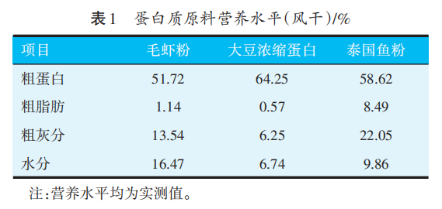
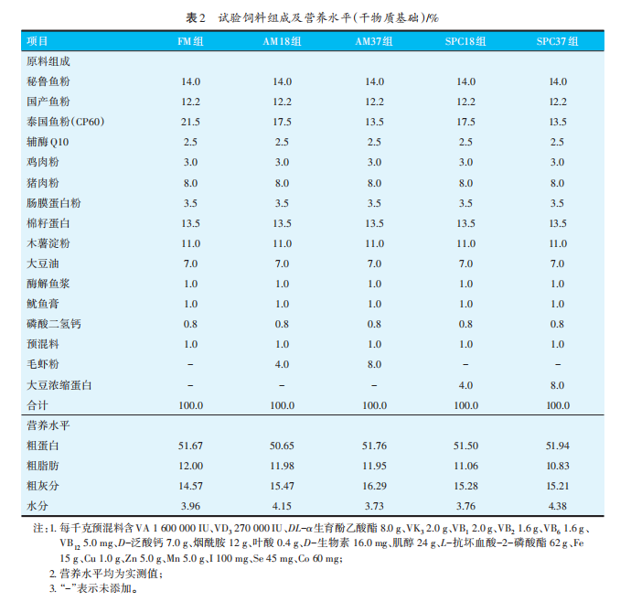
1.2试验鱼的管理
养殖试验在广东德宁水产科技有限公司杏坛基地室内循环水养殖系统中进行，从广东顺德某养殖场购买5000尾大口黑鲈幼苗进行为期2周的暂养。分组前停食24h，之后选挑体型均匀且健康的幼鱼[初始体重为（41.93±0.13）g]随机放入规格为1m³的养殖桶中，每个养殖桶投放50尾试验用鱼，每组设置5个重复，共计25个养殖桶。饲喂频率为每天3次（7：00、12：00和18：00），日投喂量为其体重的3%~5%，养殖前期每隔1d换水约50%，养殖中、后期每天换水量50%。试验期间，不间断充氧以保证水体中含有足够的溶解氧（>6.0 mg/L），水温为23.0~29.5℃，氨氮<0.3 mg/L，亚盐<0.3 mg/L，pH为7.5~8.0。每天检查充气和水温情况，及时记录死鱼数量及重量，进行为期62d的养殖试验。
1.3样品收集、测定与计算
养殖试验结束时，每桶随机挑选3尾鱼测量其体长、体重、内脏团重和肝脏重，用以计算增重率、特定生长率、日摄食率、脏体比、肝体比及肥满度；选取5尾鱼从尾静脉抽取1ml血液至1.5ml离心管，放入4℃冰箱静置24h后，用离心机1500 r/min离心10min，抽取上清液用于分析血清酶活性；挑选4尾鱼将肝脏小心剥离后每尾取2块未被挤压过的黄豆大小部分分别置于加有4%多聚甲醛溶液的5mL防爆管中，确认样品被完全浸没，分别用于肠道H.E.染色切片和肠道形态结构分析；选取4尾鱼将肝脏、肠道剥离，只保留肠道后肠部分，将肝脏及肠道分别置于防爆管中后放入液氮罐中迅速冷冻，用于酶活性分析；选取6尾鱼，剥离背肌，用于肌肉常规分析和氨基酸分析。
1.4样品分析与测量
1.4.1饲料及全鱼常规营养成分分析
饲料及全鱼的成分测定按照AOAC标准方法为基础^{[22]}，水分、粗蛋白、粗脂肪、粗灰分指标检测参照《饲料中水分测定》（GB/T6435—2014）、《饲料中粗蛋白的测定》（GB/T6432—2018）、《饲料中粗脂肪的测定》（GB/T6433—2025）、《饲料中粗灰分的测定》（GB/T6438—2025）。
1.4.2血清、肝脏免疫指标及肠道酶活性的测定
酸性磷酸酶(ACP)、碱性磷酸酶(AKP)、谷草转氨酶(GOT)、谷丙转氨酶(GPT)、过氧化氢酶(CAT)、超氧化物歧化酶(SOD)、溶菌酶(LYZ)、淀粉酶(AMS)、脂肪酶(LPS)和胰蛋白酶(TPS)活性，丙二醛(MDA)、总蛋白(TP)含量和总抗氧化能力(T-AOC)均采用商业试剂盒(南京建成生物工程研究所有限公司)并按照说明书步骤测定^{[23]}。
1.5计算公式和统计分析
增重率（WGR，%）=（W_{t}-W₀）/W₀×100
特定生长率（SGR，%/d）=100×（lnW_{t}−lnW₀）/t×100
饲料系数（FCR）=W_{f}（/W_{t}−W₀）
存活率（SR，%）=N_{t}/N₀×100
肝体比（HIS，%）=W_{l}/W_{t}×100
脏体比（VSI，%）=Wv/Wt×100
肥满度（CF，g/cm³）=Wt/L³×100
式中:W_{t—}—终末体重均值（g）；W₀—初始体重均值（g）；W_{f}—摄食饲料干物质总重（g）；t-试验天数（d）；N_{t}-终末鱼尾数；N₀-初始鱼尾数；W_{l}-肝脏重量（g）；W_{v}-内脏团重量（g）；L-体长（cm）。
数据使用统计软件SPSS（版本20.0，IBM公司，美国）进行处理。通过进行单因素方差分析（one-way ANOVA）及Duncan’s法多重比较，识别不同处理组之间的显著性差异（P<0.05）。结果以“平均值±标准误（Mean±SE）”表示。
2结果与分析
2.1不同替代蛋白源对大口黑鲈生长性能的影响
由表3可知，经62d养殖后，各组存活率均为100%。与FM组相比，各替代组的终末均重、增重率、特定生长率、饲料系数、日摄食率、脏体比和肝体比均无显著差异（P>0.05）。AM18组肥满度与其他组相比显著提高（P<0.05）。结果表明，2种蛋白源部分替代鱼粉对该鱼的常规生长性能无显著影响（P>0.05），但会显著提高AM18组的肥满度（P<0.05）。
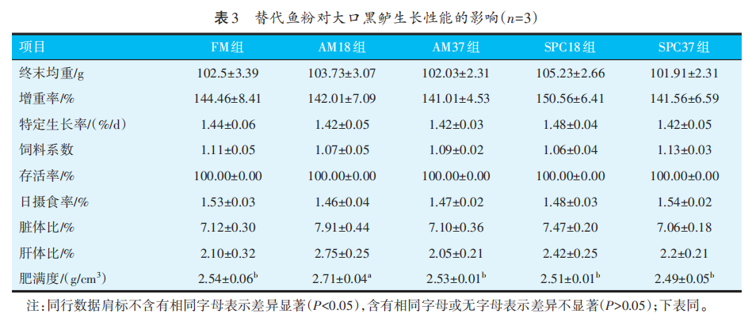
2.2不同替代蛋白源对大口黑鲈全鱼体成分及肌肉氨基酸组成的影响
由表4可知，与FM组相比，各组的全鱼水分、粗蛋白和粗脂肪含量均无显著差异（P>0.05）；各替代组粗灰分均提高，其中AM37组和SPC37组粗灰分显著提高（P<0.05）。由表5可知，FM组必需氨基酸总量和总氨基酸均显著低于各替代组（P<0.05）。
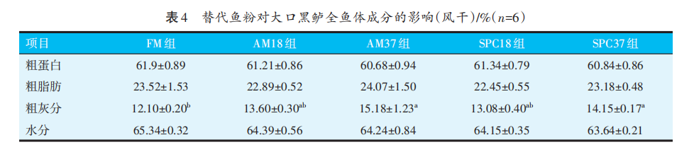
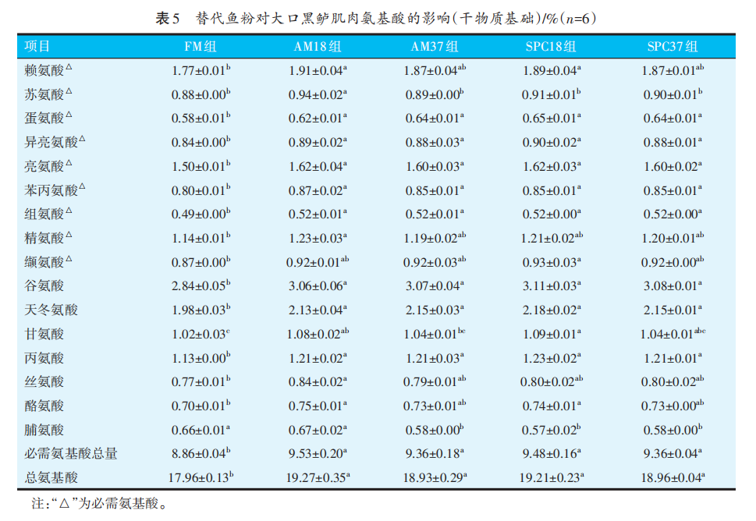
2.3不同替代蛋白源对大口黑鲈血清生化指标的影响
由表6可知，与FM组相比，AM37组和SPC18组血清中过氧化氢酶活性显著升高（P<0.05）；AM18组的总抗氧化能力显著降低（P<0.05）；各替代组血清中超氧化物歧化酶活性显著降低（P<0.05）；碱性磷酸酶、酸性磷酸酶活性血清中无显著差异（P>0.05），血清中酸性磷酸酶活性分别随着AM与SPC的替代水平上升而呈上升的趋势；各替代组丙二醛含量比FM组略低，但各组间无显著差异（P>0.05）。
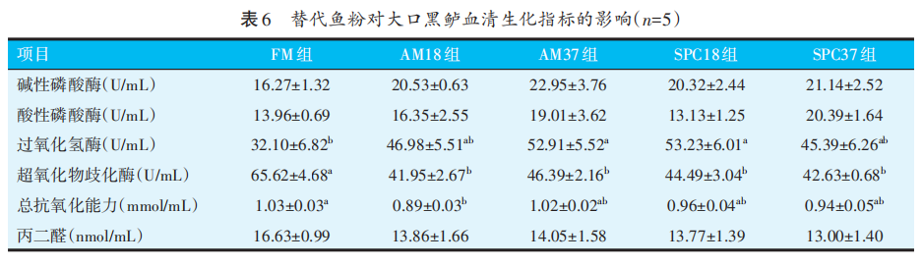
2.4不同替代蛋白源对大口黑鲈肝脏免疫及抗氧化能力的影响
由表7可知，与FM组相比，SPC37组肝脏中碱性磷酸酶活性显著降低（P<0.05）；AM37、SPC18组和SPC37组肝脏中溶菌酶活性显著提高（P<0.05）；AM18组肝脏中谷草转氨酶活性显著降低（P<0.05），酸性磷酸酶活性和谷丙转氨酶活性各组间无显著差异（P>0.05）。
由表8可知，与FM组相比，各替代组肝脏中的超氧化物歧化酶活性无显著差异（P>0.05），AM组肝脏中的超氧化物歧化酶活性比SPC组显著提高（P<0.05）。
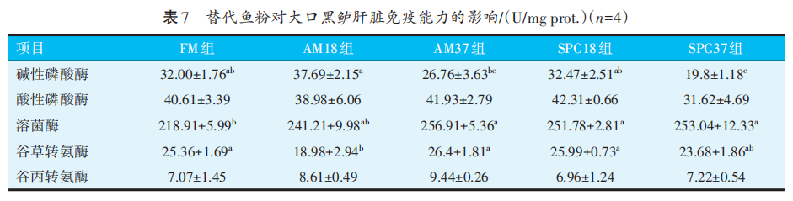
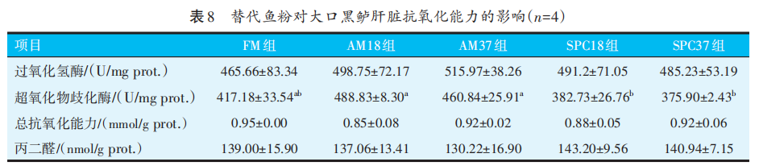
2.5不同替代蛋白源对大口黑鲈肠道消化酶活性的影响
由表9可知，与FM相比，替代组肠道脂肪酶和淀粉酶活性无显著差异（P>0.05）；SPC37组肠道胰蛋白酶活性显著低于AM18和AM37组（P<0.05），其他组间无显著差异（P>0.05）。
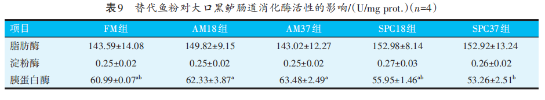
2.6不同替代蛋白源对大口黑鲈肠道形态的影响
由表10可知，与FM组相比，AM18组和AM37组肠道绒毛高度显著提高（P<0.05），SPC37组肠道绒毛高度显著降低（P>0.05）；AM18组和AM37组肠道肌层厚度显著提高（P<0.05）。由图1可知，AM组和SPC18、37组肠道绒毛结构完整，排列整齐，且无明显病理损伤。
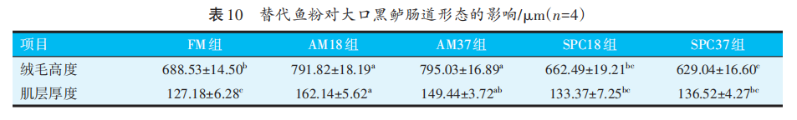
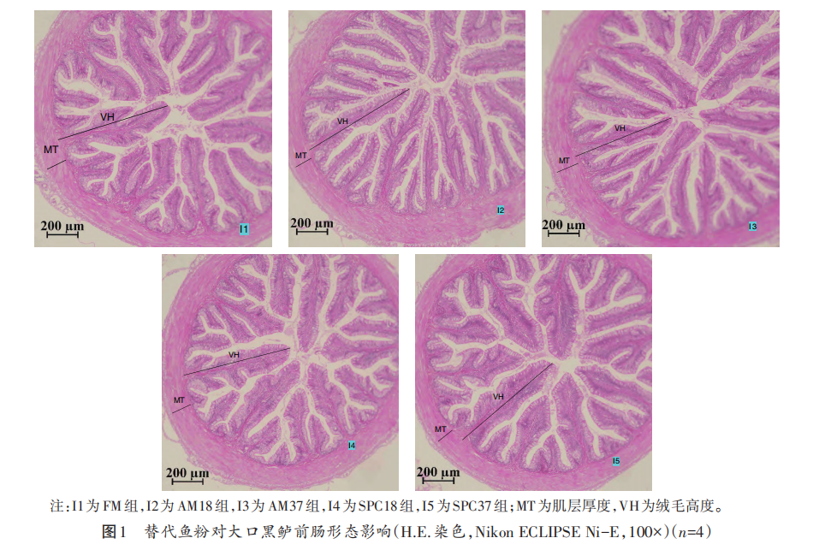
3讨论
3.1不同替代蛋白源对大口黑鲈生长性能、体成分和肌肉氨基酸的影响
在本试验条件下，各处理组存活率均为100%，用毛虾粉和大豆浓缩蛋白分别替代18.6%和37.2%泰国鱼粉对大口黑鲈的末均重、增重率、特定生长率、饲料系数、日摄食率、脏体比和肝体比均无显著差异；AM18组肥满度显著上升。本试验结果与付豪等^{[24]}和谢凯等^{[25]}研究结果基本相同，用磷虾粉替代锦鲤和黄颡鱼饲料中的鱼粉，肥满度先上升后下降，替代比例较小的组肥满度要比对照组略高。
曹文红等^{[11]}研究发现，中国毛虾是富含矿物质和呈味物质的食物，蛋白质中谷氨酸的含量最高，可能对水产动物起到一定诱食作用，但在许多情况下，完全替代鱼粉会导致生长性能和饲料效率降低^{[26]}。本研究结果与Papuktchieva等^{[27]}和向方琴^{[19]}研究结果有相似的趋势，磷虾粉可以部分替代虹鳟饲料中的鱼粉，且对生长性能不造成影响，用大豆浓缩蛋白替代海鲈饲料中的鱼粉，替代比例低于40%对海鲈的生长没有影响。Rahimnejad等^{[28]}和He等^{[29]}研究表明，分别用发酵豆粕在中国花鲈（Lateolabrax maculatus）和大口黑鲈的饲料中替代32.1%和30%的鱼粉，未对增重率产生负面影响。此外，Davoudi Sefidkohi等^{[30]}研究发现，用花生粕替代欧洲鳇(Huso huso)饲料中10%的鱼粉时，提高了其生长性能、营养消化率和免疫功能。这些研究结果表明，大豆及其加工副产品在水产饲料中的应用具有潜力，能够在不影响鱼类生长和健康的前提下，可以替代部分鱼粉。赵丹等^{[31]}利用棉粕、SPC、花生粕、菜粕等蛋白饲料饲喂黄姑鱼（Nibea albiflora），结果发现，使用SPC饲料显著提高了增重率、特定生长率、存活率和饲料利用率。
与植物性蛋白相比，动物性蛋白源富含牛磺酸、羟脯氨酸等活性成分和相对平衡的氨基酸结构及含较少的抗营养因子^{[32]}。Wang等^{[33]}研究表明，用复合动植物蛋白替代鱼粉，其在相同替代比例下，能够获得比单一植物蛋白源更高的增重率。魏艳洁^{[34]}研究也发现，采用蚕粉与复合植物蛋白组成的动植物混合蛋白源替代大菱鲆饲料中的鱼粉，其效果优于仅使用复合植物蛋白的替代方案。这些研究结果表明，动植物混合蛋白源作为鱼粉的替代品，在提高养殖效益方面具有潜力，结合本试验的单一蛋白源替代鱼粉试验结果，后续可继续使用AM和SPC共同替代FM，从而提高替代量。本试验采用AM和SPC替代FM的比例不高，该替代比例还不足以引起试验结果的显著差异。
鱼类肌肉中的氨基酸含量与盐度、饲料、养殖环境、生理状态和水域条件有关，饲料的影响最为显著^{[35]}。在本研究中，替代组的必需氨基酸总量和总氨基酸量均显著高于FM组，这与黄姑鱼幼鱼^{[31]}、大菱鲆幼鱼^{[36]}和褐牙鲆（Paralichthys olivaceus）^{[37]}等研究结果有相同的趋势。不同饲料蛋白源显著影响了大口黑鲈的肌肉氨基酸组成。鱼体的营养价值取决于常规体成分，与其品质密切相关。在本研究中，AM和SPC替代FM对大口黑鲈的全鱼粗蛋白、粗脂肪和水分均未产生影响，但替代比例较高的2个组（AM37组和SPC37组）鱼体粗灰分显著高于FM组，这与在欧洲鳇^{[30]}和凡纳滨对虾（Litopenaeus vannamei）^{[38]}研究结果有相同的趋势。综上所述，毛虾粉和大豆浓缩蛋白在一定范围内可以替代鱼粉，降低生产成本，且对大口黑鲈生长和饲料利用效率没有明显的副作用。本试验采用AM和SPC替代FM的比例不高，该替代比例还不足以引起试验结果的显著性差异。上述不一致的结果与毛虾粉和大豆浓缩蛋白的来源、种类、水产动物种类及生长阶段有关。
3.2不同替代蛋白源对大口黑鲈血清生化指标的影响
鱼类血清生化指标是评估其生理功能和健康状况的关键参数。这些指标能够反映鱼体在不同生长阶段、饲养条件或应激因素作用下的代谢状况和免疫反应。酸性磷酸酶在鱼类血清中发挥着多方面的作用，作为一种代谢调节酶，酸性磷酸酶参与维持鱼类细胞内酸碱平衡和磷酸酶的调节^{[39]}。碱性磷酸酶在鱼类血清中扮演着重要的角色，具有多种功能特性，作为促进磷酸酶活性的催化剂，碱性磷酸酶参与调节鱼体内的磷酸盐代谢和细胞内磷酸化反应，还在鱼类的骨骼发育中起着关键作用，帮助骨骼细胞成熟和骨质形成^{[40]}。此外，碱性磷酸酶也是一种重要的消化酶，参与食物的消化吸收，并可能在鱼类的免疫反应中发挥免疫调节作用^{[41]}。血清中的超氧化物歧化酶、过氧化氢酶及总抗氧化能力，是评估鱼类清除自由基和活性氧物质能力的重要生化指标，能够反映鱼体在氧化应激条件下的抗氧化防御能力，揭示其细胞和组织的健康状况。超氧化物歧化酶和过氧化氢酶作为关键的抗氧化酶，参与清除有害的自由基和过氧化物，从而保护机体免受氧化损伤^{[42]}。丙二醛被认为是细胞内氧化损伤的最早发生指标之一，在细胞内氧化应激过程中产生的活性氧自由基可以导致脂质过氧化反应，通过氧化脂质分解形成丙二醛^{[43]}。在本试验中，各替代组血清中碱性磷酸酶、酸性磷酸酶活性和丙二醛含量与FM组无显著差异；与FM组相比，AM37组和SPC18组的过氧化氢酶活性显著上升，各替代组的超氧化物歧化酶活性显著降低，AM18组的总抗氧化能力显著降低。在中国花鲈（Lateolabrax japonicus）^{[44]}和凡纳滨对虾^{[45]}的试验中也有类似结果，发酵豆粕可能会给养殖动物带来应激反应，导致抗氧化酶活性的降低。综上所述，用18.6%毛虾粉和大豆浓缩蛋白替代大口黑鲈饲料中的泰国鱼粉不会导致大口黑鲈血清丙二醛含量上升。
3.3不同替代蛋白源对大口黑鲈肝脏免疫及抗氧化能力的影响
肝脏转氨酶活性可以反映鱼体肝脏的健康程度，当肝脏受到损伤时肝脏转氨酶活性增加^{[46]}。碱性磷酸酶是参与去磷酸化反应的膜结合酶，控制营养吸收、运输、组织矿化、细胞代谢调节等^{[47]}，而谷丙转氨酶是一种细胞内酶，在氨基酸代谢和糖异生中起关键作用^{[48-49]}，血液中谷草转氨酶和谷丙转氨酶的活性反映了正常的细胞更新，但高于正常范围的值可能提示肝脏组织有损伤^{[41]}。本试验中，AM18组谷草转氨酶活性显著下降，与毛虾粉中的促免疫因子有关。杨志艳等^{[50]}研究发现，毛虾中的活性肽可以调节免疫反应，增强免疫细胞的功能。曹文红等^{[51]}研究中发现，毛虾酶解产物有清除羟自由基的作用，也在毛虾的胃蛋白酶水解产物中发现了降压肽。在本试验中，与FM组相比，SPC37组碱性磷酸酶活性显著下降，用较高比例SPC替代鱼粉可能会引起大口黑鲈免疫力下降。溶菌酶在水产动物中不仅是天然抗菌物质，还具有调节免疫反应、增强机体免疫防御的多重功能，在免疫反应中起着至关重要的作用^{[52]}。AM37、SPC18组和SPC37组的溶菌酶活性显著上升，说明用AM和SPC替代鱼粉会提高鱼体免疫。超氧化物歧化酶是生物体内存在的一种抗氧化金属酶，它能够催化超氧阴离子自由基歧化生成氧和过氧化氢，在机体氧化与抗氧化平衡中起到至关重要的作用，与很多疾病的发生、发展密不可分^{[53-54]}。本试验结果显示，各组间的过氧化氢酶、丙二醛和总抗氧化能力无显著差异。综上所述，用毛虾粉替代鱼粉可以提升大口黑鲈的肝脏抗氧化能力。
3.4不同替代蛋白源对大口黑鲈消化酶活性及肠道形态影响
肠道内的消化酶活性可用于判断鱼类对饲料中营养成分的利用效率，饲料成分会对消化酶活性产生影响^{[55]}，且鱼体本身的淀粉酶活性也较低。在本试验中，脂肪酶和淀粉酶各组间无明显差异，AM组的胰蛋白酶活性比FM组有所提高。郑建明等^{[56]}结果表明，脱脂南极磷虾粉替代组的蛋白酶活性各组间无显著差异，说明脱脂南极磷虾粉替代鱼粉对蛋白酶没有不利的影响。SPC37组的胰蛋白酶活性有所下降，与Escaffre等^{[57]}和Kaushik等^{[58]}研究结果有相同的趋势，随着SPC替代FM水平的升高，鲤和海鲈的胰蛋白酶活性均呈现下降趋势。
肠道组织的形态与其消化吸收功能密切相关。肠绒毛高度增加可以增大与食物的接触面积，从而提高消化效率，促进营养物质的吸收。同时，肠道肌层厚度是衡量肠道收缩和蠕动能力的重要指标，较厚的肌层有助于推动食物消化。对测量结果的统计分析表明，与FM组相比，AM组的绒毛高度和肠道肌层厚度显著增加。付豪等^{[24]}的研究中在南极磷虾粉替代部分鱼粉对锦鲤的肠道形态没有明显影响。SPC37组绒毛高度显著缩短，但SPC组肠道肌层厚度略有提高，这与SPC含有少量的植物纤维和黄酮类物质有关，在胡海滨等^{[59]}和Dimitroglou等^{[60]}的研究也证明了这一点，饲料中黄酮类活性成分和甘露寡糖均可以提高水生动物肠道的完整性，促进肠道健康。综上所述，这些结果表明,用AM替代大口黑鲈饲料中的鱼粉可提高胰蛋白酶活性,而用SPC替代大口黑鲈饲料中鱼粉可以提高肠道肌层厚度。
4结论
本试验研究结果表明，在鱼粉含量为14%的秘鲁超级鱼粉、12.2%的国产半脱鱼粉和21.5%的泰国鱼粉的大口黑鲈饲料中，可以分别用毛虾粉和大豆浓缩蛋白替代大口黑鲈饲料中37.2%的泰国鱼粉，不会对大口黑鲈的生长性能、免疫、抗氧化能力及肠道健康有不良的影响，其中用毛虾粉的替代效果要优于大豆浓缩蛋白。
参考文献：略
原文刊登在《饲料工业》2026年第5期

